資料庫管理系統

**第一次作業**

|  |  |  |
| --- | --- | --- |
| 班級： | 學號： | 姓名： |
| 缺少： | 錯誤： |  |

目錄

第一次練習 4

匯入 4

<ex>以學生成績_new 為例，匯入 4

附加 4

建立資料表 create table 6

練習建立規則 6

1. 建立繫結前 6

2. 繫結 7

3.若要刪除要先解除繫結 8

4.刪除 9

練習建立預設值 10

--2. 繫結 11

<ex>以northwind 為例，查詢員工的姓名和年資 13

第二次練習 14

<ex>以northwind 為例，在刪除參考主鍵或更新外來鍵時會導致違反參考完整性，資料庫管理系統可能有三種處理方式， 14

-- 1. 限制性用法 14

--2. 連鎖法 16

--3. 設成空值, 和cascade相沖, 必須刪除cascade 17

查詢 18

以北風資料庫為例，查詢客戶的公司名稱,連絡人,連絡人職稱和電話 18

查詢客戶的公司名稱買了什麼產品、單價、數量和小計? 18

查詢客戶的公司名稱和總計 19

查詢產品和總計 19

第三次練習 21

Alter table 21

--在Students資料表新增欄位的身份證字號(SSN)，資料類型是char(10) 21

--在Students資料表刪除欄位SSN： 21

主鍵 22

指定主鍵 22

新增 22

刪除 23

改變students欄位聯絡人的資料型態 24

-- 改變欄位資料型態 24

外來鍵FOREIGN key 24

移除 25

--估價資料表新增數量欄位的預設值為1 25

--估價資料表刪除數量欄位的預設值 26

--dbo.估價資料表新增日期欄位的限制條件 >= 今天 27

--student資料表新增身份證字號SSN欄位的限制條件 第一個字元是A~Z，第二字元不是1就是2，其餘為0~9 28

--新增記錄 單筆輸入 整批輸入 29

--更新的欄位不只一個請使用逗號分隔 30

--將資料表符合條件的記錄刪除掉 30

第四次練習 31

建立檢視表 31

寫8個查詢 31

<Ex1> 擷取品號庫別檔的品號、最近入庫日、庫存金額　只取前十筆資料 32

--Ex2.承上, 擷取品號庫別檔的品號、最近入庫日、庫存金額 32

--Ex3.承上, 擷取品號庫別檔的品號、最近入庫日、庫存金額 32

--Ex4.承上, 擷取品號庫別檔的品號、最近入庫日、庫存金額 33

--Ex5. 擷取品號庫別檔的品號、最近入庫日、庫存金額 33

--ex6單別C231且銷貨日期為2010年01月份 33

--ex7顯示銷售最好客戶排行榜前5名公司名稱和銷售金額的資料 34

--ex8 產品銷售金額排行榜 34

第四次練習 35

寫10個查詢 (最好用聚合函數) 35

<Ex1> 擷取品號庫別檔的品號、最近入庫日、庫存金額　只取前十筆資料 35

--Ex2.承上, 擷取品號庫別檔的品號、最近入庫日、庫存金額 35

--Ex3.承上, 擷取品號庫別檔的品號、最近入庫日、庫存金額 36

where MC001 = '150001' 36

--Ex4.承上, 擷取品號庫別檔的品號、最近入庫日、庫存金額 36

--Ex5. 擷取品號庫別檔的品號、最近入庫日、庫存金額 37

--ex6單別C231且銷貨日期為2010年01月份 37

--ex7顯示銷售最好客戶排行榜前5名公司名稱和銷售金額的資料 37

--ex8 產品銷售金額排行榜 38

--ex9.供應商採購金額明細 39

--ex10.員工業績 39

第五次練習 view 42

--欄子集視界(垂直取) 42

--取作家姓名、電話和簽約 42

--列欄子集視界(平行取) 43

--取沒有簽約作家所有資料 43

--合併子集視界 43

--取作家所編著的書本，其中顯示姓名、電話、簽約和書本名稱資料 43

--統計子集視界 44

--顯示作家姓名與所編著書本的本數 44

總表 44

--Ex1欄子集視界含主鍵 44

--Ex2欄子集視界不含主鍵 45

--Ex3列子集視界含主鍵 46

--Ex4列子集視界不含主鍵 46

--Ex5 合併子集視界含主鍵 46

--Ex6 合併子集視界不含主鍵 47

--列欄子集視界(平行取) 47

--列欄子集視界 48

--合併視界 48

說明錯誤 48

--Ex5合併視界含主鍵 48

第六次練習流程控制 49

BEGIN…END 49

<ex1>抓取172-32-1176號作家姓名 49

顯示員工姓名,性別和工作年資 49

<ex2>--進階顯示員工姓名,性別和工作年資 50

IF…ELSE 條件判斷 50

抓取編號大於409-56-7008最後一位作家姓名 50

顯示編號大於409-56-7008作家姓名 51

CASE 51

<ex3>select DATEPART ( dw, getdate())-1 51

<ex4>🡺進階分為高中低的公司名稱和銷售金額的資料 52

<ex5>--顯示員工姓名,性別和工作年資 52

WHILE 迴圈 52

GOTO 跳躍控制 53

Sp and trigger 53

<ex6> 在 Pubs 中寫一副程式 當主程式輸入0 顯示沒有簽約作家所有資料 53

<ex7> --在 Pubs 中寫一加密副程式插入一筆新書資料 54

<ex8>在 Pubs 中如何使用output寫一副程式找出某本書售出總本數和總金額 55

<ex9>在 Pubs 中寫一副程式取得作家地址 56

<try>在 Pubs 中寫一副程式取得所有作家地址 56

<ex10>如何呼叫另一副程式 57

Trigger 58

Not yet第四次練習 59

建立使用者 Mary 的 SQL Server M513-T 登入者，密碼為food 59

--以Albert 登入 60

現行資料庫(student)中為新增使用者名稱Albert 61

登入後沒有設定權限依然看不到 62

現行資料庫(student)中新增了一個名為 Managers 的角色，沒有成員加入 62

Albert 會被新增到student 資料庫的 Managers 角色中 63

在角色managers設定權限 63

在角色managers移除權限 64

將 CREATE TABLE 權限授與個別使用者 Albert 64

個別使用者 Albert將 CREATE TABLE 權限移除 65

--以Albert登入,開啟資料表student 65

--能新增,刪除,修改 65

# 第一次練習

## 匯入

### <ex>以學生成績_new 為例，匯入

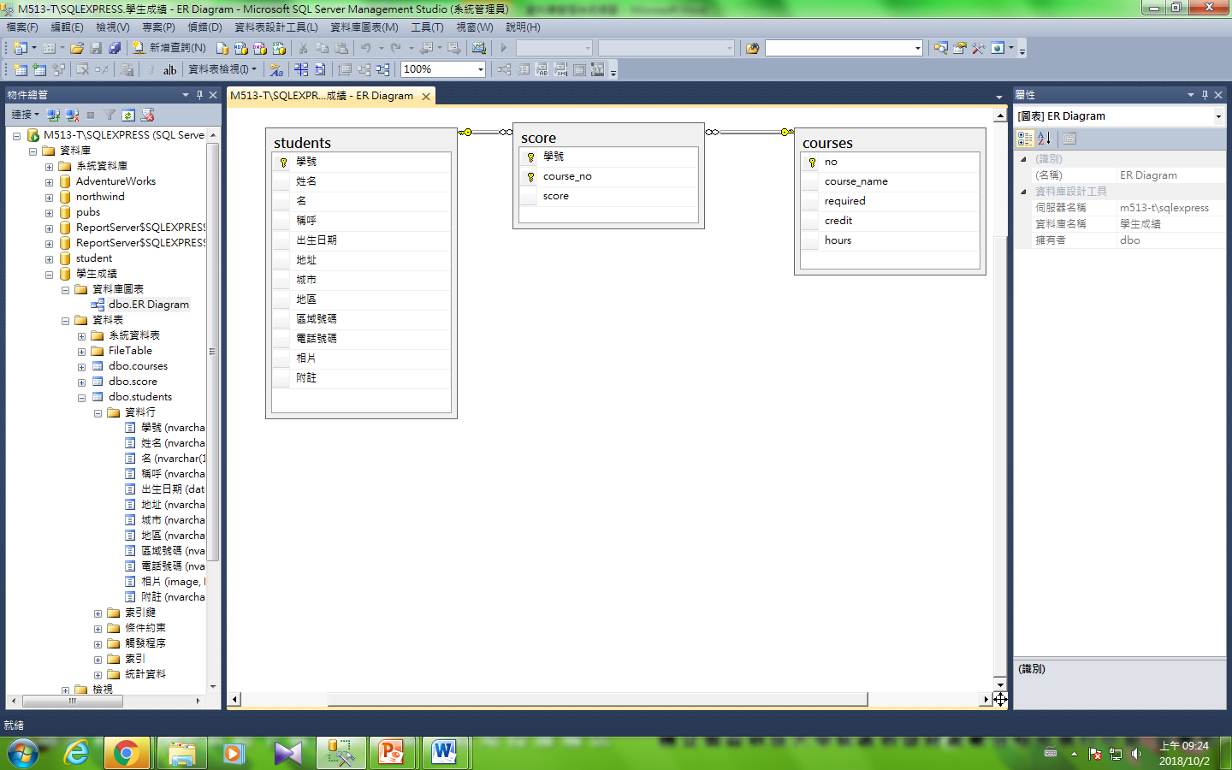

## 附加

elearning.ncut.edu.tw 複製school.mdf school.ldf 到 C:\Program Files\Microsoft SQL Server\MSSQL10_50.MSSQLSERVER\MSSQL\DATA

C:\Program Files\Microsoft SQL Server\MSSQL.1\MSSQL\Data

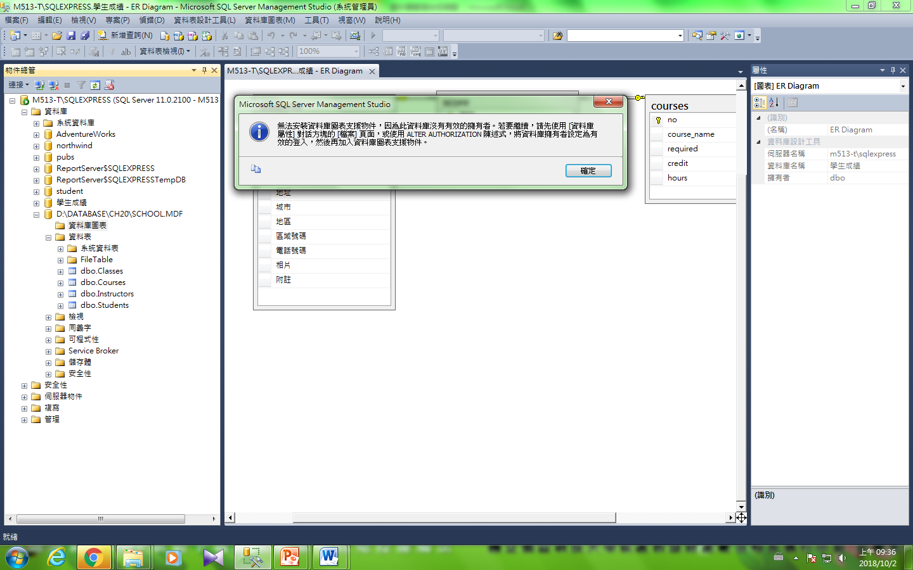

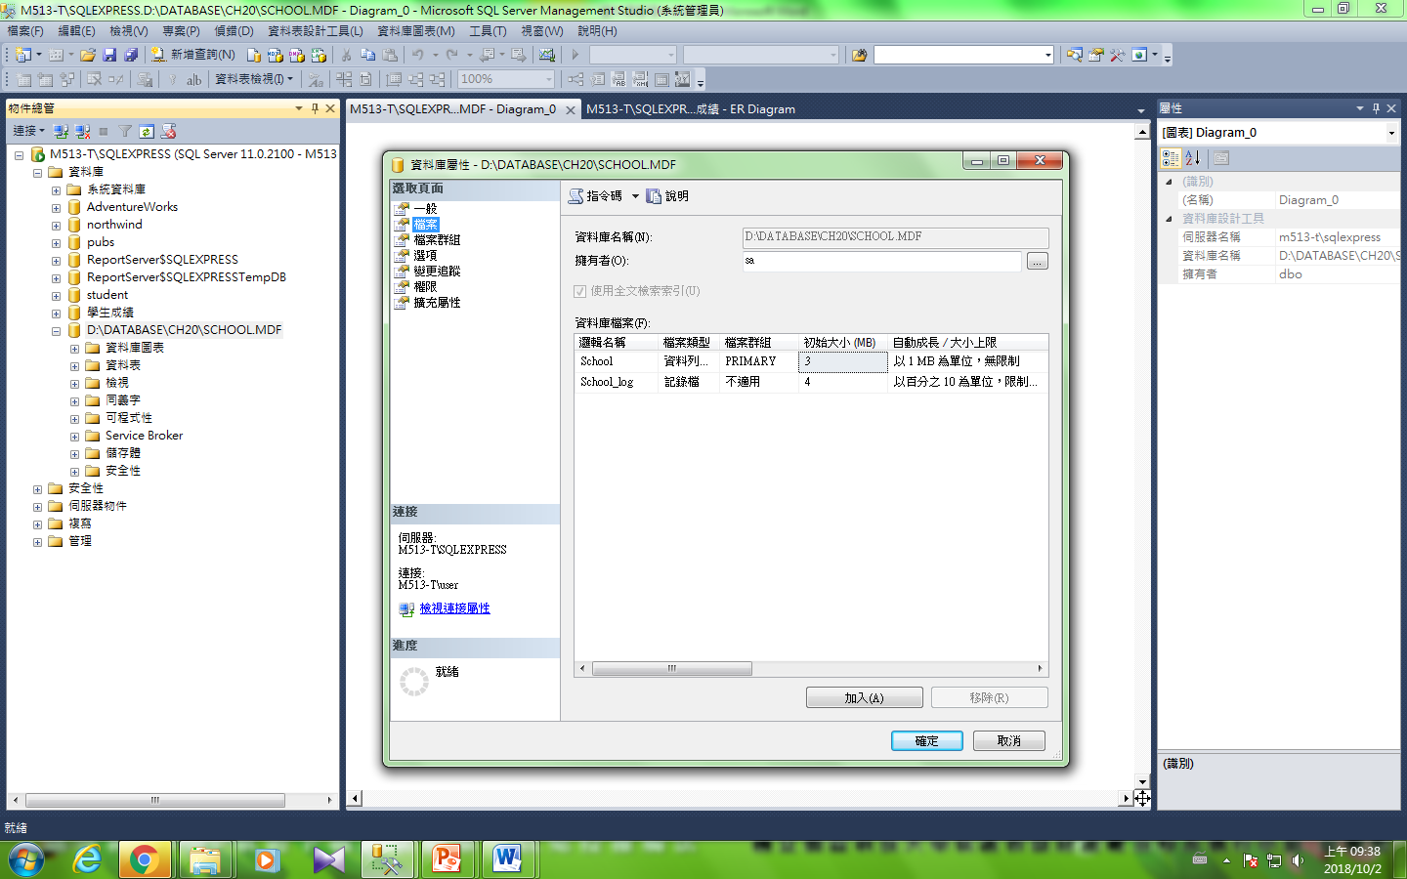

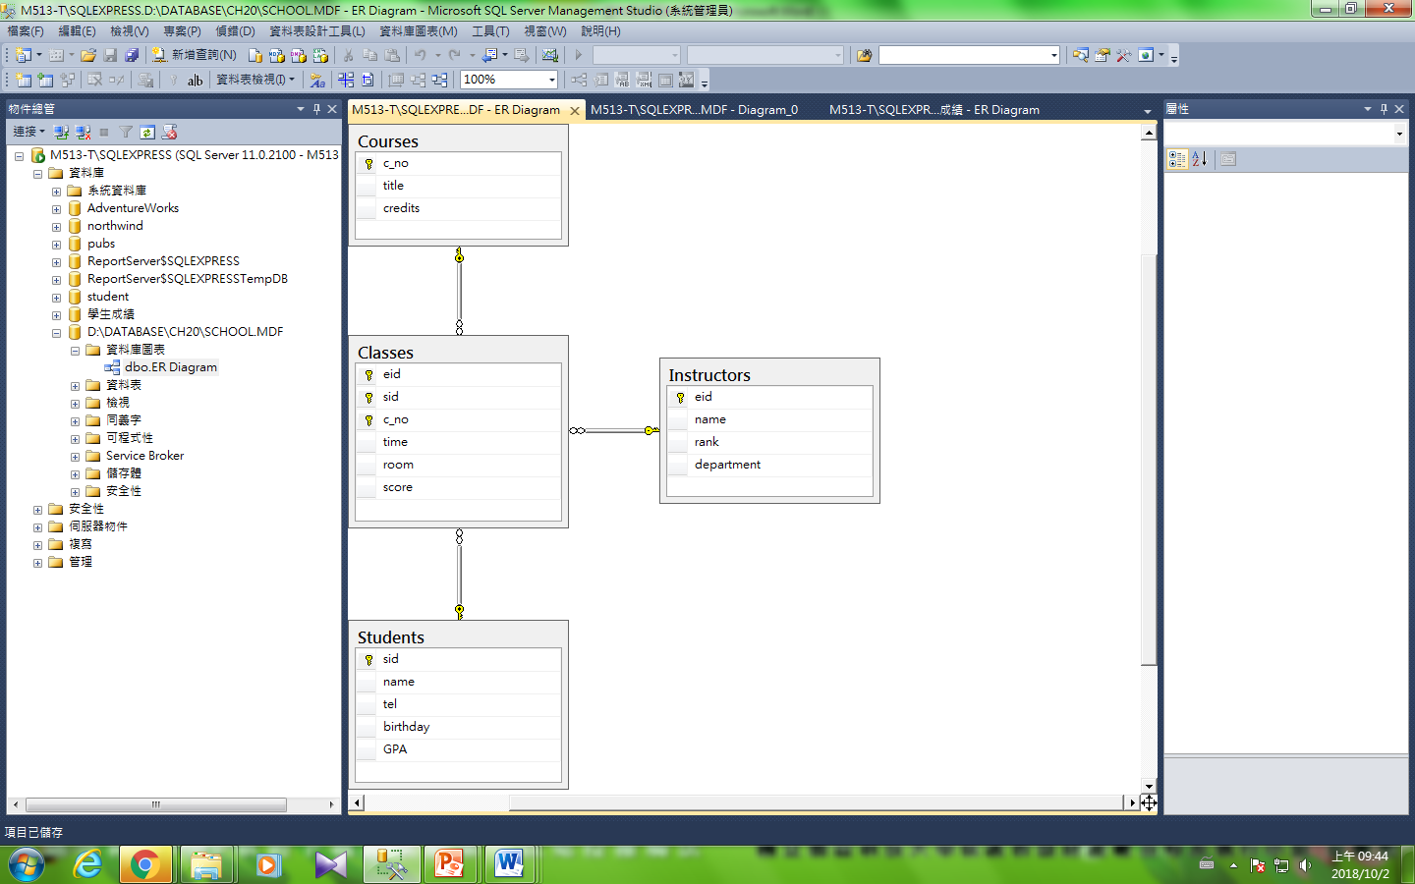

## 建立資料表 create table

CREATE TABLE Student (

   sid       char(4)      NOT NULL ,

  name     varchar(12)  NOT NULL ,

   tel        varchar(15) ,

   birthday   date ,

   PRIMARY KEY (sid)

)

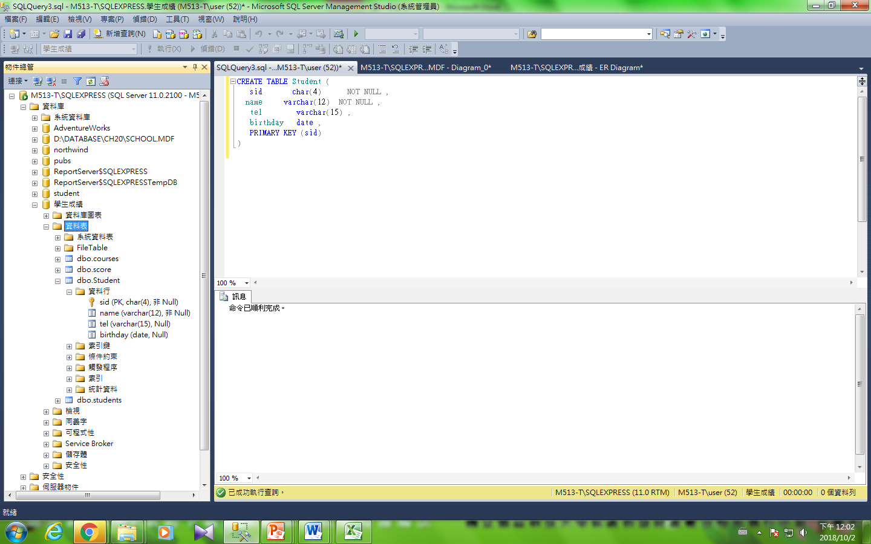

## 練習建立預設值 (建立前)

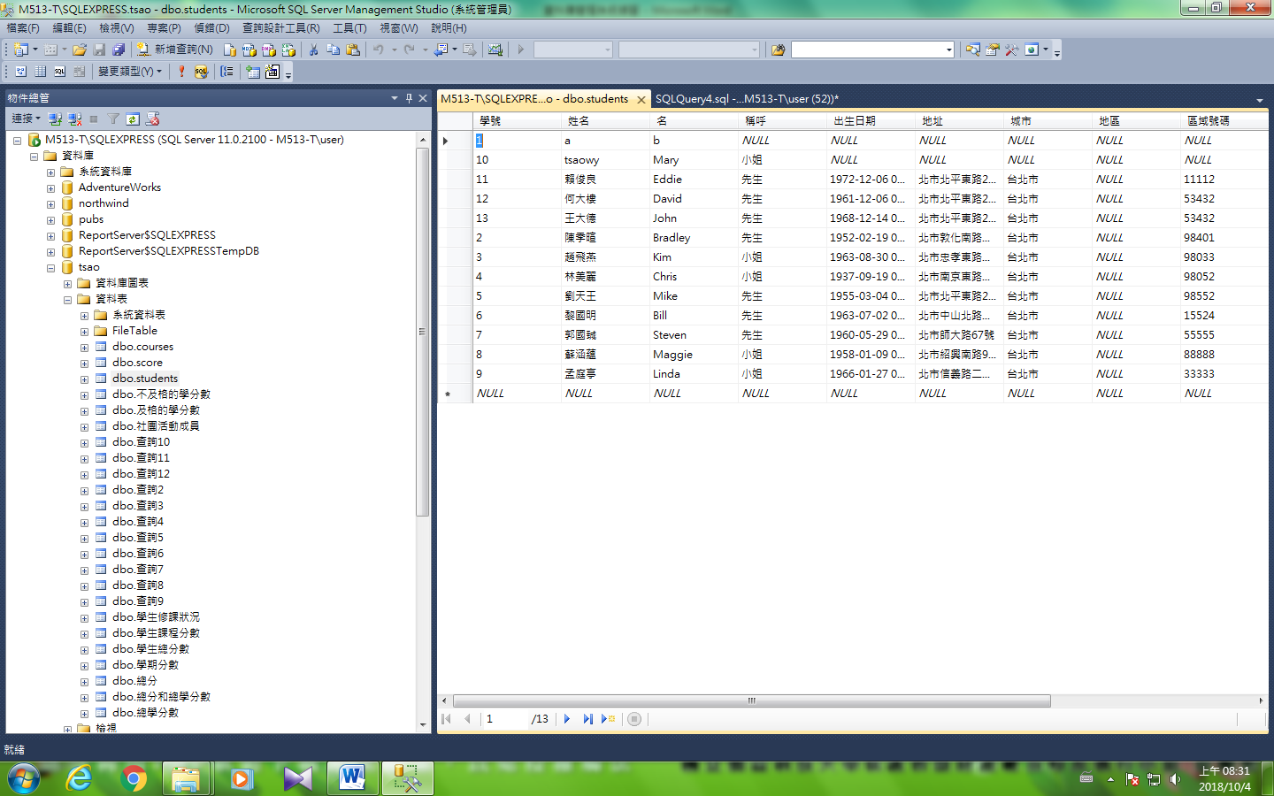

### --1. 建立create default

CREATE default city_def as '台南市'

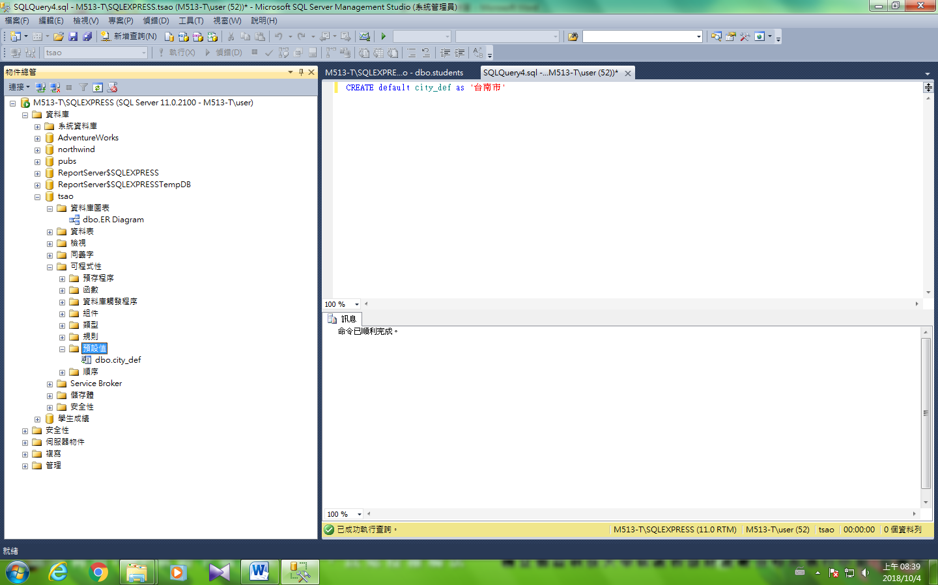

### --2. 繫結

sp_bindefault city_def, '[dbo].[students].[城市]'

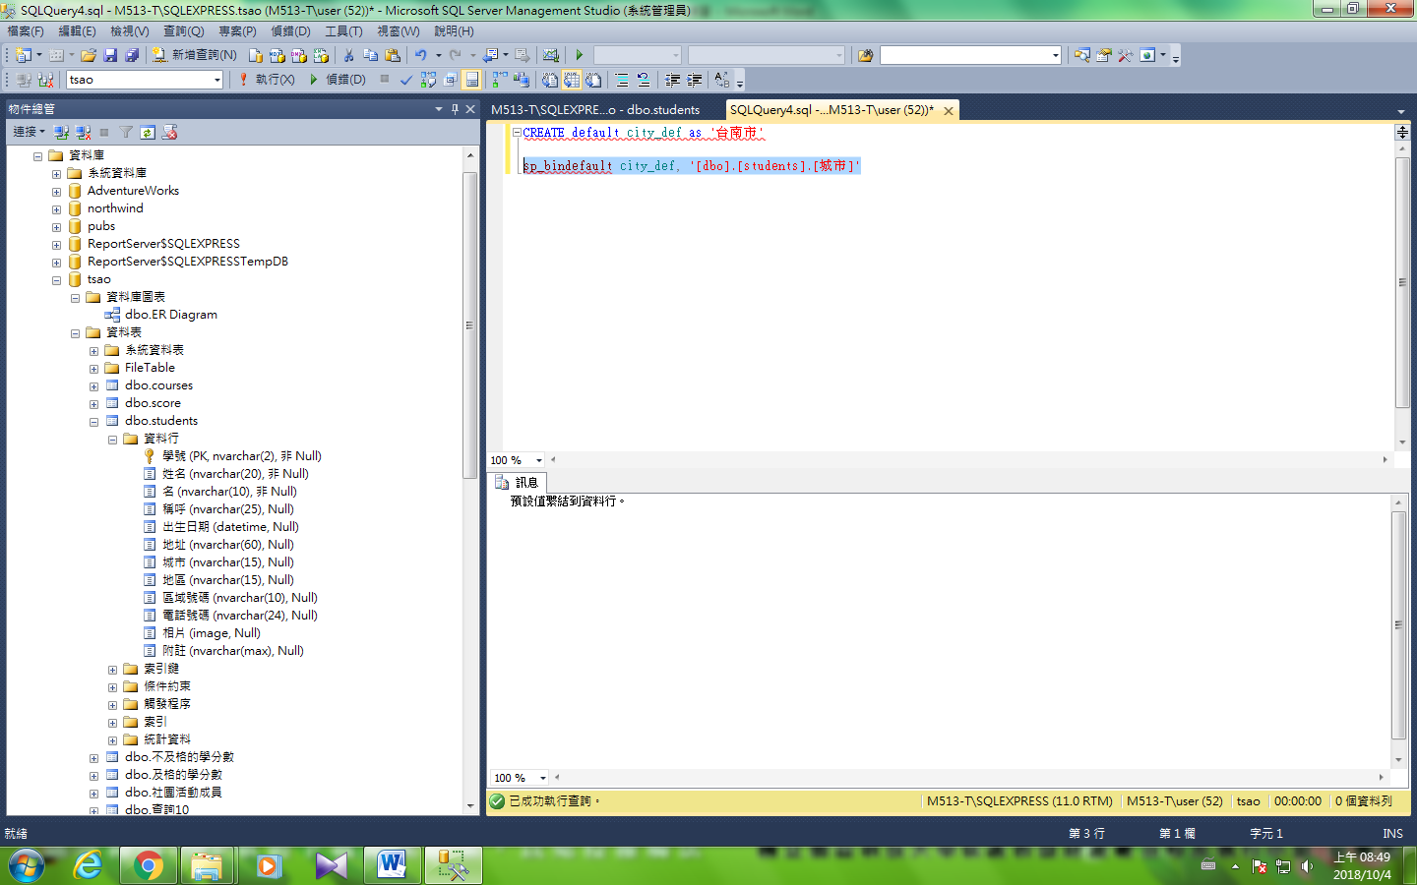

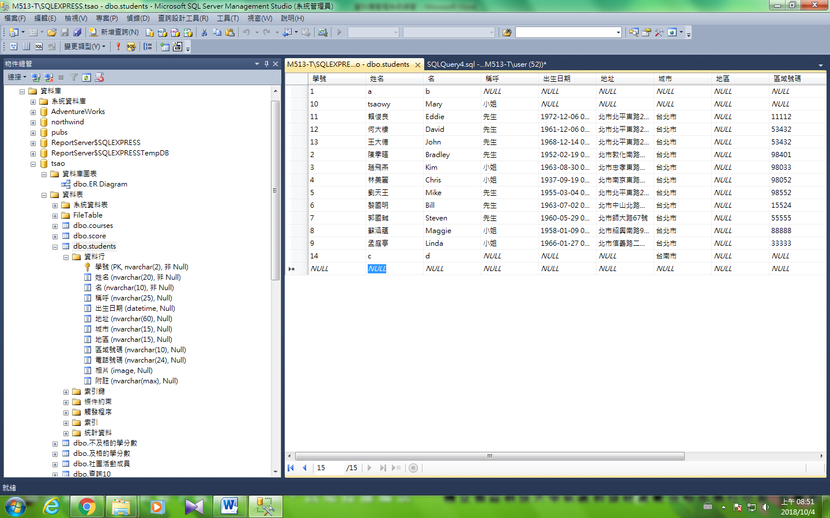

### --3.若要刪除要先解除繫結

sp_unbindefault '[dbo].[students].[城市]'

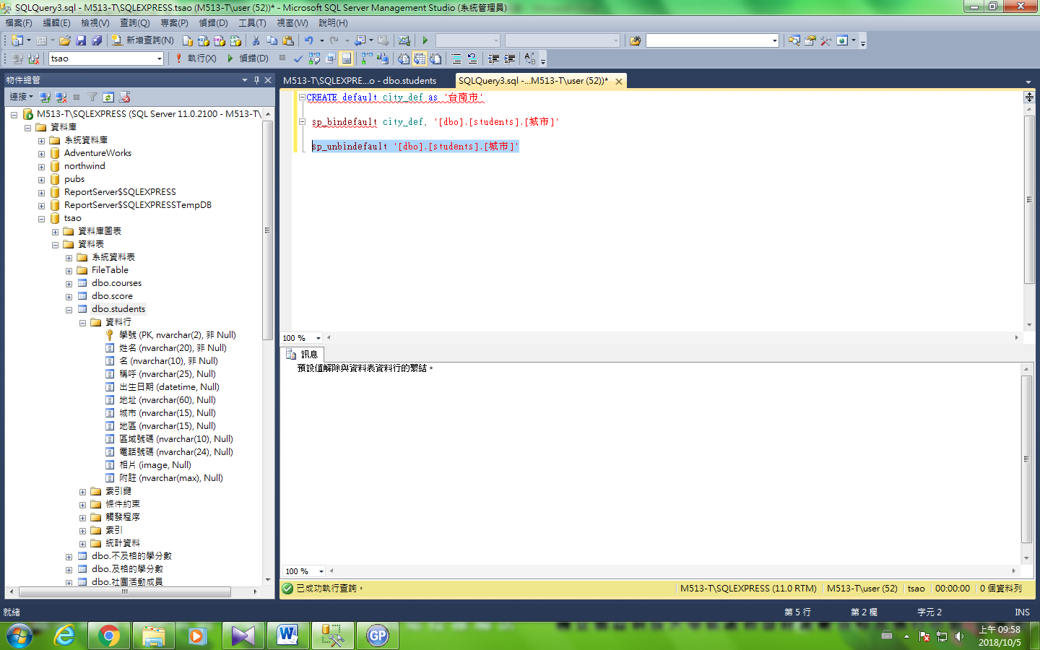

### --4.刪除

drop default city_def

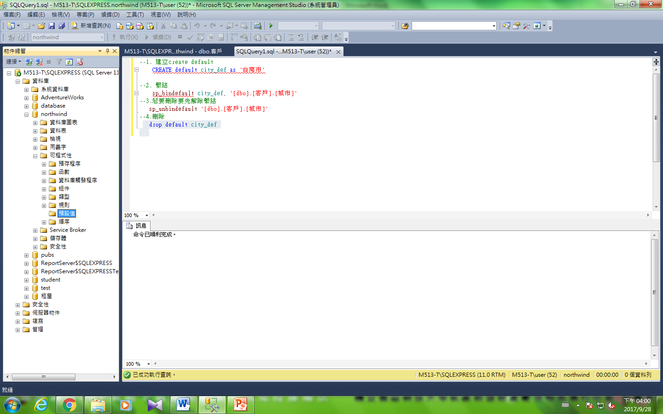

## 練習建立規則

### 建立繫結前

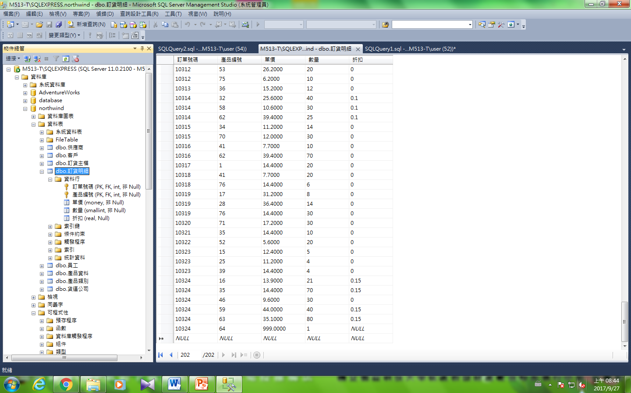

1. 建立create rule (default)

CREATE RULE range_rule as @range between $1000 AND $20000

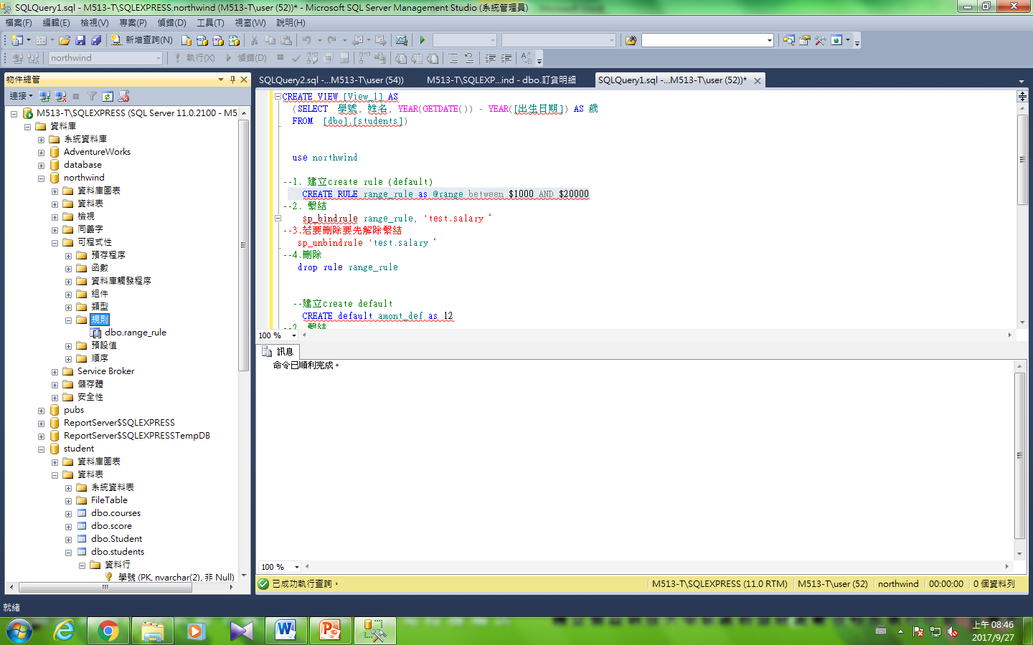

### 2. 繫結

sp_bindrule range_rule, '[dbo].[訂貨明細].[單價]'

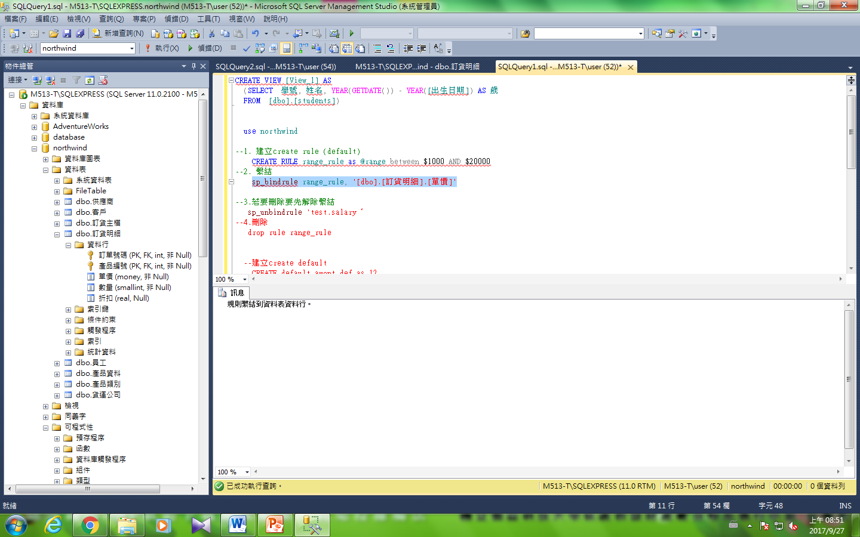

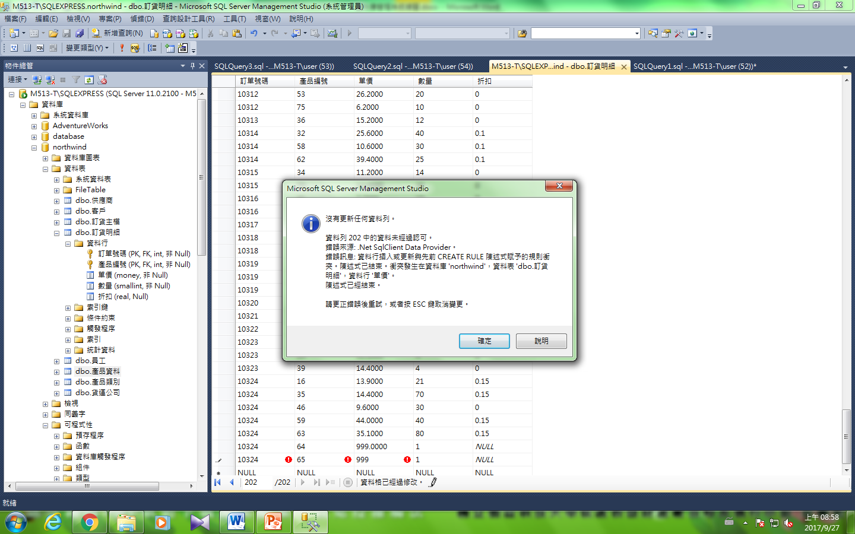

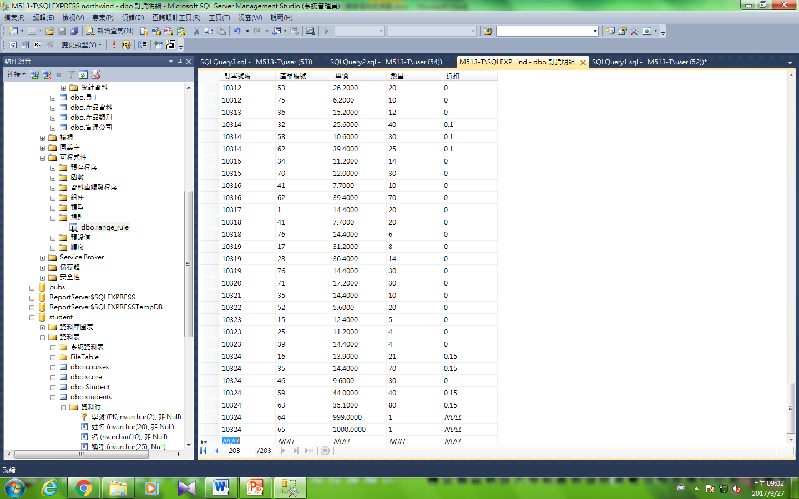

### 3.若要刪除要先解除繫結

sp_unbindrule '[dbo].[訂貨明細].[單價]'

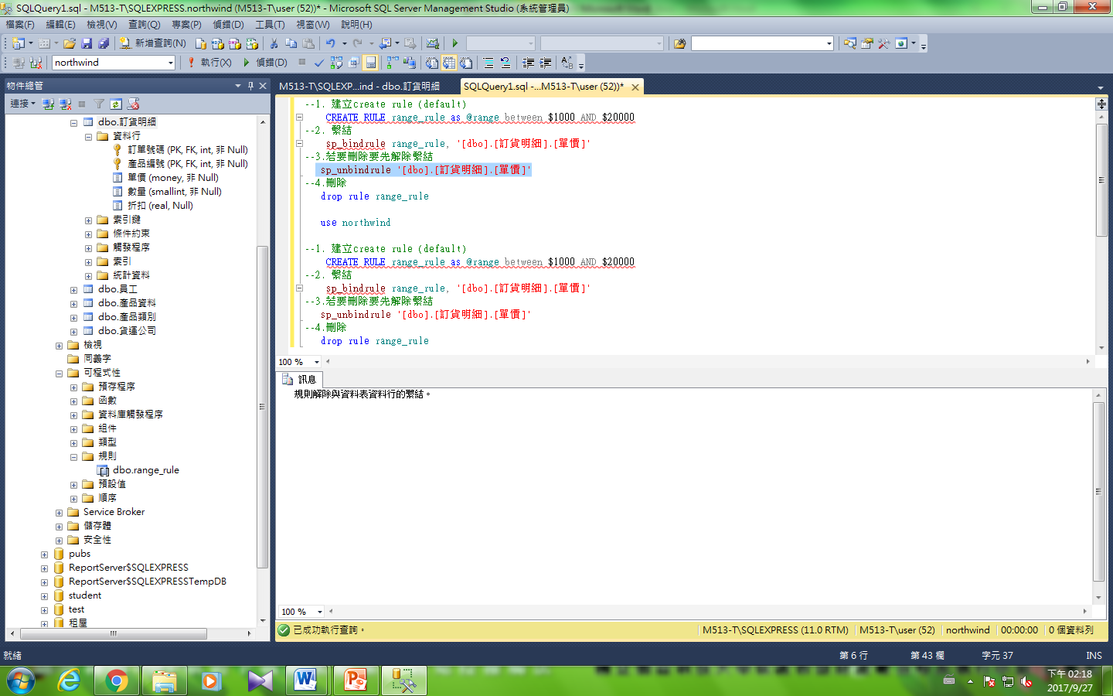

### 4.刪除

drop rule range_rule

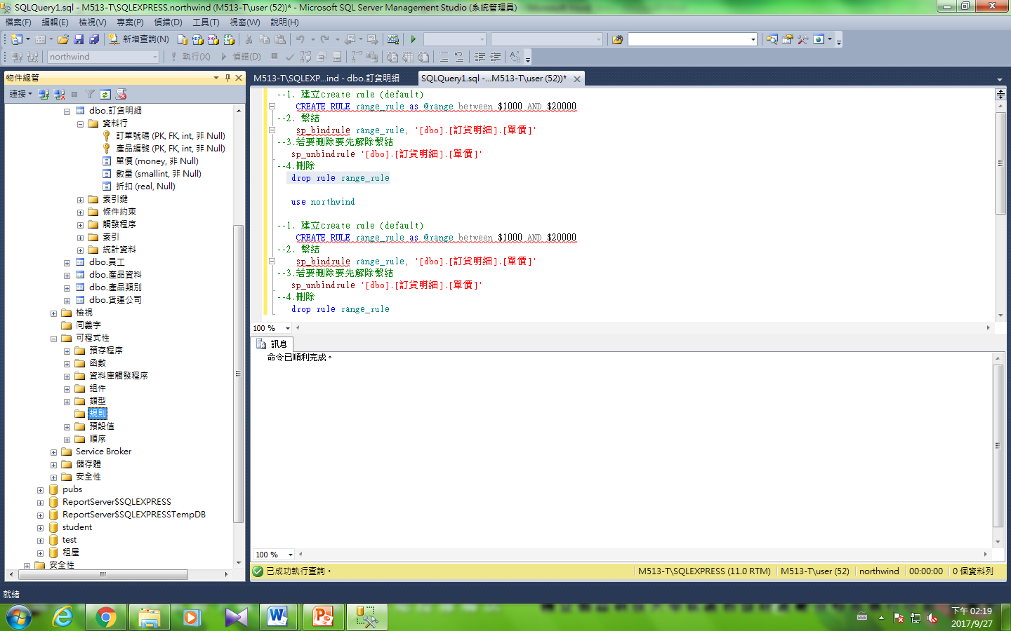

# 第二次練習

## <ex>以northwind 為例，查詢員工的[員工編號],[姓名],[職稱]、年齡和年資

select [員工編號],[姓名],[職稱],year(getdate())-year([出生日期]) 歲,年資=year(getdate())-year([雇用日期])

from [dbo].[員工]

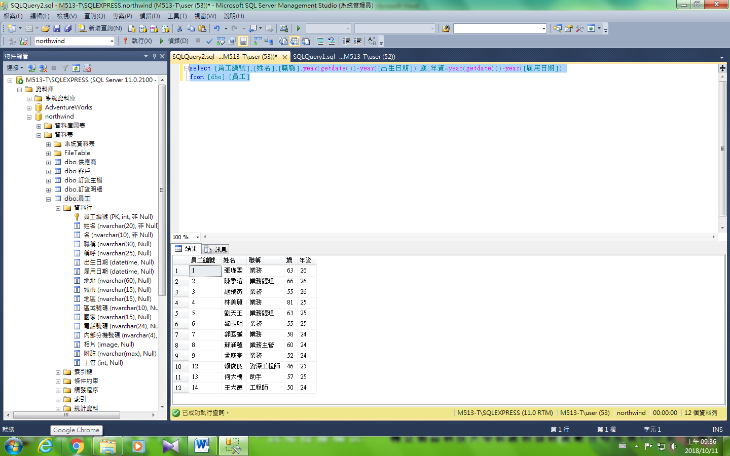

## <ex>建立使用者自訂資料型別:address char(60)

sp_addtype address, 'char(60)'

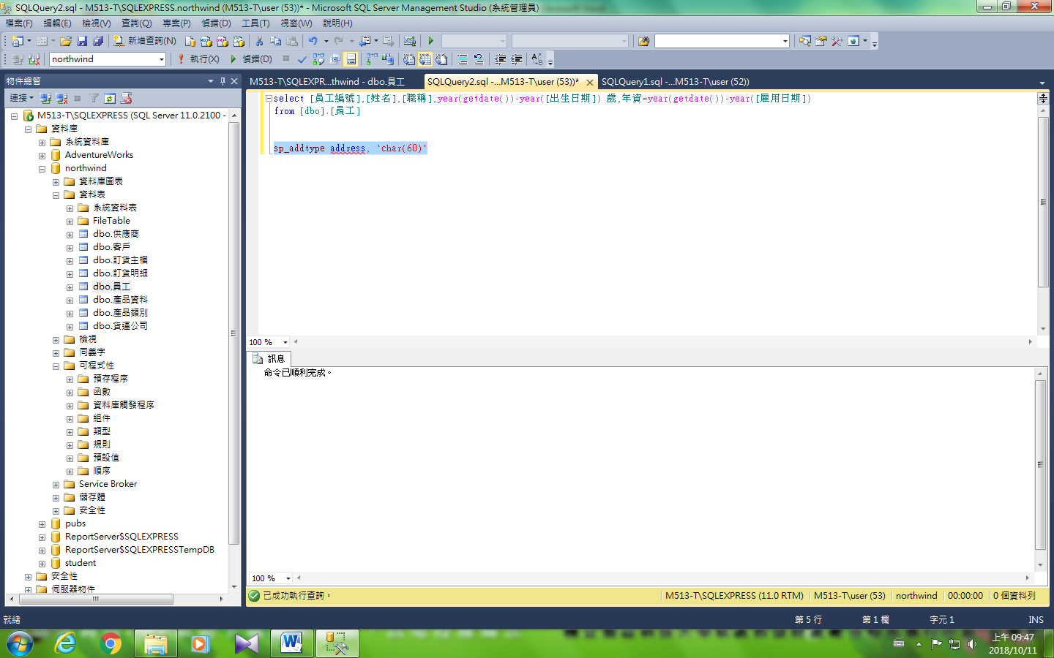

驗證

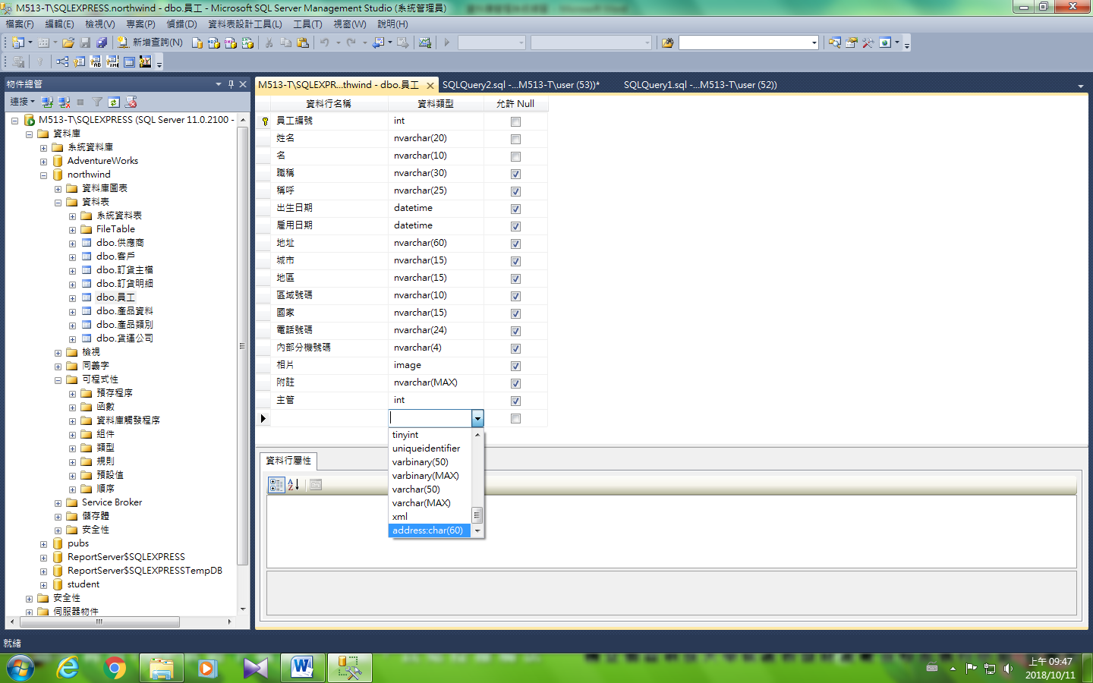

## <ex>以northwind 為例，在刪除參考主鍵或更新外來鍵時會導致違反參考完整性，資料庫管理系統可能有三種處理方式，

預先作業

1. 為了不要破壞原本資料 在產品類別中插入類別編號='9'
2. 在產品資料中插入類別編號='9'

--For example:

use northwind

### -- 1. 限制性用法

ALTER TABLE 產品資料

add CONSTRAINT fk_products_restrict

FOREIGN KEY ([類別編號])

REFERENCES dbo.產品類別([類別編號])

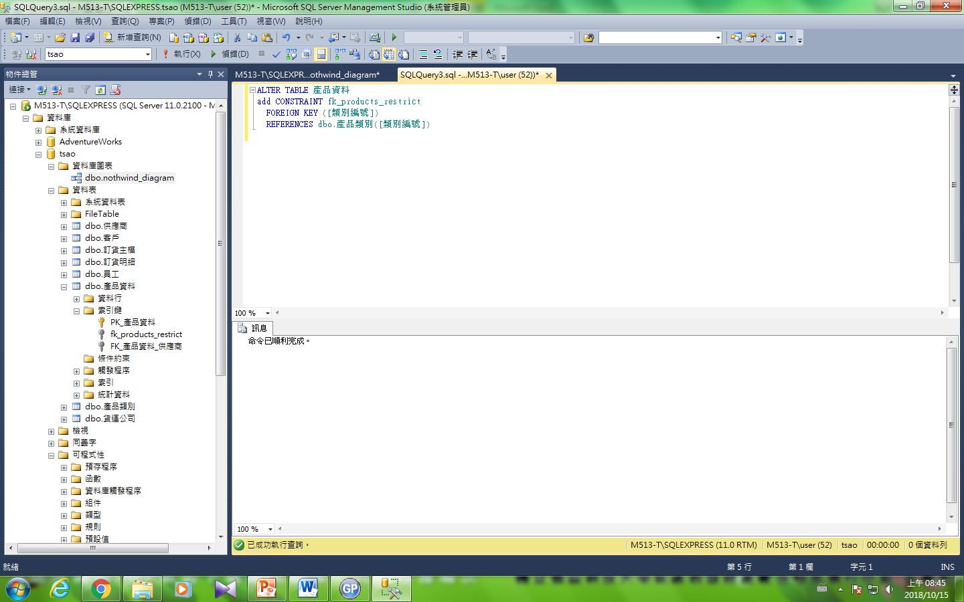

--驗證

delete [dbo].[產品類別]

where [類別編號]=9

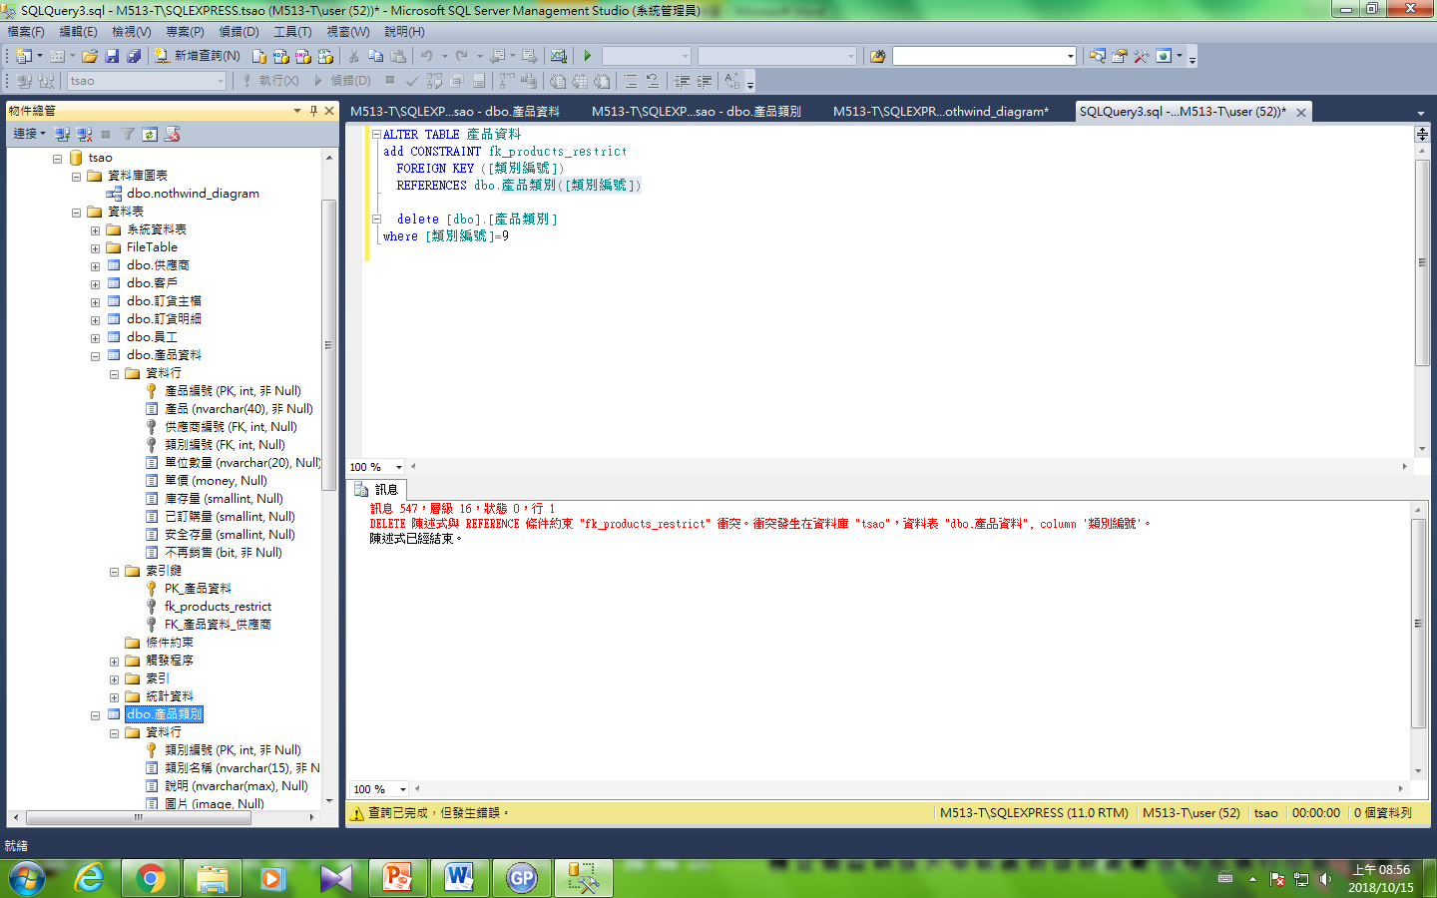

--要把限制法的外來鍵刪除

ALTER TABLE [dbo].[產品資料]

DROP CONSTRAINT [fk_products_restrict]

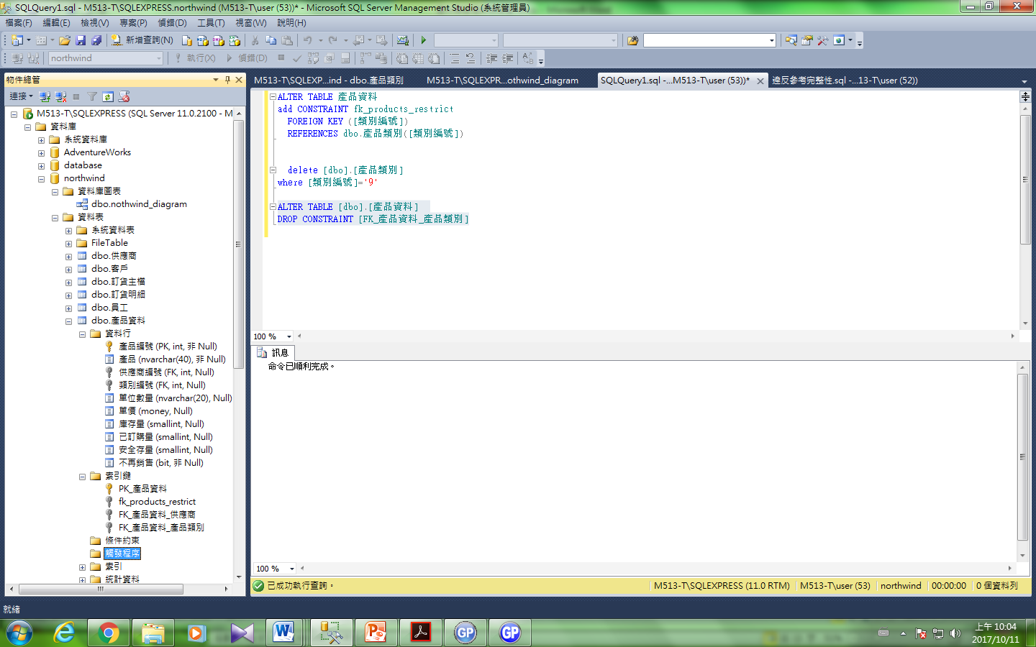

### --2. 連鎖法

ALTER TABLE [dbo].[產品資料]

ADD CONSTRAINT fk_產品資料_cascade

FOREIGN KEY([類別編號])

REFERENCES [dbo].[產品類別]([類別編號])

ON DELETE CASCADE

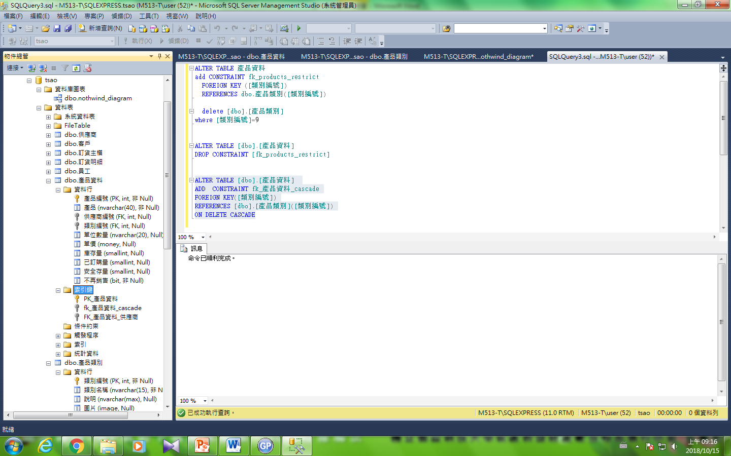

--驗證

delete [dbo].[產品類別]

where [類別編號]='9'

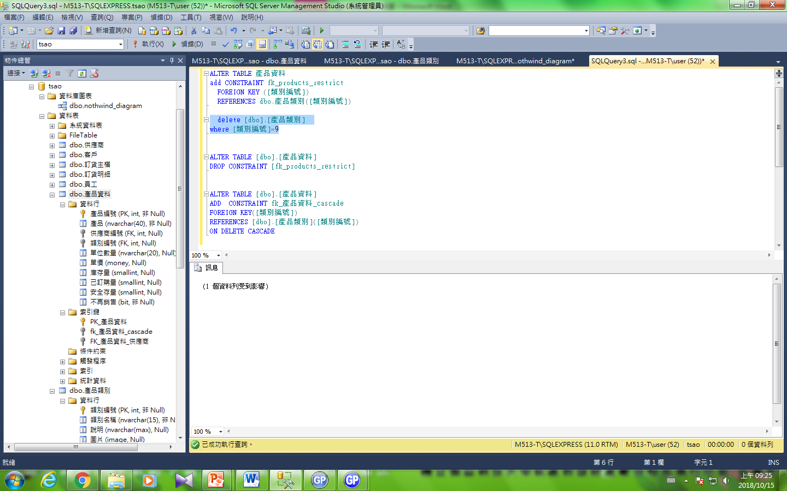

|  |  |
| --- | --- |
|  |  |

### --3. 設成空值, 和cascade相沖, 必須刪除cascade

ALTER TABLE [dbo].[產品資料]

DROP CONSTRAINT fk_產品資料_cascade

ALTER TABLE [dbo].[產品資料] ADD CONSTRAINT fk_產品資料_null

FOREIGN KEY([類別編號])

REFERENCES [dbo].[產品類別]([類別編號])

ON DELETE SET NULL

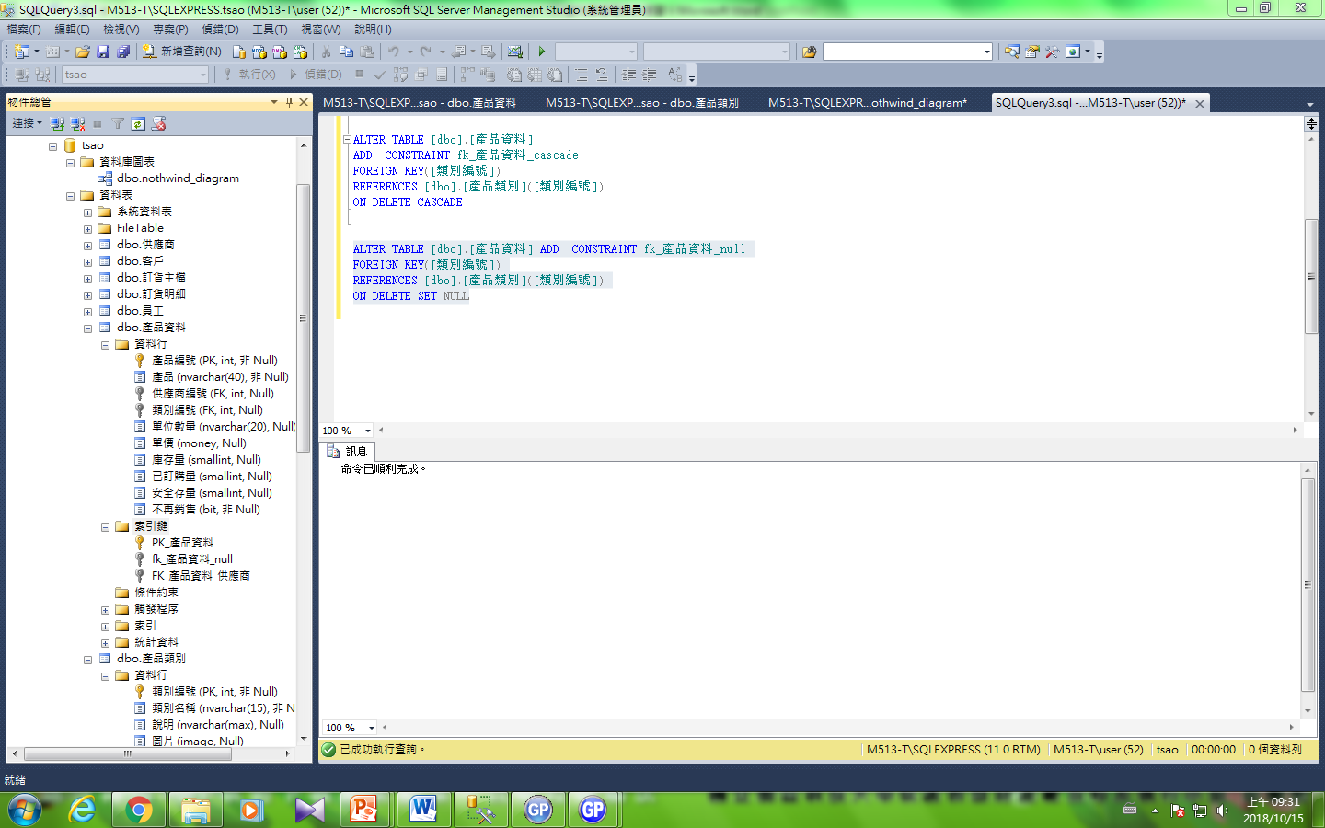

1. 在產品類別中插入類別編號='9'
2. 在產品資料中插入類別編號='9'

--驗證

delete [dbo].[產品類別]

where [類別編號]='9'

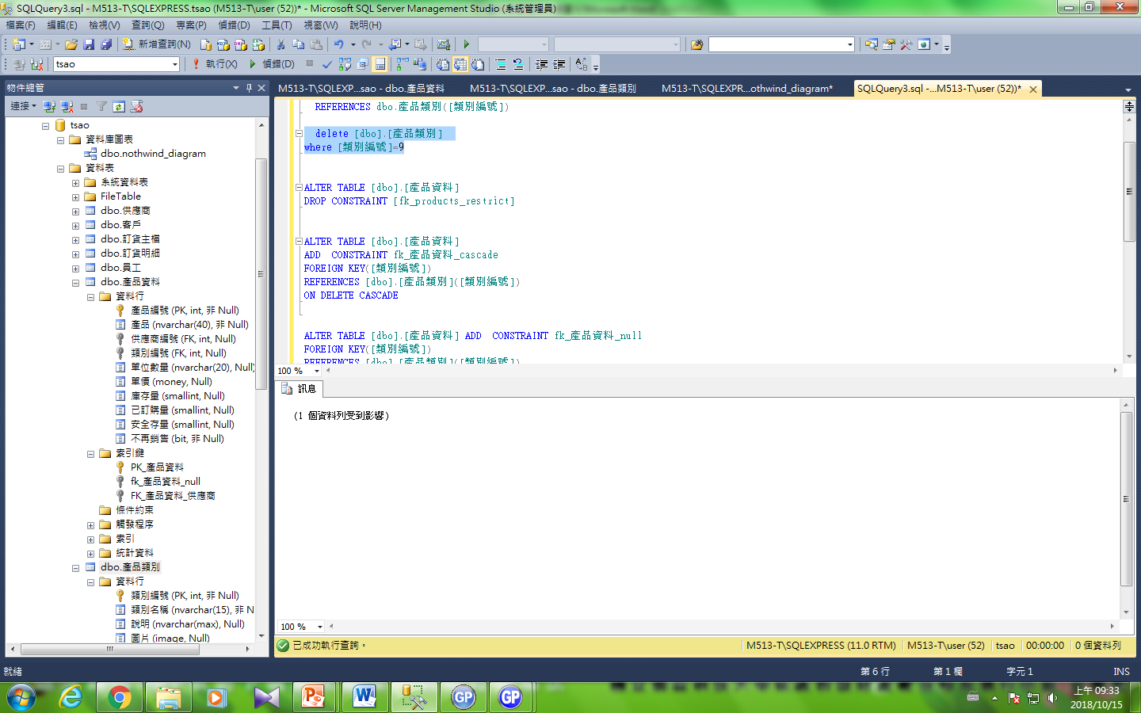

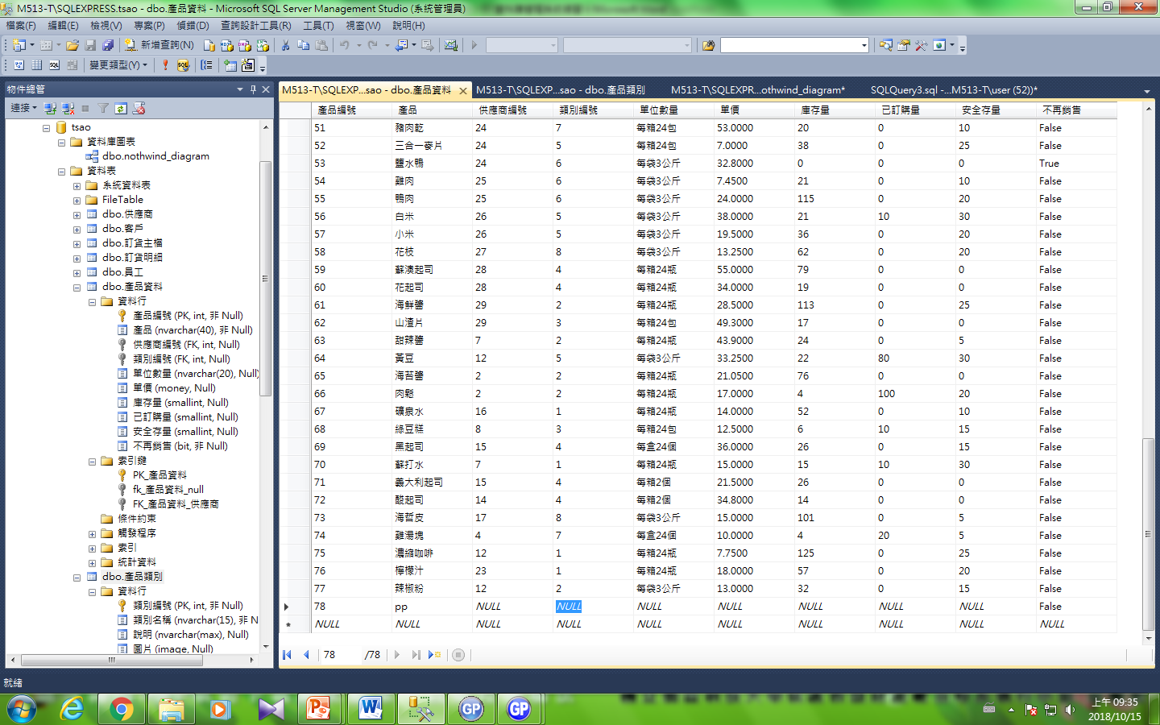

### 查詢

### 以北風資料庫為例，查詢客戶的公司名稱,連絡人,連絡人職稱和電話

select [公司名稱],[連絡人],[連絡人職稱],[電話] from 客戶

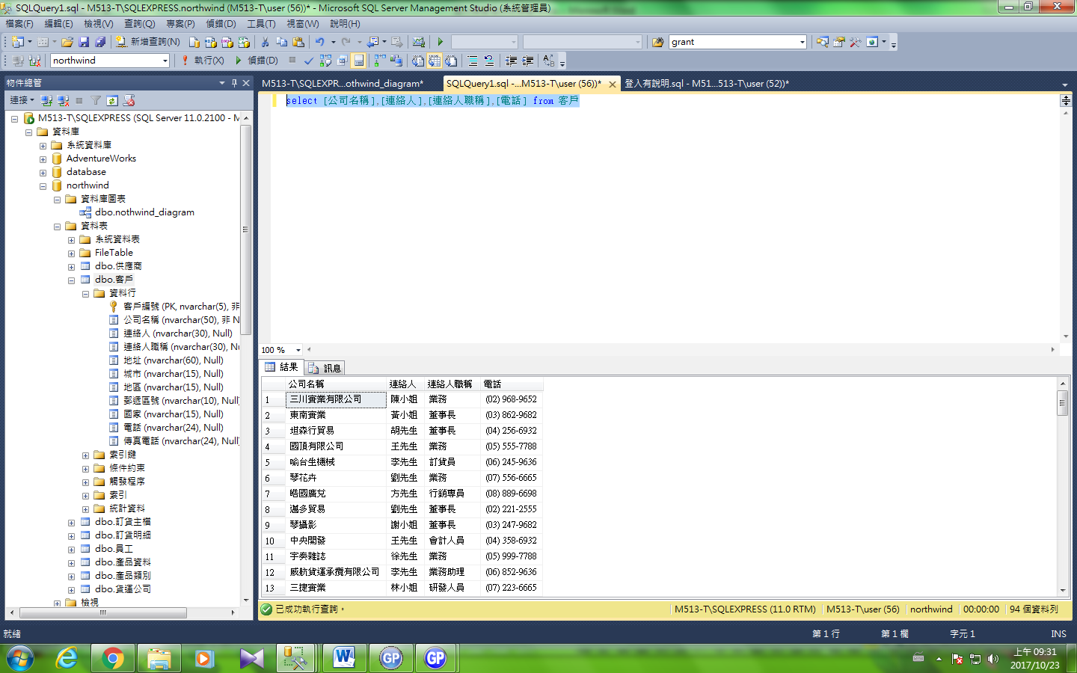

### 查詢 [訂貨明細]和產品訂購產品='鹽水鴨'

select *

from [dbo].[訂貨明細],[dbo].[產品資料]

where [dbo].[訂貨明細].[產品編號]=[dbo].[產品資料].[產品編號]

and 產品='鹽水鴨'

有30筆資料訂購鹽水鴨

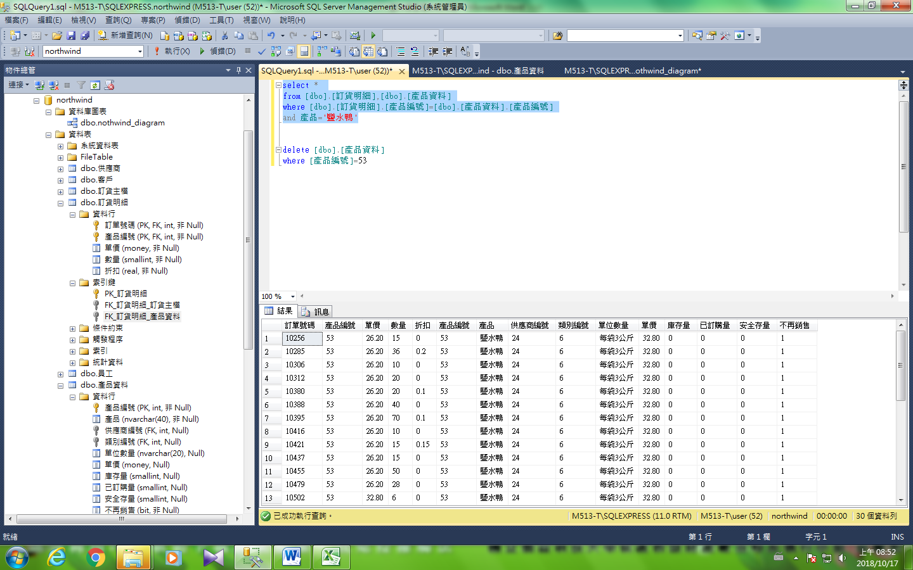

因為產品='鹽水鴨'不再販售，因此刪除產品='鹽水鴨'

delete [dbo].[產品資料]

where [產品編號]=53

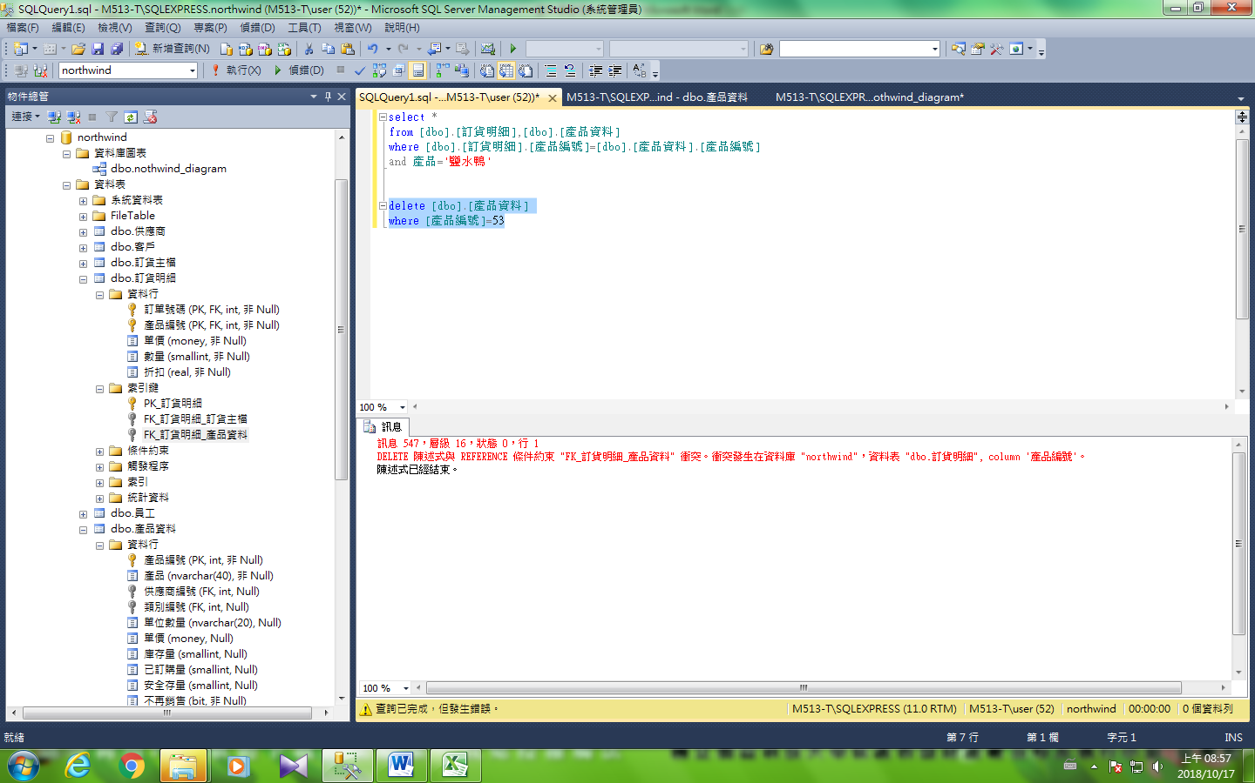

刪除錯誤不允許刪除，因在訂貨明細中設定外來鍵是限制法 不允許刪除

1. 請寫出正規化的過程並寫出各個資料表的欄位名稱、型態與大小。

|  |  |  |  |  |  |  |  |  |  |  |
| --- | --- | --- | --- | --- | --- | --- | --- | --- | --- | --- |
| 身分證 | 姓名 | 性別 | 地址 | 車牌 | 車商 | 顏色 | 引擎 | 違規事項 | 罰金 | 違規日期 |
| A22345 | 張三 | 女 | 彰化市介壽路3號 | Xyz123 | 三陽 | 白 | 1600 | 超速 | 1700 | 2005/1/1 |
| B13456 | 李四 | 男 | 員林鎮中山路4號 | Uvw234 | 福特 | 紅 | 1000 | 闖紅燈 | 5600 | 2005/1/1 |
| Rst345 | 裕隆 | 藍 | 2000 | 酒醉駕車 | 16000 | 2005/2/2 |
| C14567 | 王五 | 男 | 鹿港鎮中正路5號 | Opq456 | 豐田 | 綠 | 3000 | 逆向行車 | 4000 | 2005/4/4 |
| Lmn567 | 福特 | 黑 | 1600 | 違規左轉 | 3000 | 2005/6/6 |
| Lmn567 | 福特 | 黑 | 1600 | 未帶駕照 | 7000 | 2005/6/6 |

1st NF

|  |  |  |  |  |  |  |  |  |  |  |
| --- | --- | --- | --- | --- | --- | --- | --- | --- | --- | --- |
| 身分證 | 姓名 | 性別 | 地址 | 車牌 | 製造商 | 顏色 | 引擎 | 違規事項 | 罰金 | 違規日期 |
| A22345 | 張三 | 女 | 彰化市介壽路3號 | Xyz123 | 三陽 | 白 | 1600 | 超速 | 1700 | 2005/1/1 |
| B13456 | 李四 | 男 | 員林鎮中山路4號 | Uvw234 | 福特 | 紅 | 1000 | 闖紅燈 | 5600 | 2005/1/1 |
| B13456 | 李四 | 男 | 員林鎮中山路3號 | Rst345 | 裕隆 | 藍 | 2000 | 酒醉駕車 | 16000 | 2005/2/2 |
| C14567 | 王五 | 男 | 鹿港鎮中正路5號 | Opq456 | 豐田 | 綠 | 3000 | 逆向行車 | 4000 | 2005/4/4 |
| C14567 | 王五 | 男 | 鹿港鎮中正路5號 | Lmn567 | 福特 | 黑 | 1600 | 違規左轉 | 3000 | 2005/6/6 |
| C14567 | 王五 | 男 | 鹿港鎮中正路57號 | Lmn567 | 福特 | 黑 | 1600 | 未帶駕照 | 7000 | 2005/6/6 |

2nd NF 功能相依圖

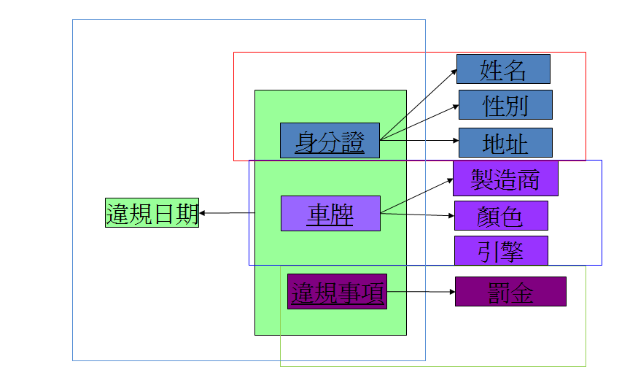

關聯表

駕駛人

|  |  |  |  |
| --- | --- | --- | --- |
| 身分證 | 姓名 | 性別 | 地址 |

車輛

|  |  |  |  |
| --- | --- | --- | --- |
| 車牌 | 製造商 | 顏色 | 引擎 |

違規對照表

|  |  |
| --- | --- |
| 違規事項 | 罰金 |

違規

|  |  |  |  |
| --- | --- | --- | --- |
| 身分證 | 車牌 | 違規事項 | 違規日期 |

### 查詢客戶的公司名稱買了什麼產品、單價、數量和小計?

select [公司名稱], [產品],[dbo].[訂貨明細].[單價],數量,[dbo].[訂貨明細].單價*數量 as 小計 into temp

from 客戶,[dbo].[訂貨主檔],[dbo].[訂貨明細],[dbo].[產品資料]s

where [dbo].[客戶].[客戶編號]=[dbo].[訂貨主檔].[客戶編號]

and [dbo].[訂貨主檔].[訂單號碼]=[dbo].[訂貨明細].[訂單號碼]

and [dbo].[訂貨明細].產品編號=[dbo].[產品資料].產品編號

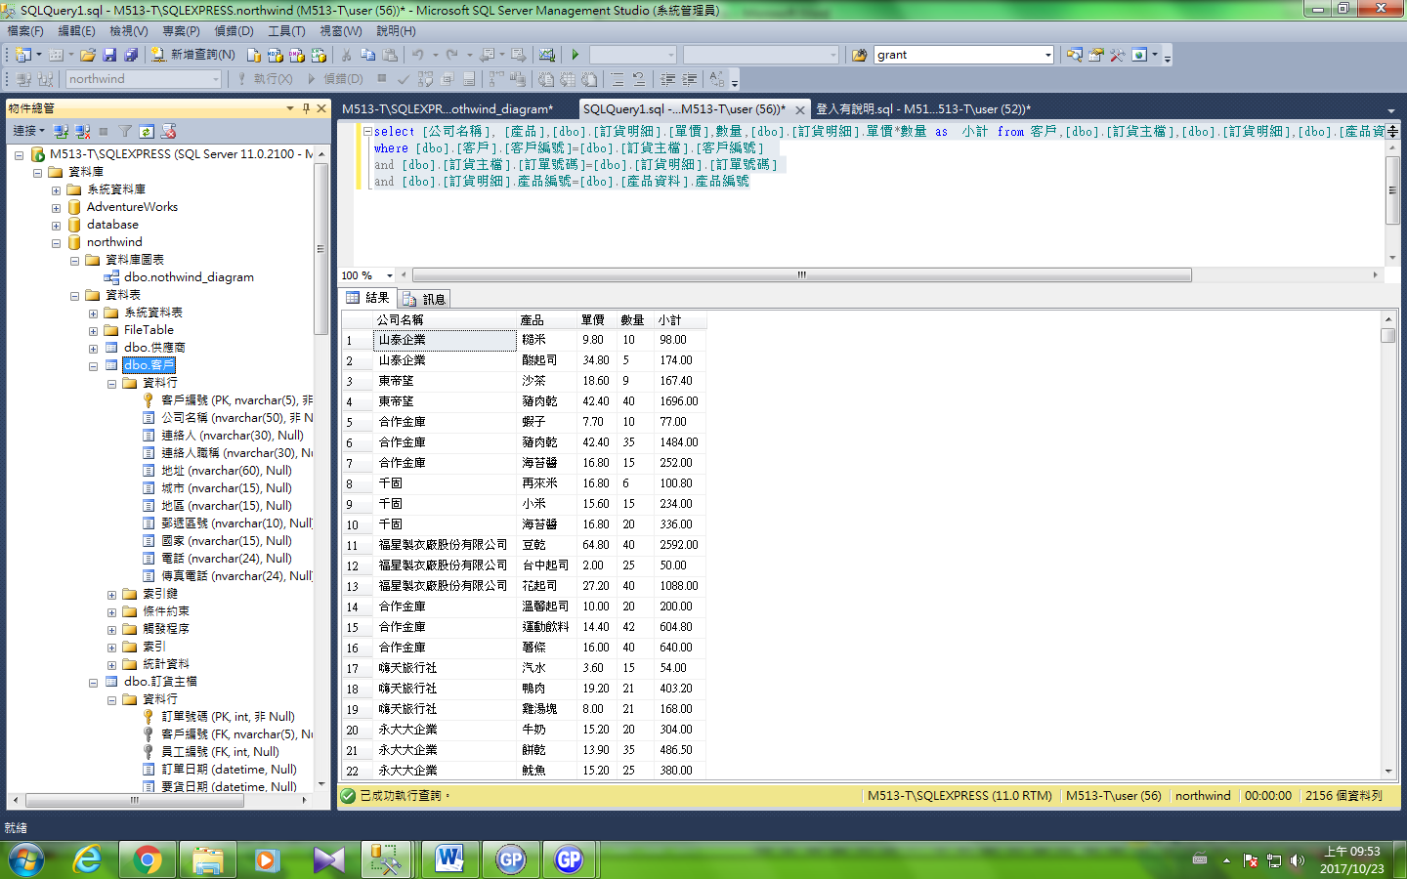

### 查詢客戶的公司名稱和總計

select [公司名稱],總和=sum([小計])

from [dbo].[temp]

group by [公司名稱]

order by [公司名稱]

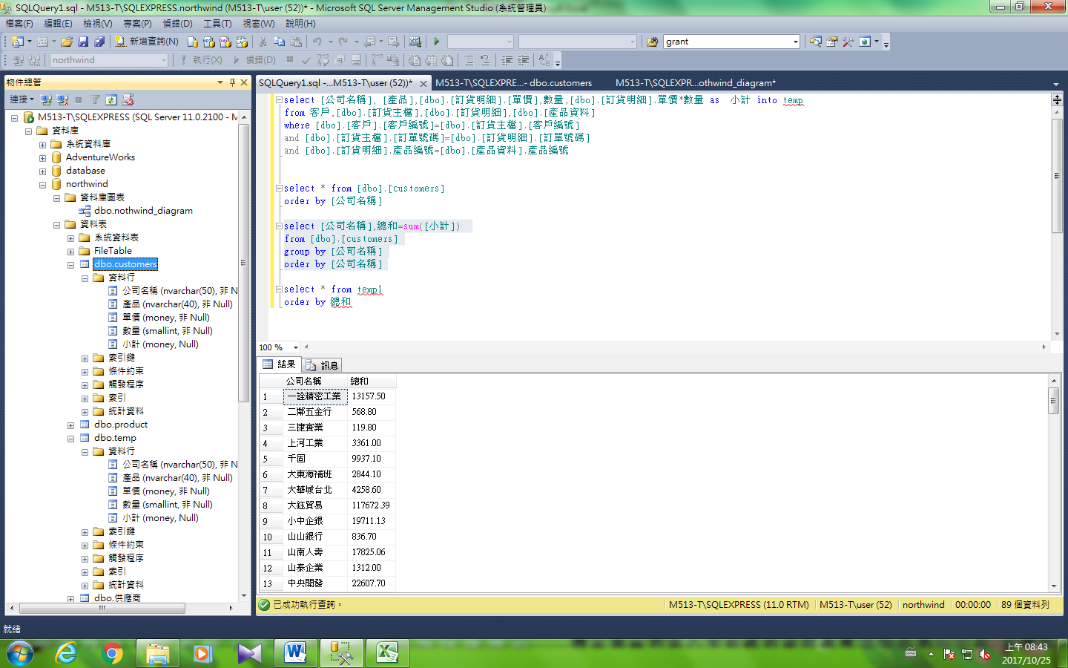

### 查詢產品和總計

select [產品], sum([小計]) as 總計 from [dbo].[temp]

group by [產品]

order by [產品]

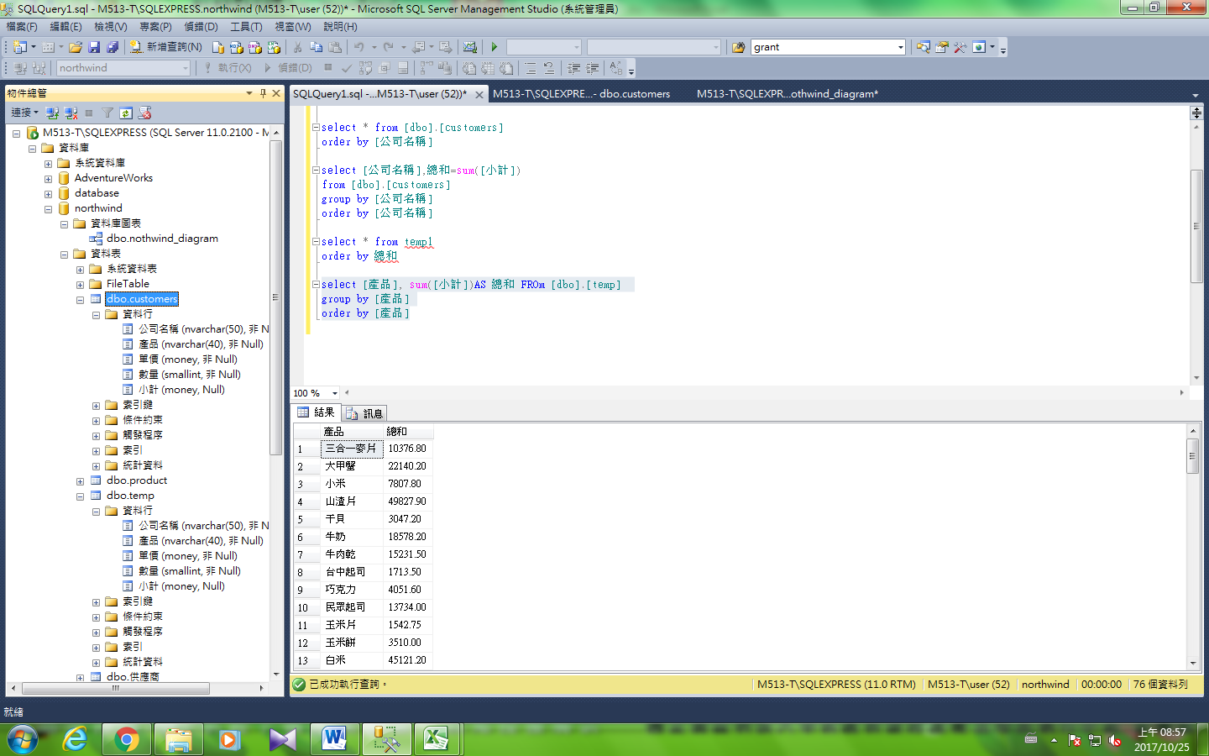

# 第三次練習

### 在employee中練習輸入新進員工

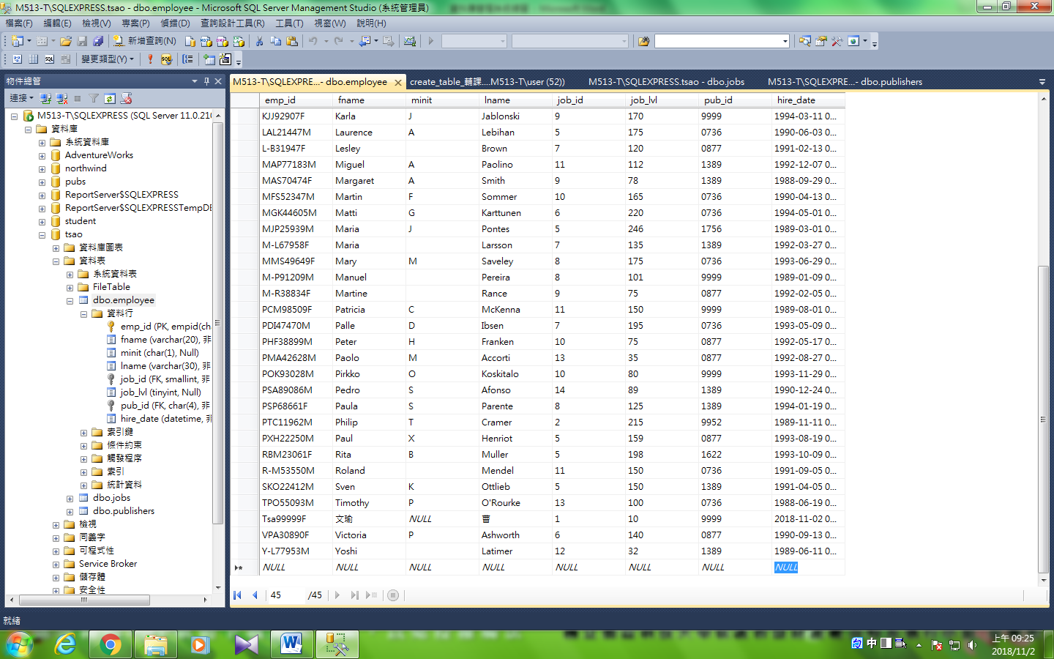

### 練習insert

insert into employee ([emp_id],[fname],[lname]) values ('TSA90000F','Wen_Yu','Tsao')

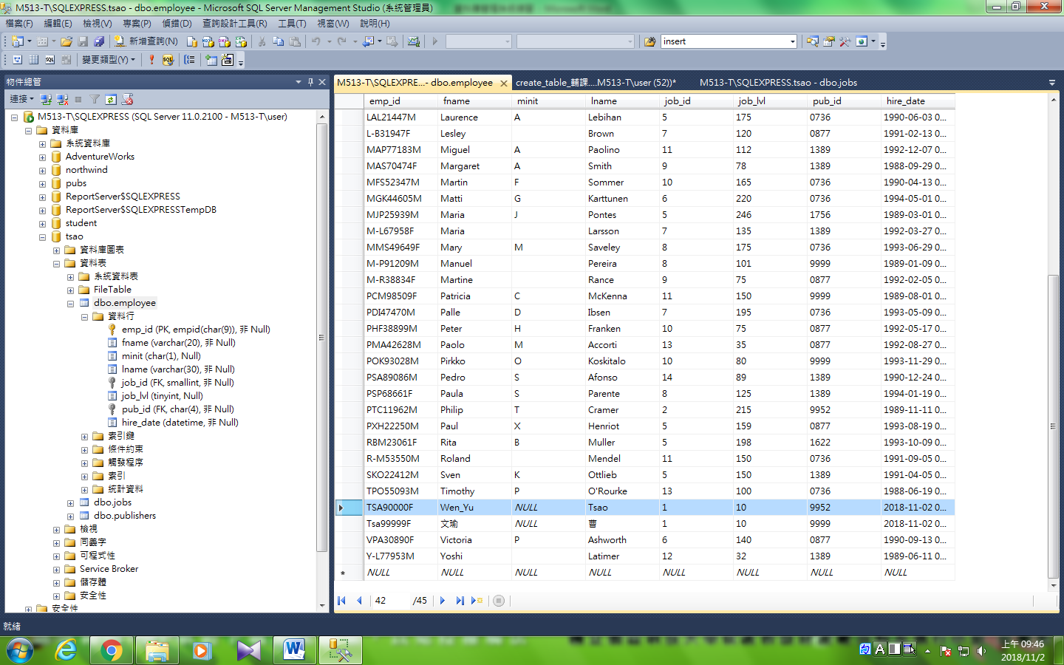

### 建立計算欄位資料表

CREATE TABLE mytable

(

low int,

high int,

myavg AS (low + high)/2

)

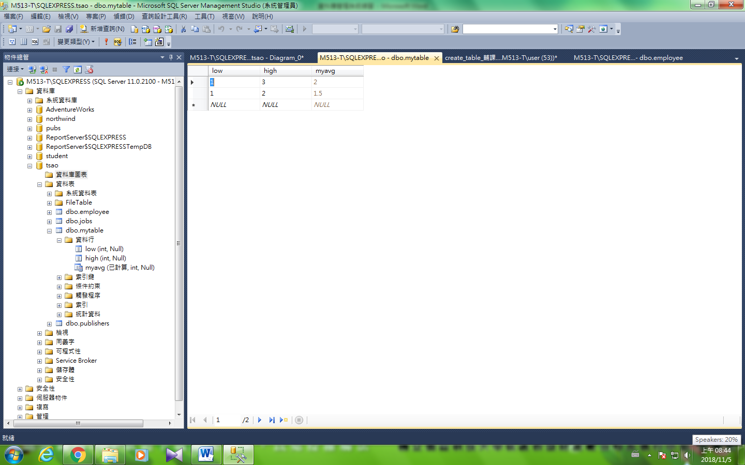

### 建立關聯圖

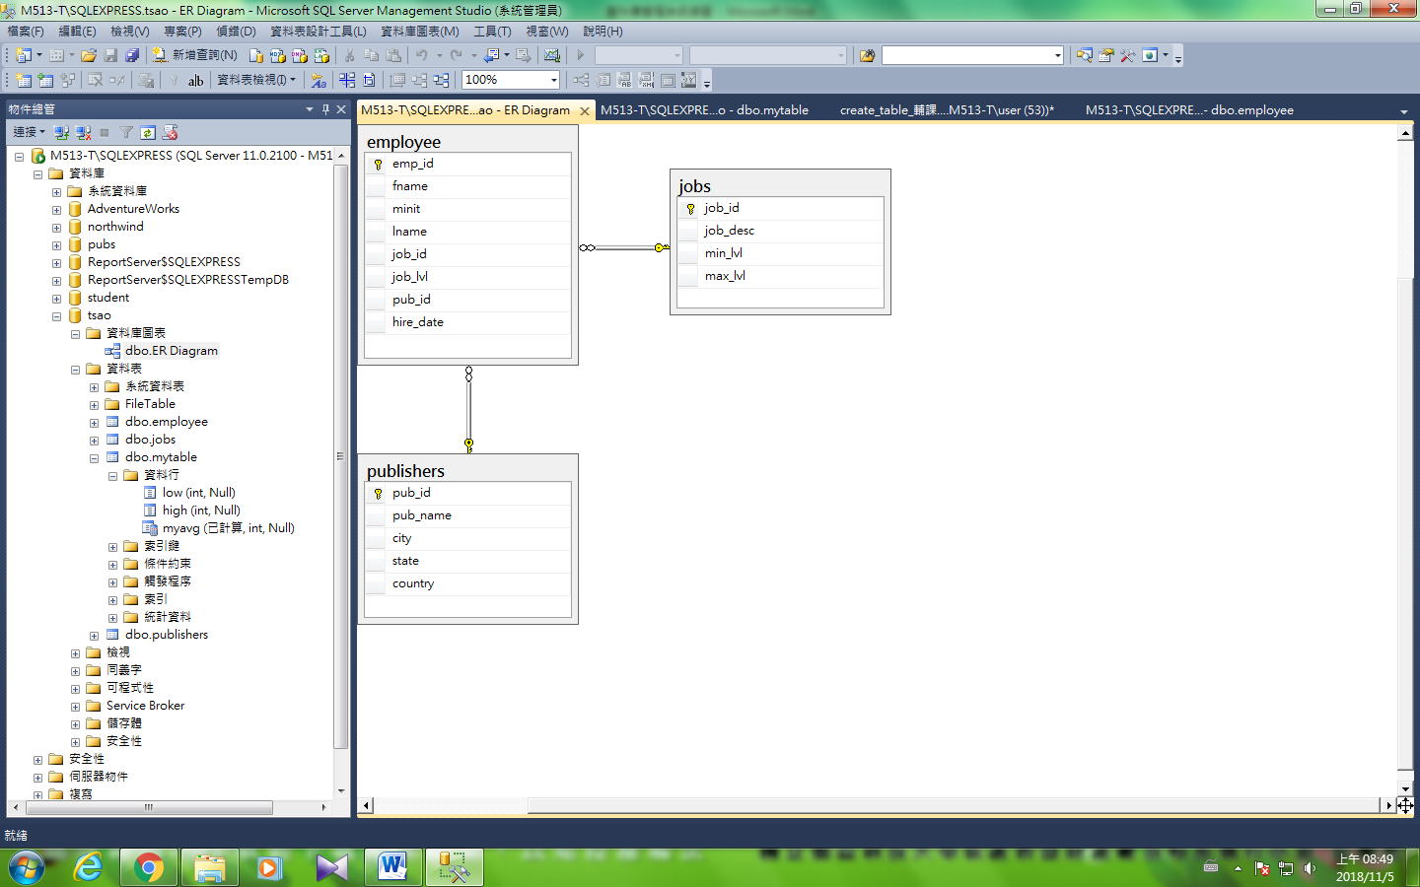

### -- 建立計算欄位資料表

CREATE TABLE 估價

( 編號 int IDENTITY,

單價 money,

數量 int,

總價 AS 單價 * 數量

)

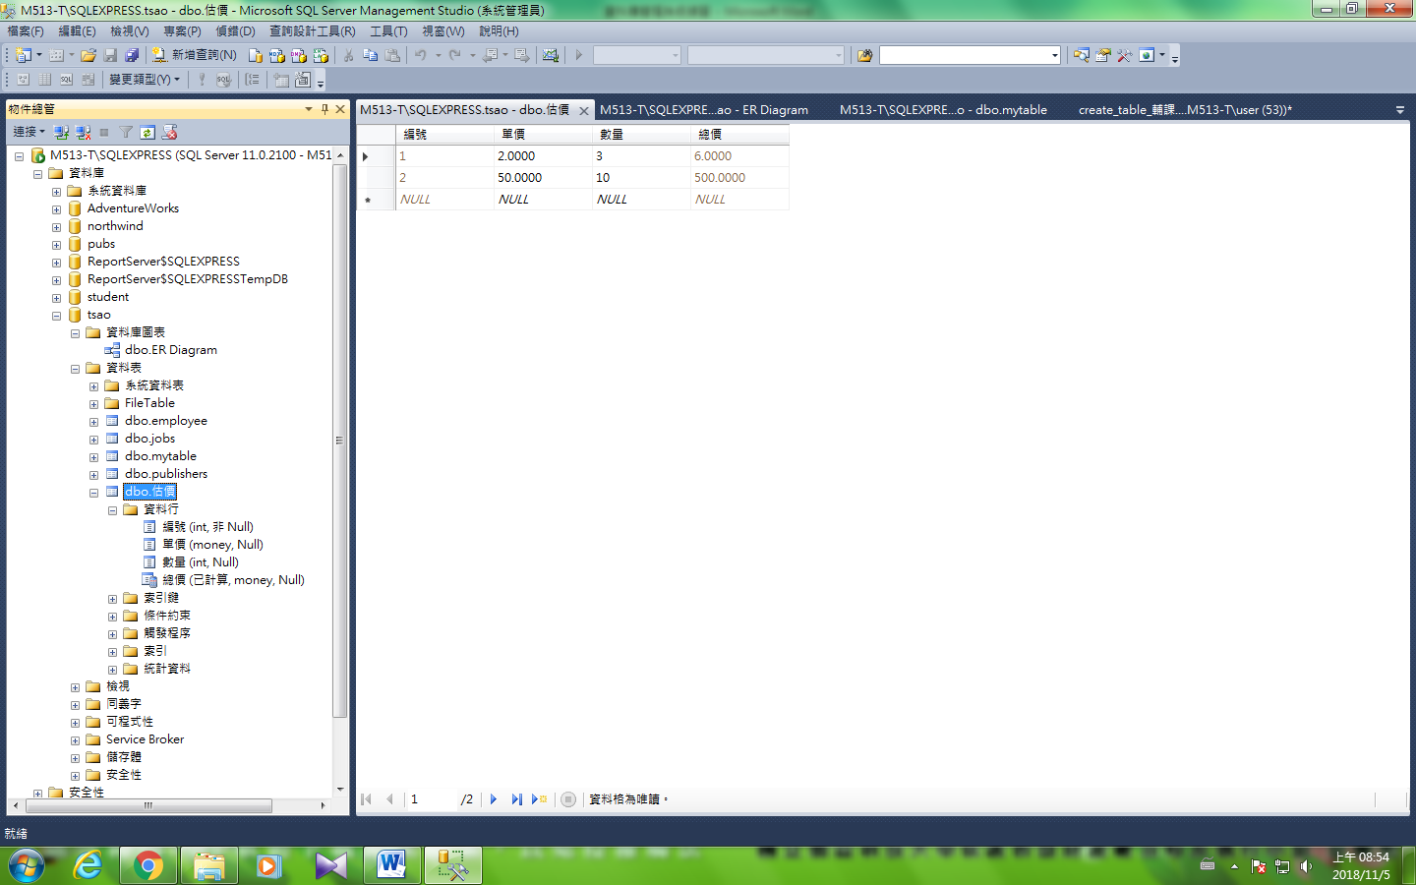

### Alter table

#### 主鍵

改變前

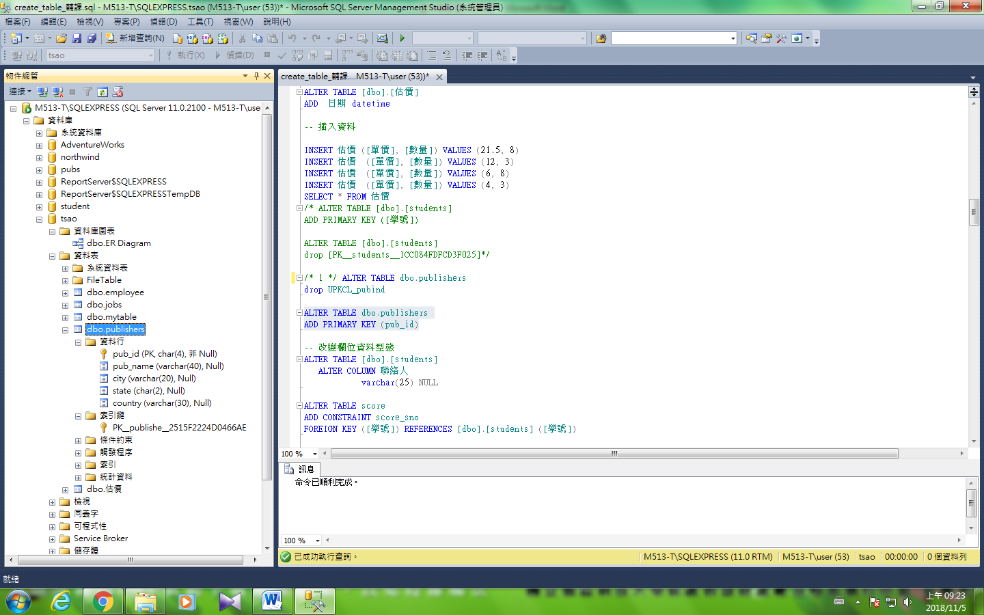

### 移除主鍵

/* 1 */ ALTER TABLE dbo.publishers

drop [PK__publishe__2515F2224D0466AE]這邊情況因人而異

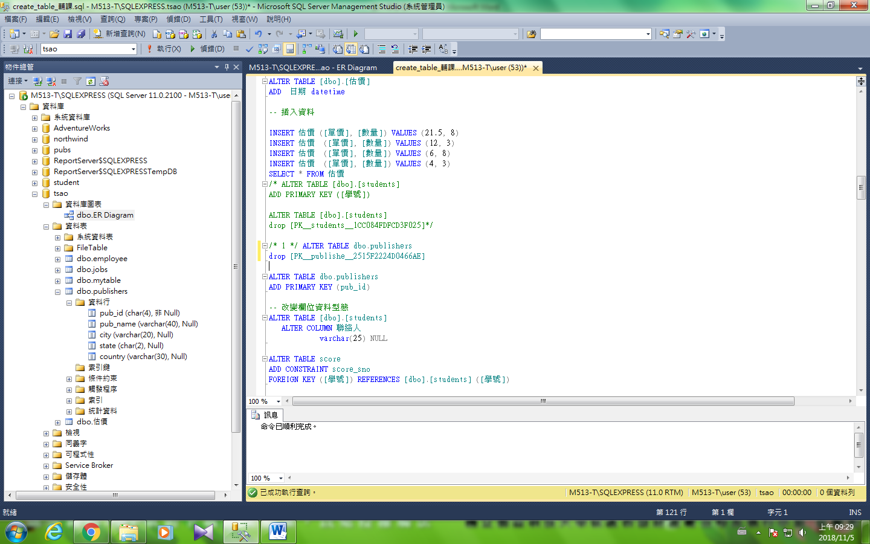

### 增加主鍵

ALTER TABLE dbo.publishers

ADD PRIMARY KEY (pub_id)

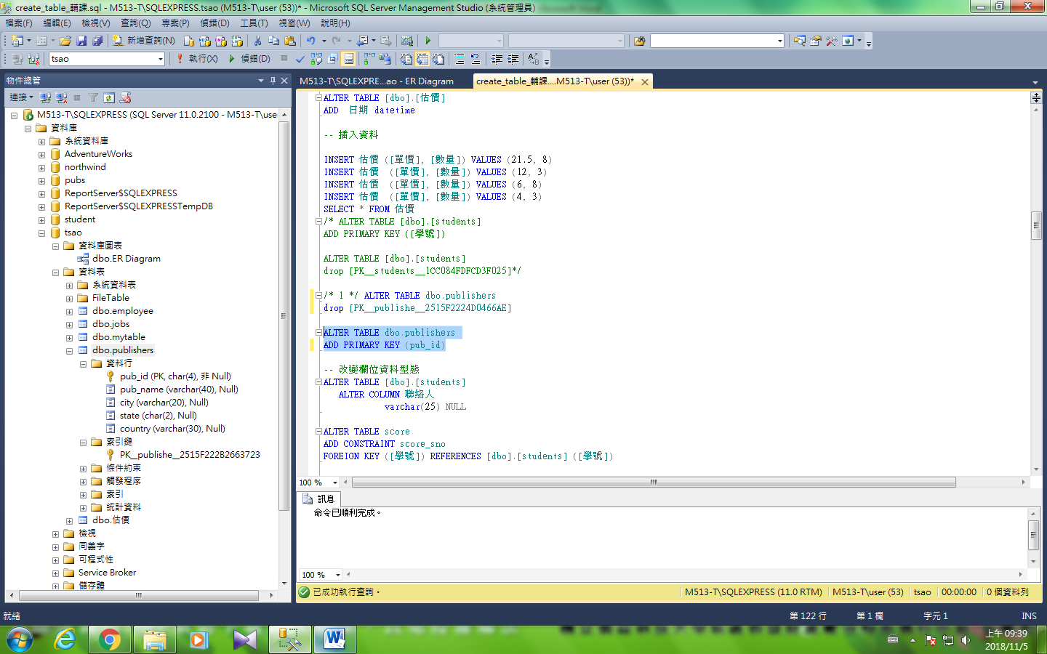

現行資料庫 tsao 資料庫中的三個資料表 (jobs、employee、及 publishers) 的完整資料表

建立資料庫圖表

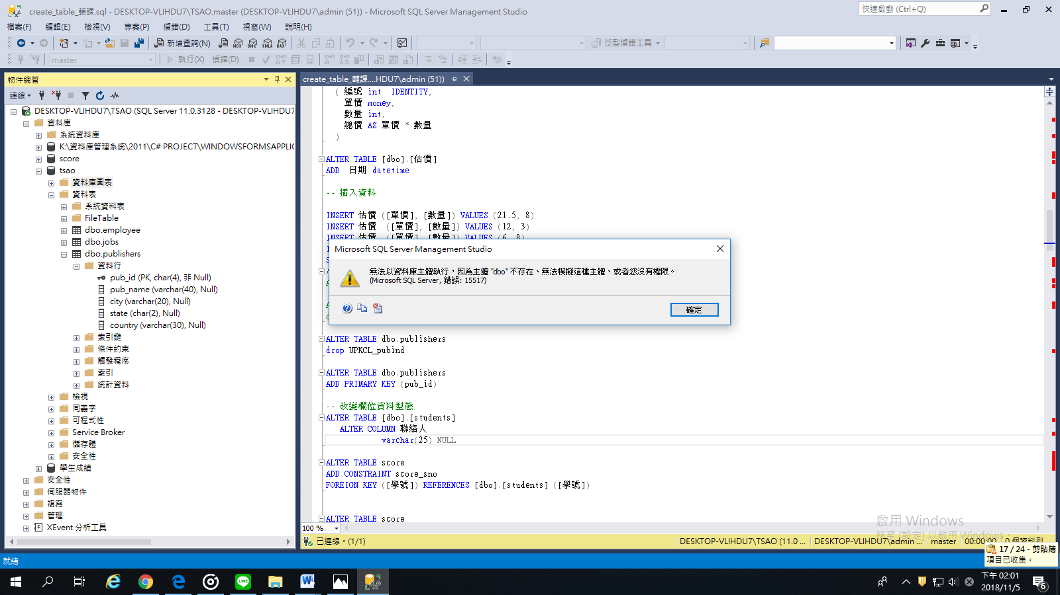

解：

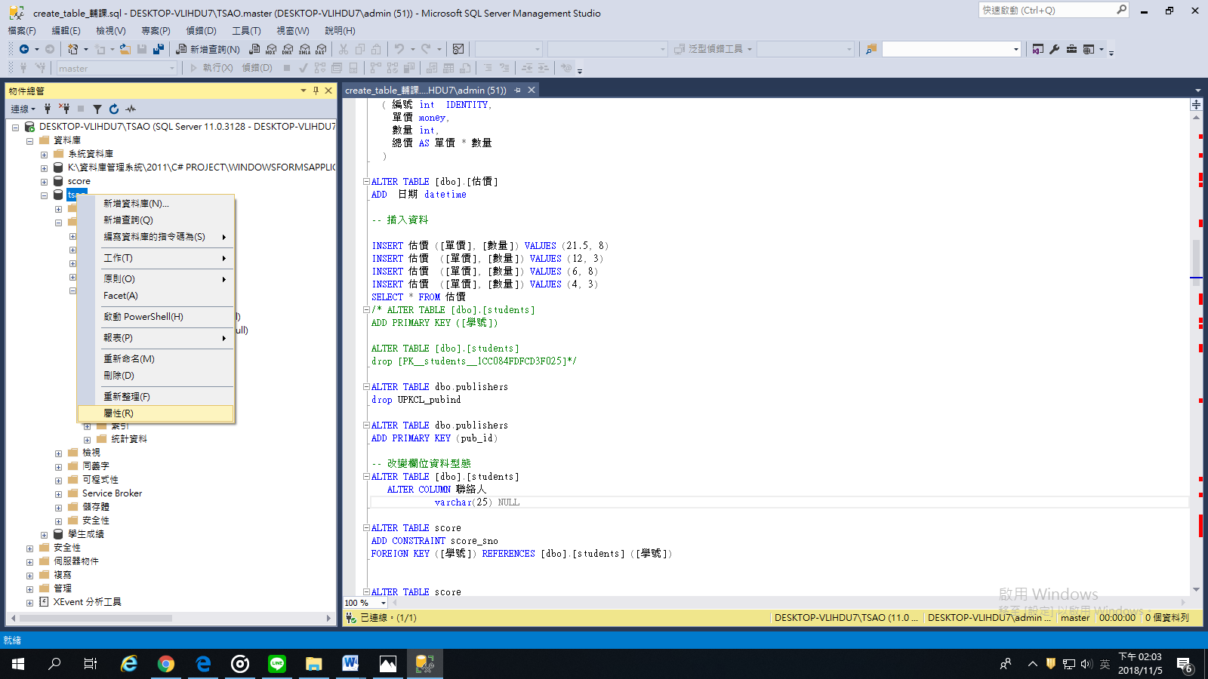

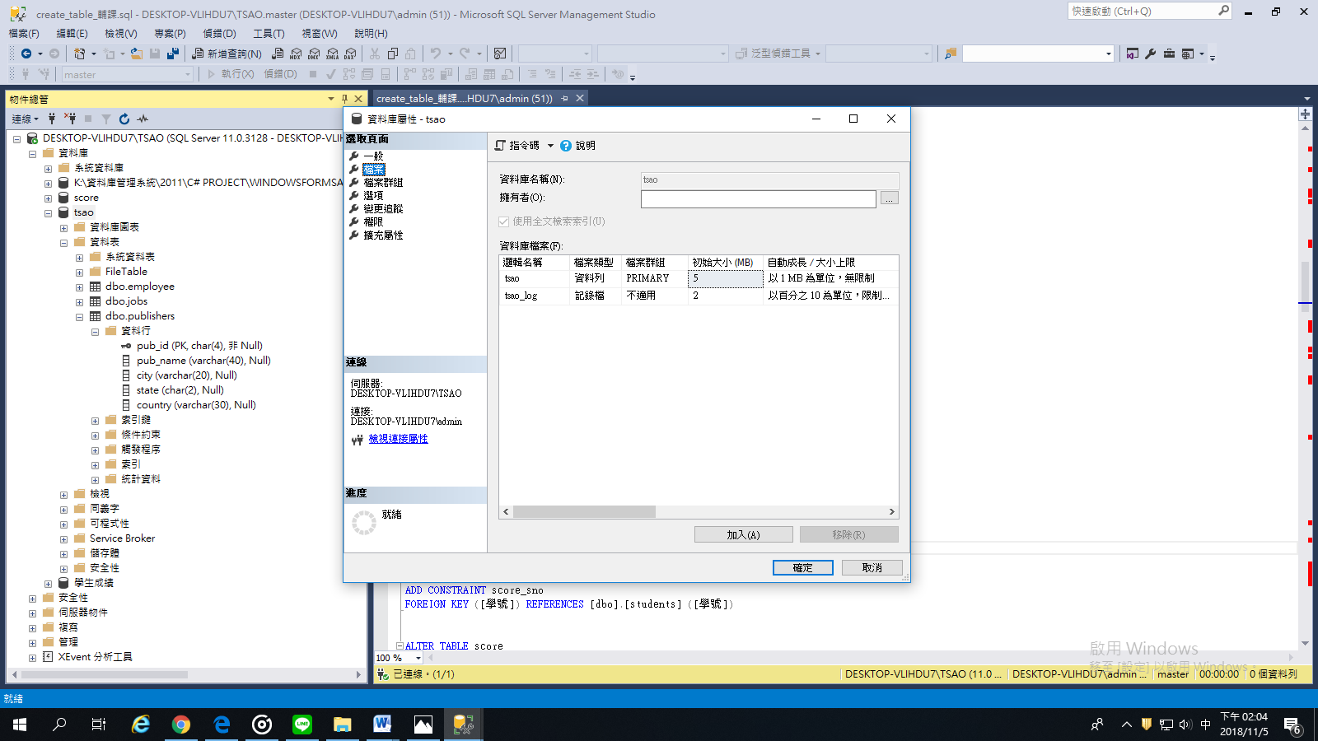

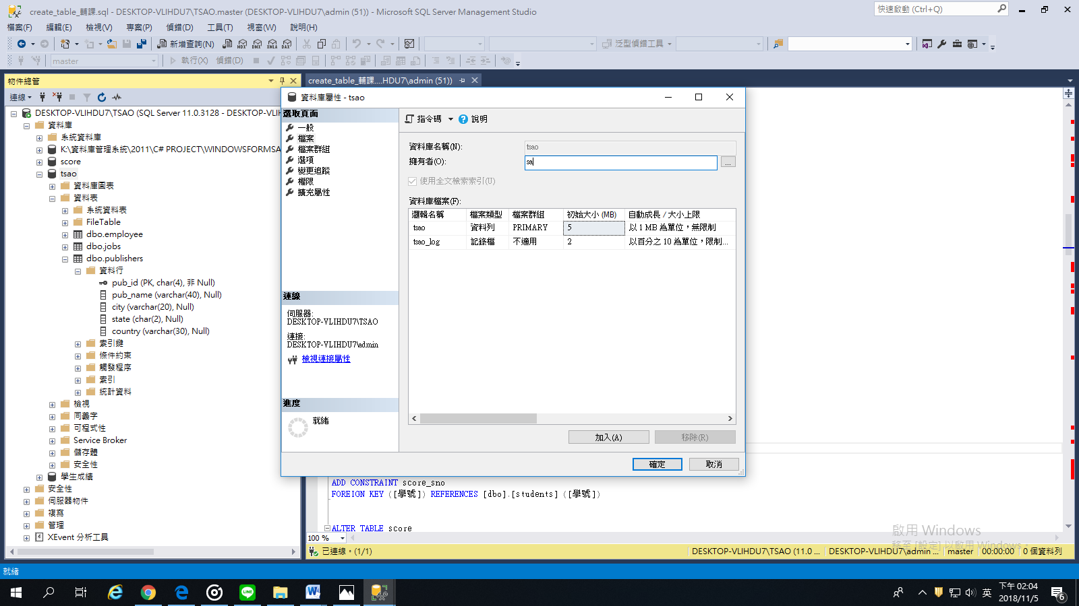

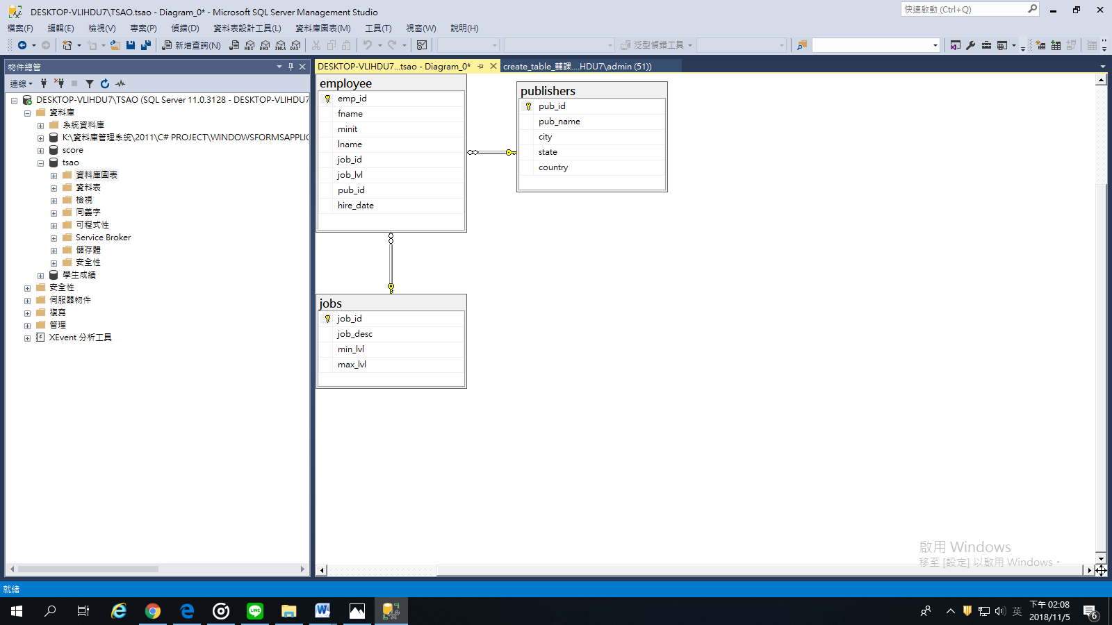

Vice President, Sales

Sales Representative

Sales Representative

Sales Manager

Sales Representative

Sales Representative

Inside Sales Coordinator

Sales Representative

Alter table

|  |  |  |
| --- | --- | --- |
| 物件 | 動作 | 範例 |
| 主鍵 | 刪除 | 例1：publishers中pub_id |
|  | 建立 | 例2：publishers中pub_id |
| ~~試試~~ | ~~刪除~~ | ~~例：jobs中job_id~~ |
|  | ~~建立~~ | ~~例：jobs中job_id~~ |
| 外來鍵 | 刪除 | 例3：employee中pub_id |
|  | 建立 | 例4：employee中pub_id |
| 試試 | 刪除 | 例：employee中job_id |
|  | 建立 | 例：employee中job_id |
| 資料型態 | 改變 | 例5：publishers中Country char(30)🡺 char(20) |
| 試試 | 改變 | 例：jobs中job_desc (50)🡺char(40) |
| 欄位 | 建立 | 例6：因為要報稅, employee 中增加一欄ssn char(10) |
|  | 加入限制 | 例7：增加ssn 身分證字號限制 |
| 輸入資料試試 | | |
|  | 刪除限制 | 例8：刪除ssn 身分證字號限制 |
|  | 刪除 | 例9：刪除ssn |
| 試試 | 建立 | 例6：employee 中增加一欄連絡人職稱char(30) | |
|  | 加入限制 | 例7：增加連絡人職稱限制 in (業務, 業務經理, 助理) |
| 輸入資料試試 | | |
|  | 刪除限制 | 例8：刪除連絡人職稱限制 |
|  | 刪除 | 例9：刪除連絡人職稱 |
| 預設 | 建立 | 例10：估價缺少資料數量欄位的預設值為1 |
| 輸入資料試試 | | |
| 試試 | 預設 | 例：估價缺少資料新增估價日期的預設值為今天 |
| 輸入資料試試 | | |
|  | 刪除 | 例11：刪除數量欄位的預設值為1的預設 |
| 規則 | 建立 | 例12：估價增加數量>=1 |
| 輸入資料試試 | | |
|  | 刪除 | 例13 |
|  |  |  |

# 第四次練習

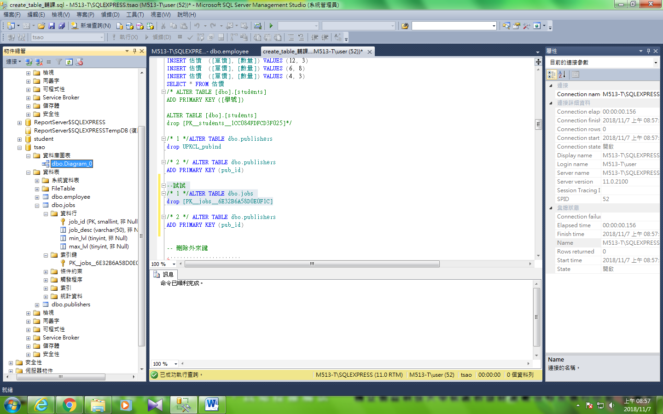

### --試試主鍵，例：employee中job_id

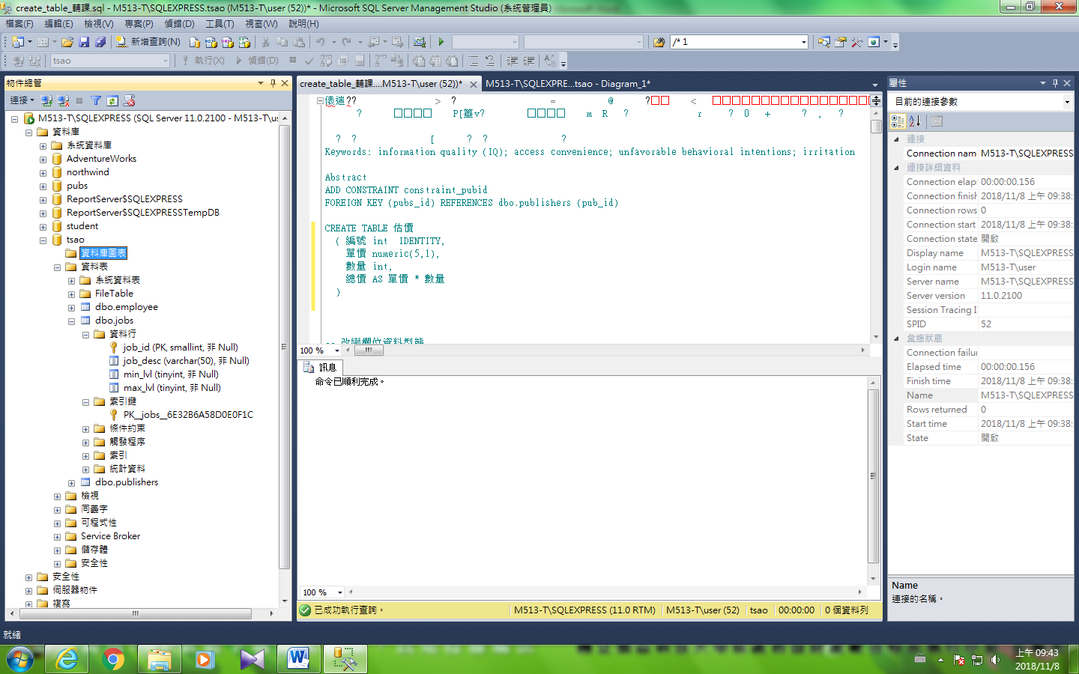

#### 刪除主鍵，例：jobs中job_id

/* 1 */ALTER TABLE dbo.jobs

drop [PK__jobs__6E32B6A58D0E0F1C]

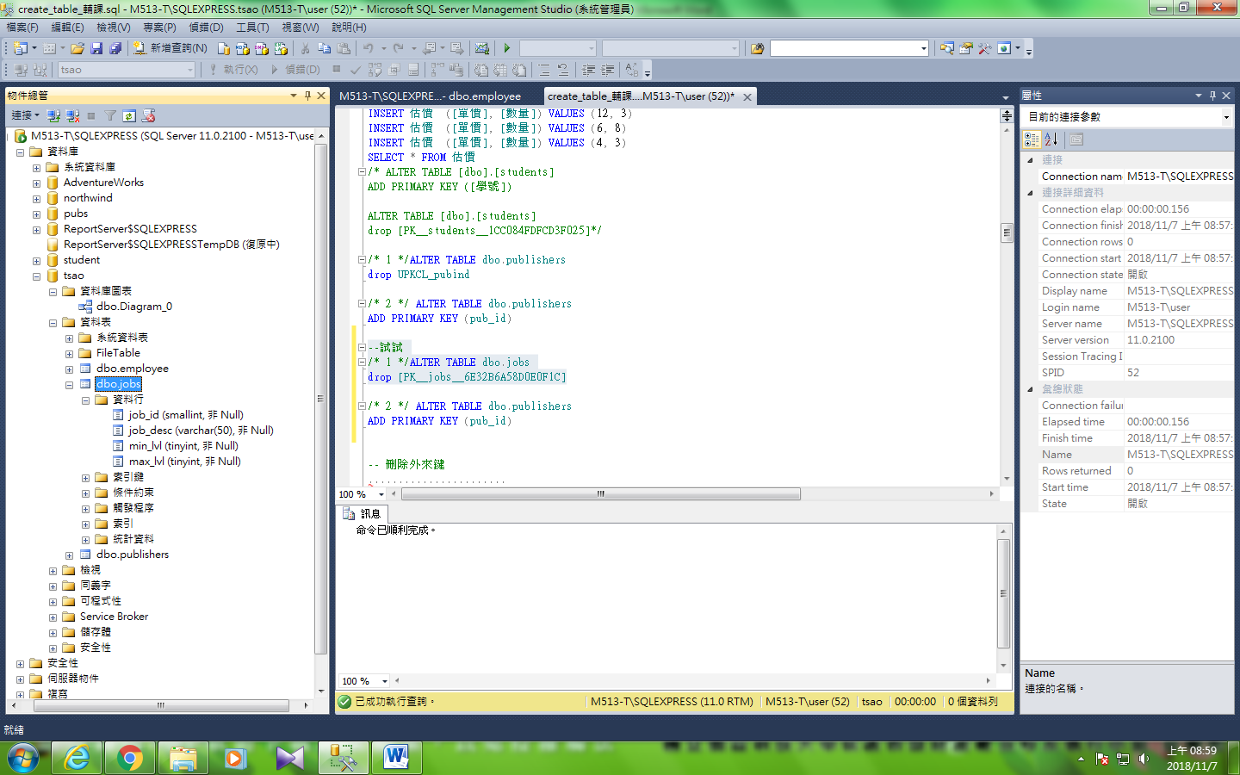

#### 建立主鍵，例：jobs中job_id

/* 2 */ ALTER TABLE dbo.jobs

ADD PRIMARY KEY (job_id)

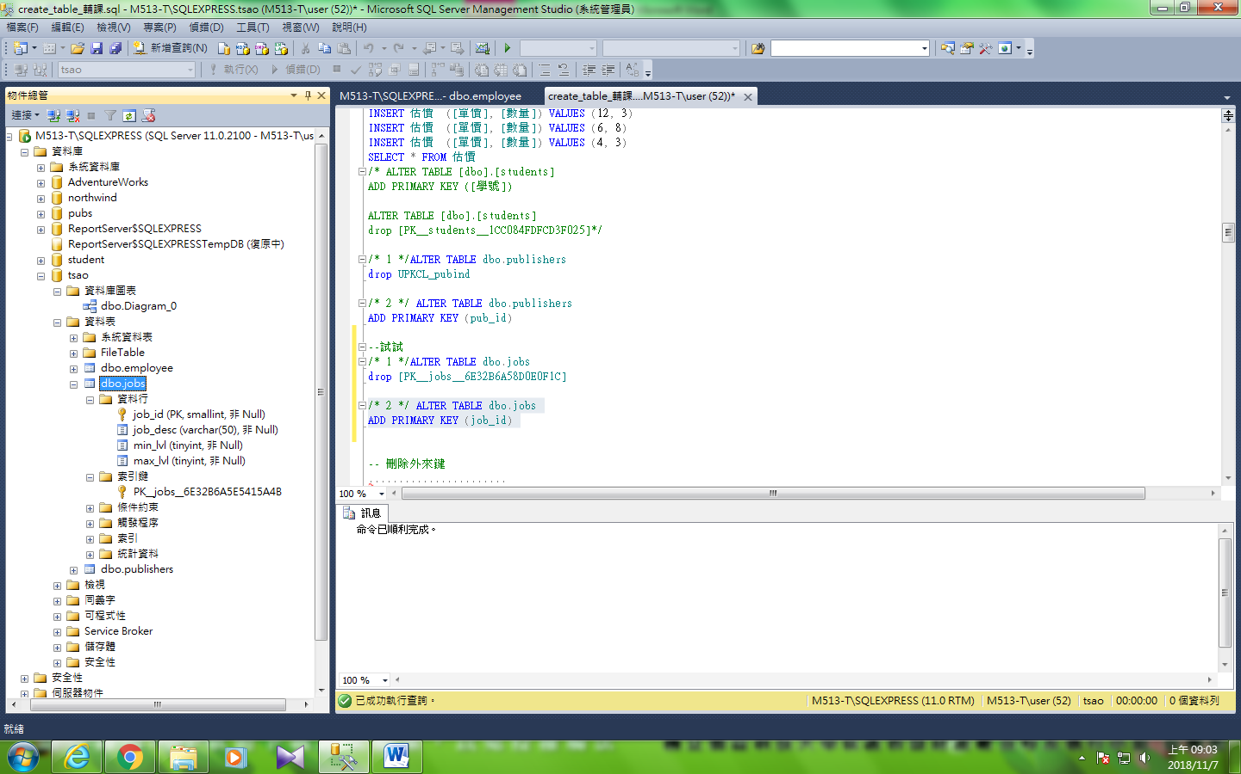

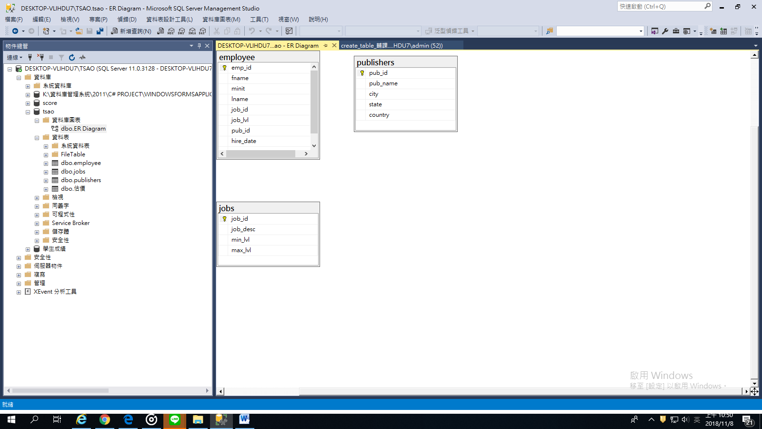

### 建立外來鍵，例：employee中pub_id

ALTER TABLE [dbo].[employee]

add CONSTRAINT fk_pubs_restrict

FOREIGN KEY ([pub_id])

REFERENCES [dbo].[publishers]([pub_id])

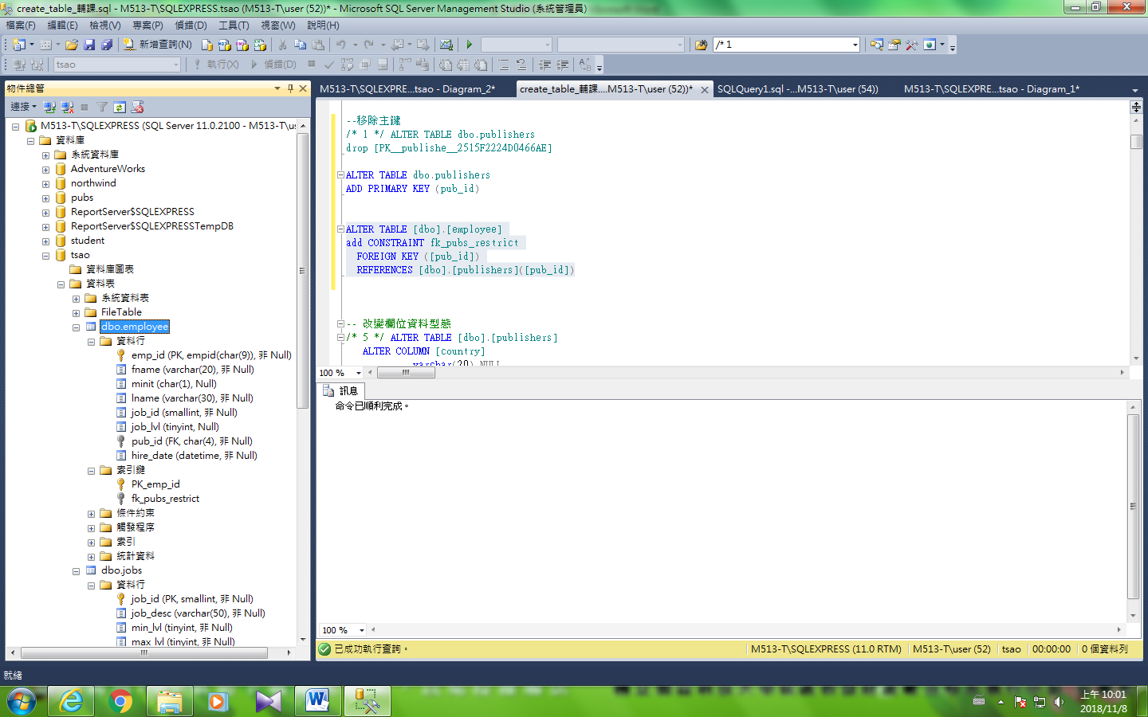

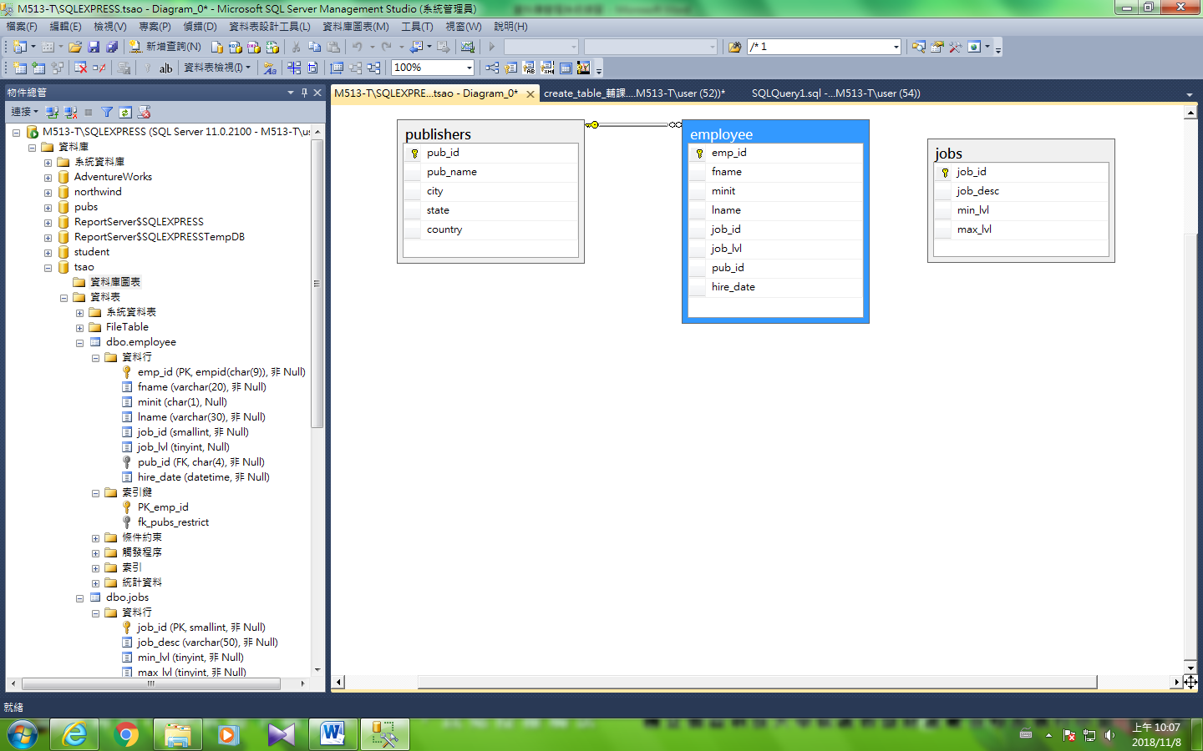

### 移除外來鍵，例：employee中pub_id

--移除外來鍵，例：employee中pub_id

/* 4 */ ALTER TABLE [dbo].[employee]

drop CONSTRAINT fk_pubs_restrict

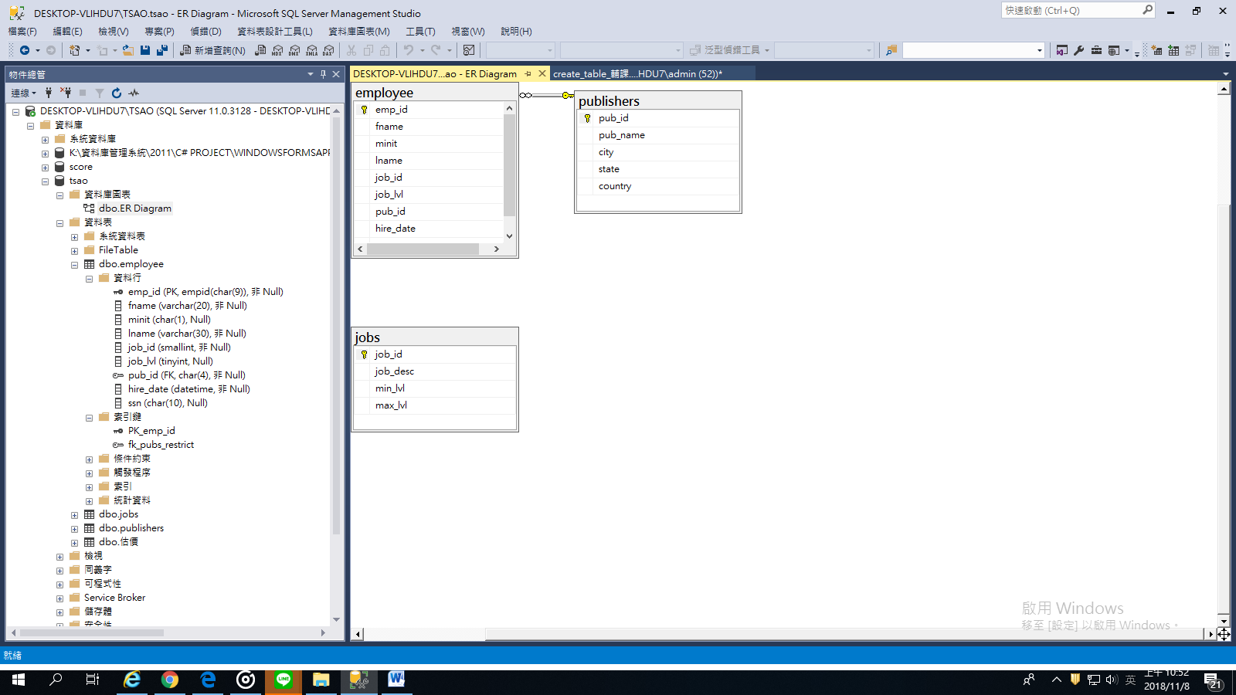

### --試試外來鍵

### 建立外來鍵，例：employee中job_id

### 移除外來鍵，例：employee中job_id

### 改變資料型態

例5：publishers中Country char(30)🡺 char(20)

ALTER TABLE [dbo].[publishers]

ALTER COLUMN [country] varchar(20) NULL

|  |  |
| --- | --- |
| before | After |

### --試試改變資料型態

例：jobs中job_desc (50)🡺char(40)

### 新增欄位

例6：因為要報稅, employee 中增加一欄ssn char(10)

/* 6 */ALTER TABLE [dbo].[employee]

ADD ssn char(10) null

|  |  |
| --- | --- |
| Before | after |

### 加入限制

例7：增加ssn 身分證字號限制

/* 7 */ALTER TABLE [dbo].[employee]

add CONSTRAINT check_ssn

CHECK (SSN like ‘[A-Z][12][0-9][0-9][0-9][0-9][0-9][0-9][0-9][0-9]')

|  |  |
| --- | --- |
| before | after |

### 刪除限制

例8：刪除ssn 身分證字號限制

/* 8 */ALTER TABLE [dbo].[employee]

drop CONSTRAINT [check_ssn]

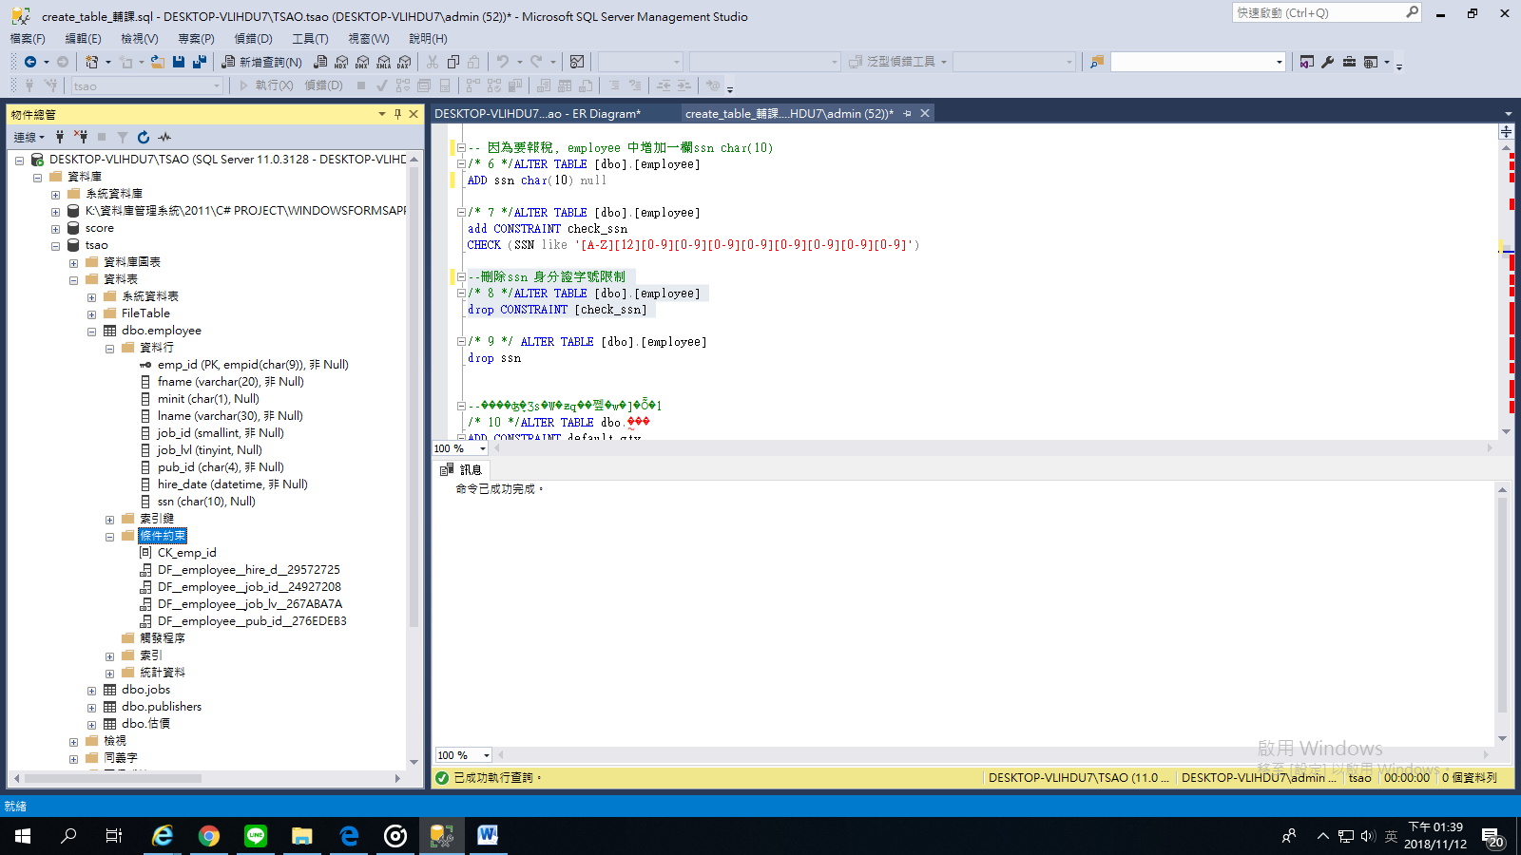

### 刪除欄位

例9：刪除ssn

/* 9 */ ALTER TABLE [dbo].[employee]

drop column ssn

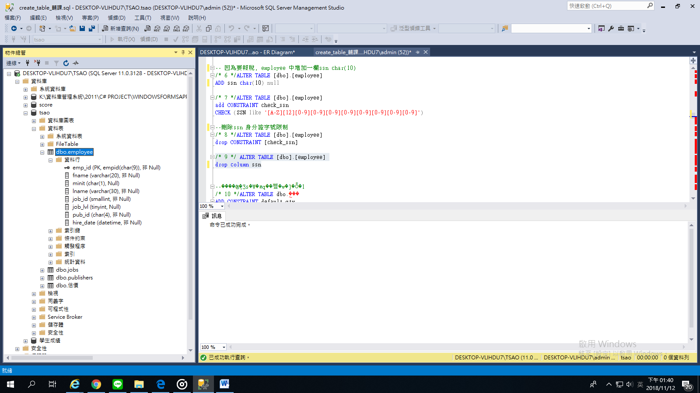

|  |
| --- |
| --試試欄位 -- employee 中增加一欄連絡人職稱char(30)  --加入限制連絡人職稱在 ('業務', '業務經理', '助理')中 |

### 增加預設值

例10：估價缺少資料數量欄位的預設值為1

--估價缺少資料數量欄位的預設值為1

/* 10 */ALTER TABLE [dbo].[估價]

ADD CONSTRAINT default_qty

DEFAULT 1 FOR [數量]

|  |  |
| --- | --- |
| Before | After |

### --試試預設

例：估價缺少資料新增估價日期的預設值為今天

輸入資料試試

### 刪除預設

--刪除數量欄位的預設值為1 的預設

### 建立規則

--估價增加數量>=1

/* 12 */ALTER TABLE [dbo].[估價]

ADD CONSTRAINT rule_qty

check ([數量]>= 1)

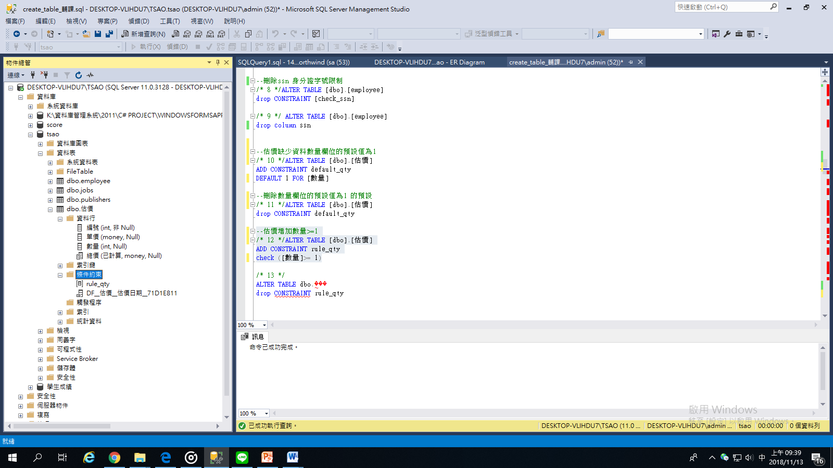

### --新增記錄 單筆輸入 整批輸入

INSERT INTO dbo.估價

VALUES (7,10,'2017/11/12')

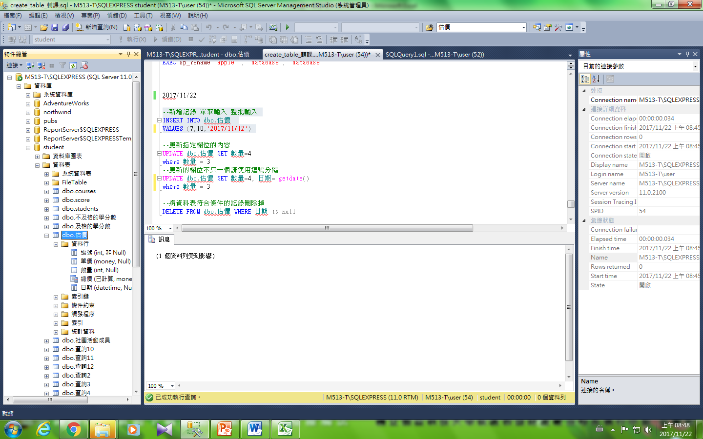

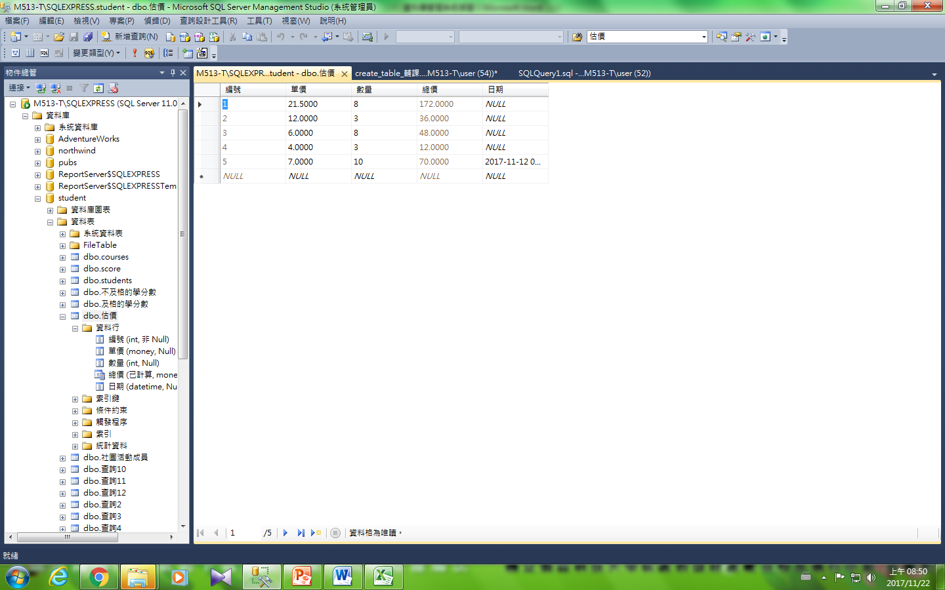

### --更新的欄位不只一個請使用逗號分隔

UPDATE dbo.估價 SET 數量=4, 日期= getdate()

where 數量 = 3

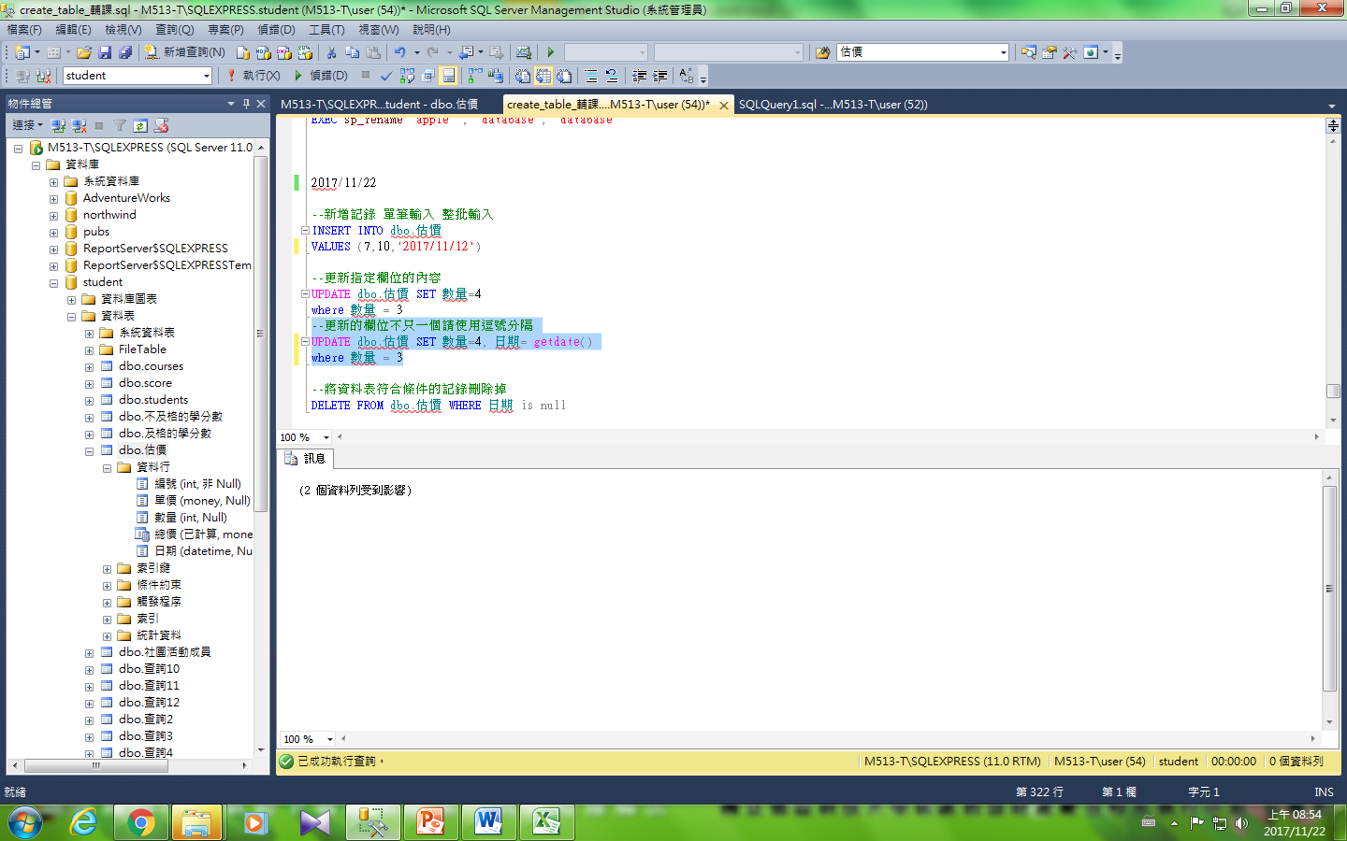

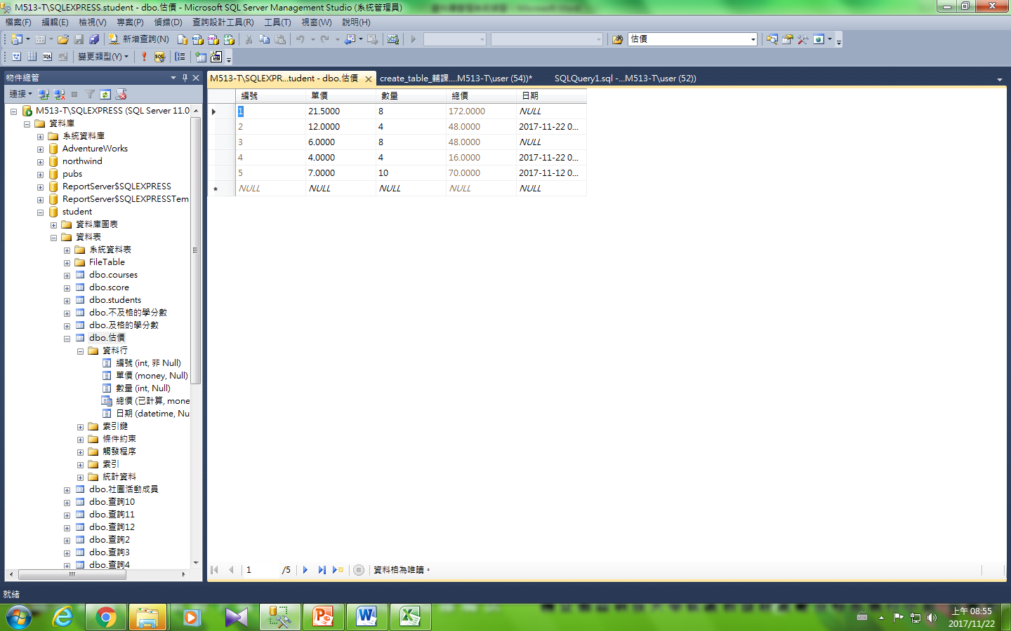

### --將資料表符合條件的記錄刪除掉

DELETE FROM dbo.估價 WHERE 日期 is null

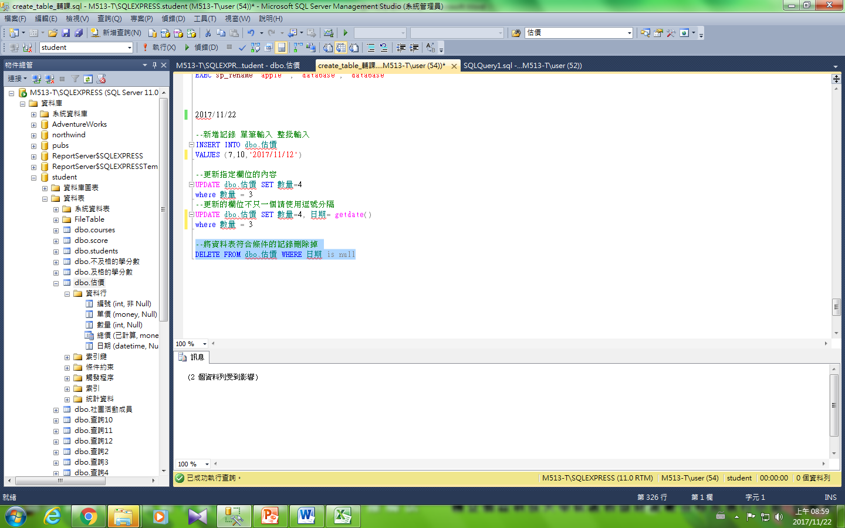

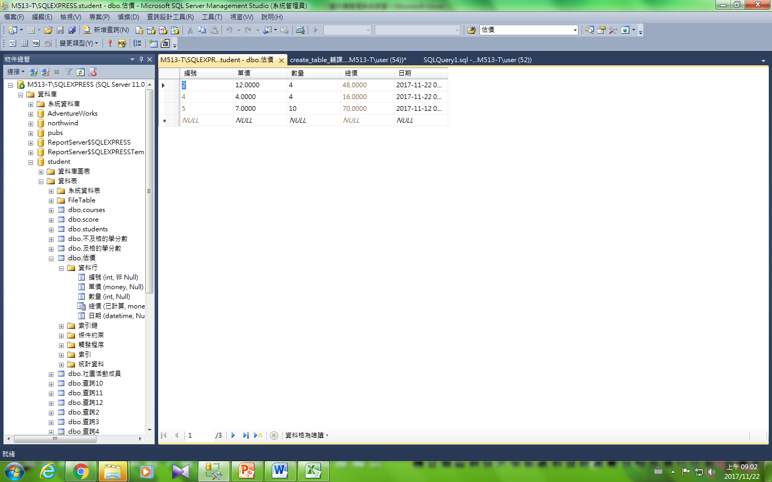

# 第五次練習

## 建立檢視表

CREATE VIEW [View_1] AS

(SELECT 學號, 姓名, YEAR(GETDATE()) - YEAR([出生日期]) AS 歲

FROM [dbo].[students])

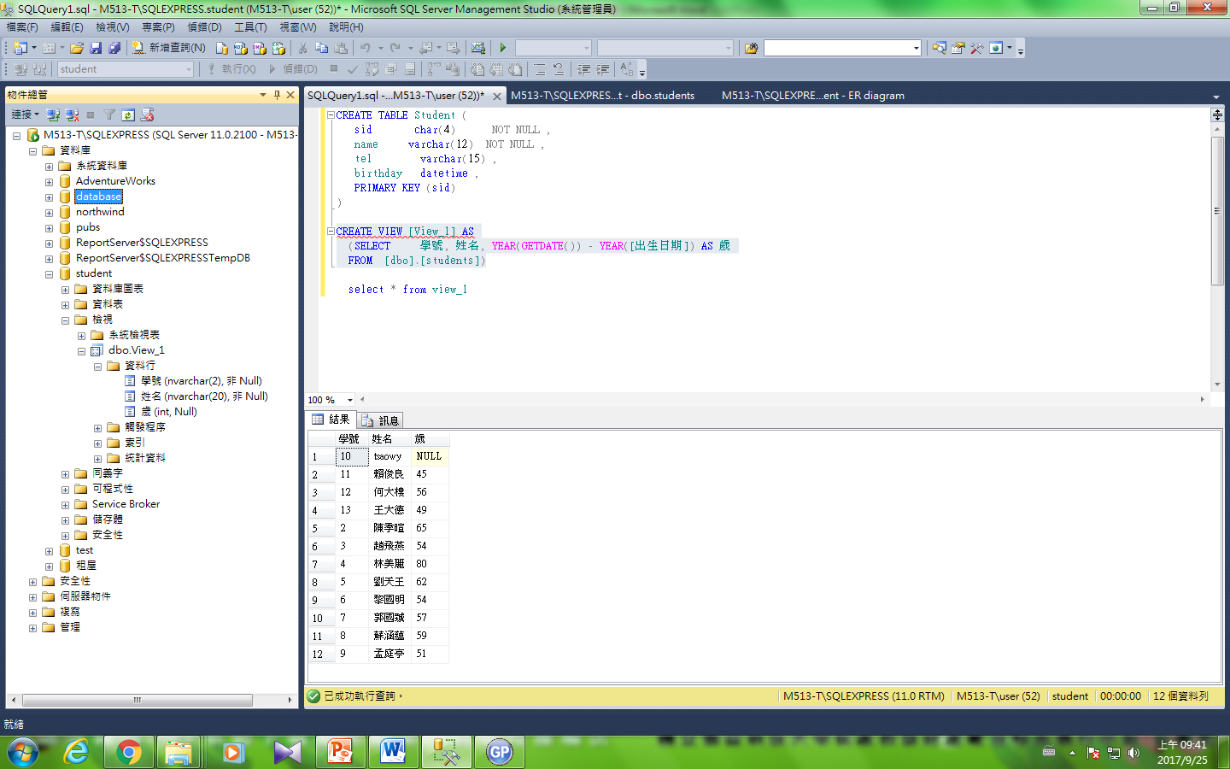

## 寫8個查詢

* USE Leader_Axx 140.128.79.42

### <Ex1> 擷取品號庫別檔的品號、最近入庫日、庫存金額　只取前十筆資料

select top 10 MC001,MC012, MC008 from dbo.INVMC

* 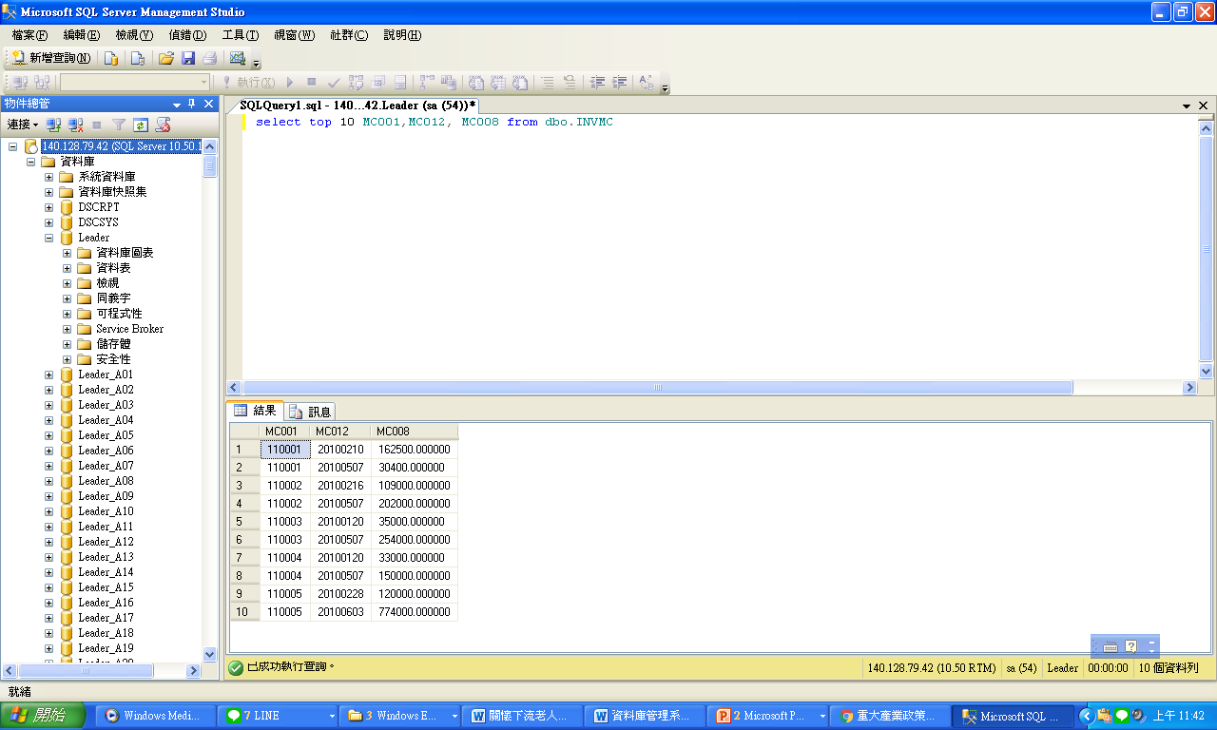

### --Ex2.承上, 擷取品號庫別檔的品號、最近入庫日、庫存金額

將這三個欄位命名為T1、T2、T3

再多抓一個欄位T4=庫存金額+庫存數量

只取前十筆資料

select top 10 MC001 t1,MC012 t2, MC008 t3, MC008+MC007 as t4 from dbo.INVMC

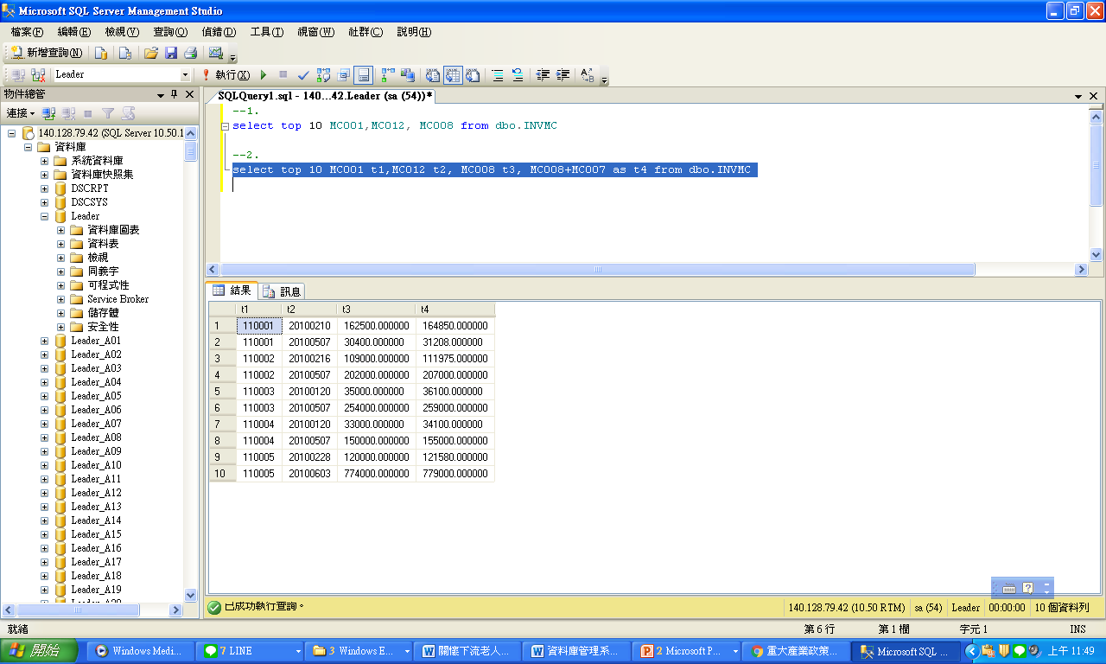

### --Ex3.承上, 擷取品號庫別檔的品號、最近入庫日、庫存金額

將這三個欄位命名為T1、T2、T3

再多抓一個欄位T4=庫存金額+庫存數量

只抓150001這個品號

select top 10 MC001 t1,MC012 t2, MC008 t3, MC008+MC007 as t4 from dbo.INVMC

where MC001 = '150001'

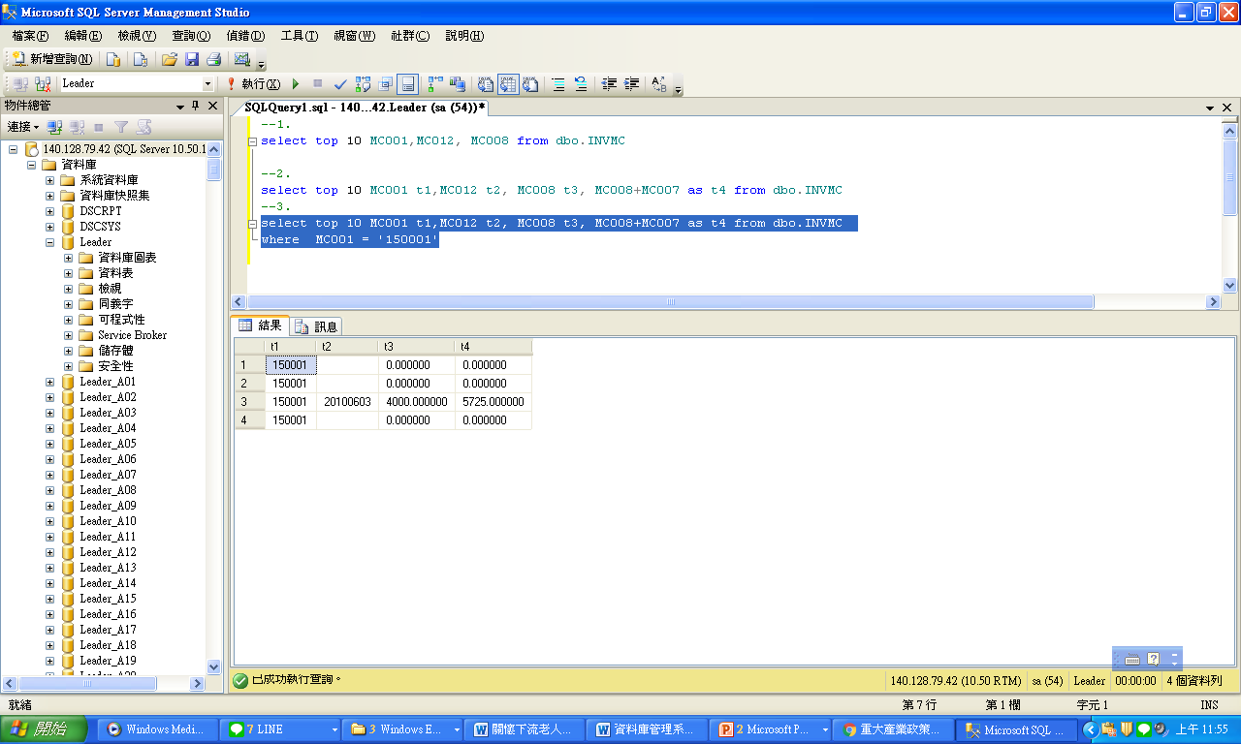

### --Ex4.承上, 擷取品號庫別檔的品號、最近入庫日、庫存金額

將這三個欄位命名為T1、T2、T3

再多抓一個欄位T4=庫存金額+庫存數量

條件 抓庫存金額+庫存數量=12000

Select top 10 MC001 t1,MC012 t2, MC008 t3, MC008+MC007 as t4 from dbo.INVMC

where MC008+MC007 = 12000

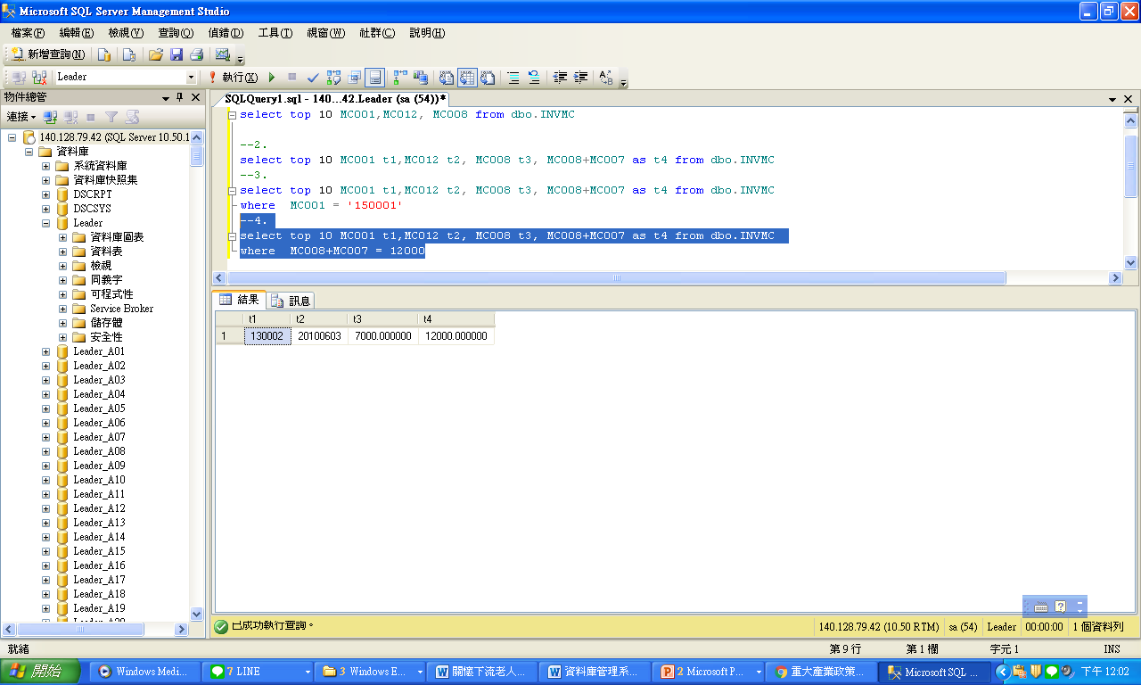

### --Ex5. 擷取品號庫別檔的品號、最近入庫日、庫存金額

將這三個欄位命名為T1、T2、T3

再多抓一個欄位T4=庫存金額+庫存數量

條件 抓150001這個品號 且 最近入庫日不為空

select MC001 t1,MC012 t2, MC008 t3, MC008+MC007 as t4 from dbo.INVMC

where MC001 = '150001' and MC012 <>' '

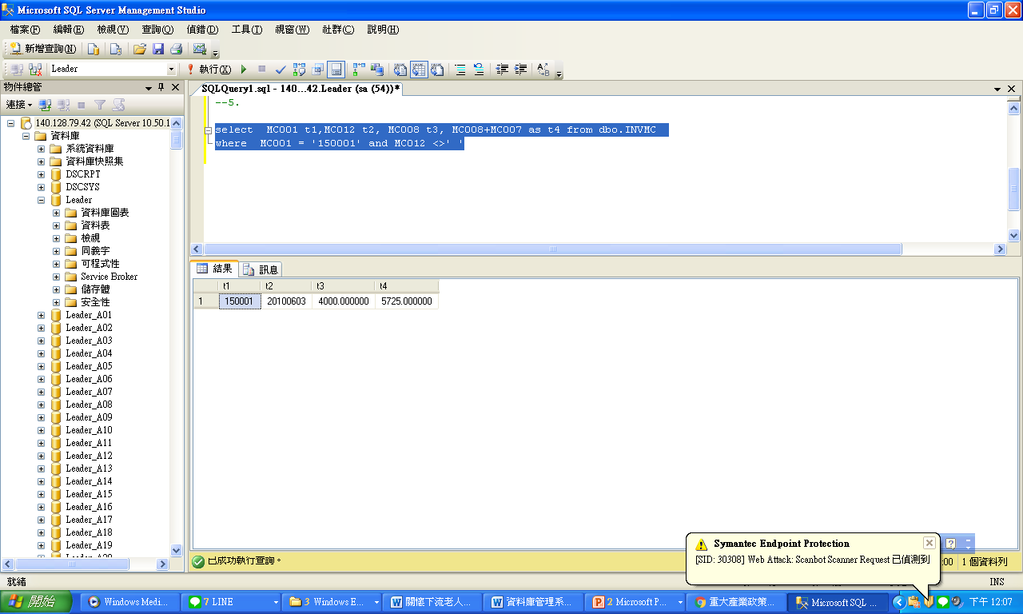

### --ex6單別C231且銷貨日期為2010年01月份

**需呈現銷貨單別.銷貨單號.銷貨日期.客戶代號**

**依 銷貨日期由大往下+客戶代號 排序**

select TG001,TG002, TG003, TG004 from COPTG

where TG001 = 'C231' and TG003 >'20100101' AND TG003<='20100131'

order by TG003 desc, TG004

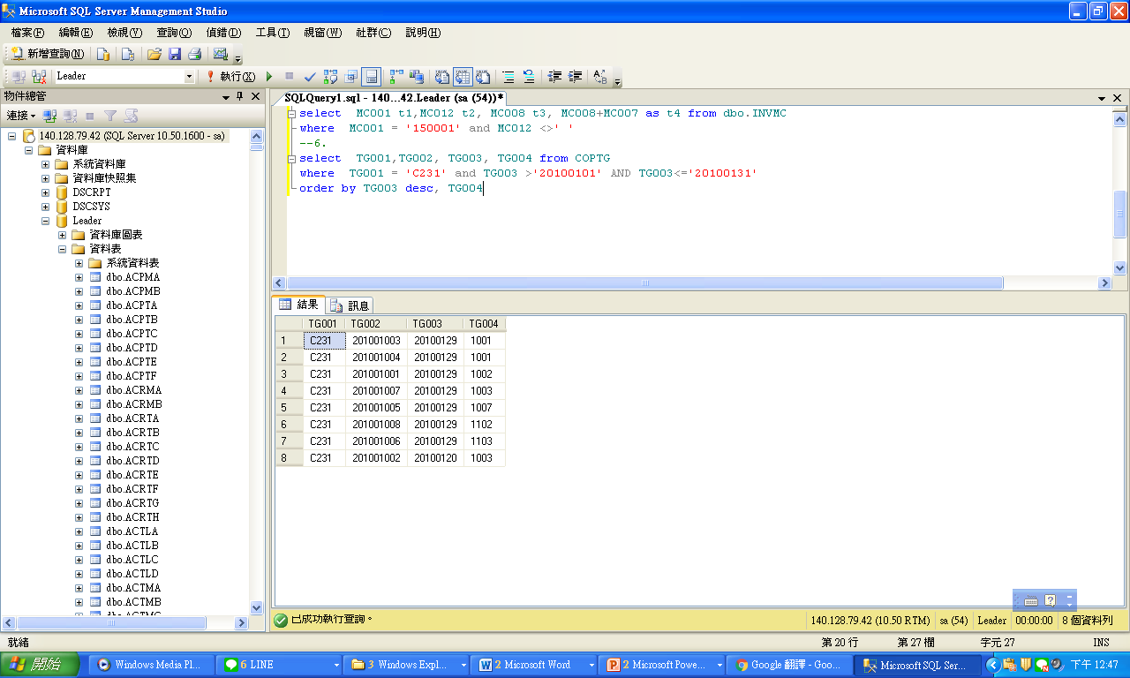

### --ex7顯示銷售最好客戶排行榜前5名公司名稱和銷售金額的資料

select top 5 [公司名稱],sum([單價]*[數量]) as total

from [dbo].[客戶],[dbo].[訂貨明細],[dbo].[訂貨主檔]

where [dbo].[客戶].[客戶編號]=[dbo].[訂貨主檔].客戶編號

and [dbo].[訂貨主檔].訂單號碼=[dbo].[訂貨明細].訂單號碼

group by [公司名稱]

order by sum([單價]*[數量]) desc

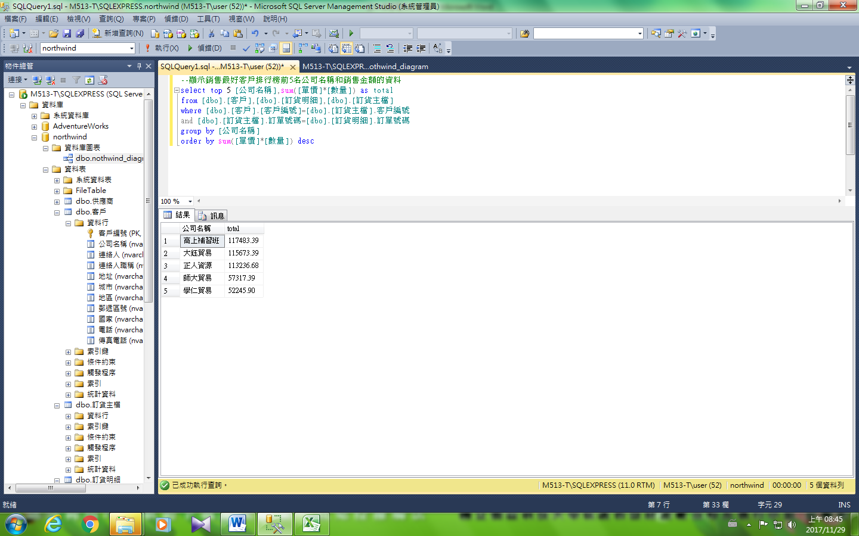

### --ex8 產品銷售金額排行榜

select [產品],sum([dbo].[訂貨明細].[單價]*[數量]) as total

from [dbo].[產品資料],[dbo].[訂貨明細]

where [dbo].[產品資料].產品編號=[dbo].[訂貨明細].[產品編號]

group by [產品]

order by sum([dbo].[訂貨明細].[單價]*[數量]) desc

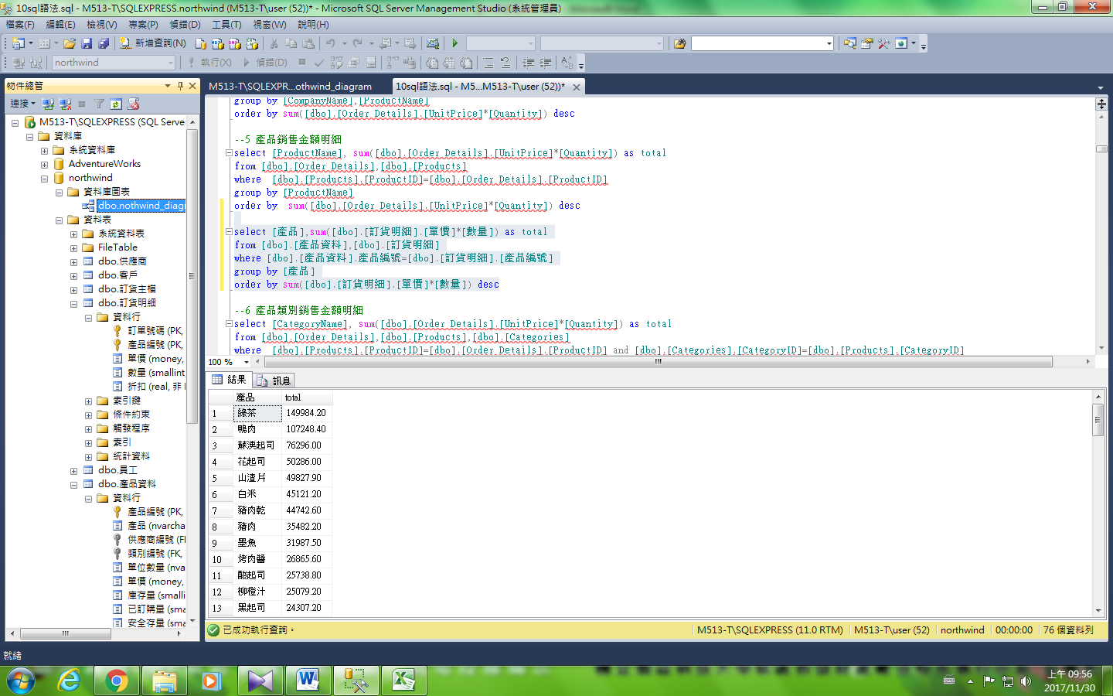

# 第四次練習

## 寫10個查詢 (最好用聚合函數)

* USE Leader_Axx 140.128.79.42

### <Ex1> 擷取品號庫別檔的品號、最近入庫日、庫存金額　只取前十筆資料

select top 10 MC001,MC012, MC008 from dbo.INVMC

* 

### --Ex2.承上, 擷取品號庫別檔的品號、最近入庫日、庫存金額

將這三個欄位命名為T1、T2、T3

再多抓一個欄位T4=庫存金額+庫存數量

只取前十筆資料

select top 10 MC001 t1,MC012 t2, MC008 t3, MC008+MC007 as t4 from dbo.INVMC



### --Ex3.承上, 擷取品號庫別檔的品號、最近入庫日、庫存金額

將這三個欄位命名為T1、T2、T3

再多抓一個欄位T4=庫存金額+庫存數量

只抓150001這個品號

select top 10 MC001 t1,MC012 t2, MC008 t3, MC008+MC007 as t4 from dbo.INVMC

### where MC001 = '150001'



### --Ex4.承上, 擷取品號庫別檔的品號、最近入庫日、庫存金額

將這三個欄位命名為T1、T2、T3

再多抓一個欄位T4=庫存金額+庫存數量

條件 抓庫存金額+庫存數量=12000

Select top 10 MC001 t1,MC012 t2, MC008 t3, MC008+MC007 as t4 from dbo.INVMC

where MC008+MC007 = 12000



### --Ex5. 擷取品號庫別檔的品號、最近入庫日、庫存金額

將這三個欄位命名為T1、T2、T3

再多抓一個欄位T4=庫存金額+庫存數量

條件 抓150001這個品號 且 最近入庫日不為空

select MC001 t1,MC012 t2, MC008 t3, MC008+MC007 as t4 from dbo.INVMC

where MC001 = '150001' and MC012 <>' '



### --ex6單別C231且銷貨日期為2010年01月份

**需呈現銷貨單別.銷貨單號.銷貨日期.客戶代號**

**依 銷貨日期由大往下+客戶代號 排序**

select TG001,TG002, TG003, TG004 from COPTG

where TG001 = 'C231' and TG003 >'20100101' AND TG003<='20100131'

order by TG003 desc, TG004



### --ex7顯示銷售最好客戶排行榜前5名公司名稱和銷售金額的資料

select top 5 [公司名稱],sum([單價]*[數量]) as total

from [dbo].[客戶],[dbo].[訂貨明細],[dbo].[訂貨主檔]

where [dbo].[客戶].[客戶編號]=[dbo].[訂貨主檔].客戶編號

and [dbo].[訂貨主檔].訂單號碼=[dbo].[訂貨明細].訂單號碼

group by [公司名稱]

order by sum([單價]*[數量]) desc



--3顯示銷售產品最差客戶排行榜前5名公司名稱和銷售金額的資料

select top 5 [CompanyName],sum([UnitPrice]*[Quantity]) as total

from [dbo].[Customers],[dbo].[Orders],[dbo].[Order Details]

where [dbo].[Customers].[CustomerID]=[dbo].[Orders].[CustomerID] and [dbo].[Orders].[OrderID]=[dbo].[Order Details].[OrderID]

group by [CompanyName]

order by sum([UnitPrice]*[Quantity])

--4 客戶購買產品金額明細

select [CompanyName],[ProductName], [OrderDate],sum([dbo].[Order Details].[UnitPrice]*[Quantity]) as total

from [dbo].[Customers],[dbo].[Orders],[dbo].[Order Details],[dbo].[Products]

where [dbo].[Customers].[CustomerID]=[dbo].[Orders].[CustomerID] and [dbo].[Orders].[OrderID]=[dbo].[Order Details].[OrderID]

and [dbo].[Products].[ProductID]=[dbo].[Order Details].[ProductID]

group by [CompanyName],[ProductName]

order by sum([dbo].[Order Details].[UnitPrice]*[Quantity]) desc

### --ex8 產品銷售金額排行榜

select [產品],sum([dbo].[訂貨明細].[單價]*[數量]) as total

from [dbo].[產品資料],[dbo].[訂貨明細]

where [dbo].[產品資料].產品編號=[dbo].[訂貨明細].[產品編號]

group by [產品]

order by sum([dbo].[訂貨明細].[單價]*[數量]) desc



select [ProductName], sum([dbo].[Order Details].[UnitPrice]*[Quantity]) as total

from [dbo].[Order Details],[dbo].[Products]

where [dbo].[Products].[ProductID]=[dbo].[Order Details].[ProductID]

group by [ProductName]

order by sum([dbo].[Order Details].[UnitPrice]*[Quantity]) desc

--6 產品類別銷售金額明細

select [CategoryName], sum([dbo].[Order Details].[UnitPrice]*[Quantity]) as total

from [dbo].[Order Details],[dbo].[Products],[dbo].[Categories]

where [dbo].[Products].[ProductID]=[dbo].[Order Details].[ProductID] and [dbo].[Categories].[CategoryID]=[dbo].[Products].[CategoryID]

group by [CategoryName]

order by sum([dbo].[Order Details].[UnitPrice]*[Quantity]) desc

### --ex9.供應商採購金額明細

select [CompanyName], sum([UnitPrice]*[UnitsOnOrder]) as total from [dbo].[Products],[dbo].[Suppliers]

where [dbo].[Products].[SupplierID]=[dbo].[Suppliers].[SupplierID]

group by [CompanyName]

having sum([UnitPrice]*[UnitsOnOrder])>0

order by sum([UnitPrice]*[UnitsOnOrder]) desc

### --ex10.員工業績

select [LastName],[FirstName], sum([dbo].[Order Details].[UnitPrice]*[Quantity]) as total

from [dbo].[Employees],[dbo].[Orders],[dbo].[Order Details]

where [dbo].[Employees].[EmployeeID]=[dbo].[Orders].[EmployeeID] and [dbo].[Orders].[OrderID]=[dbo].[Order Details].[OrderID]

group by [LastName],[FirstName]

order by sum([dbo].[Order Details].[UnitPrice]*[Quantity]) desc

--9.員工販售產品業績

select [LastName],[FirstName],[ProductName], count([ProductName]) as times,sum([dbo].[Order Details].[UnitPrice]*[Quantity]) as total

from [dbo].[Employees],[dbo].[Orders],[dbo].[Order Details],[dbo].[Products]

where [dbo].[Employees].[EmployeeID]=[dbo].[Orders].[EmployeeID]

and [dbo].[Orders].[OrderID]=[dbo].[Order Details].[OrderID] and [dbo].[Products].[ProductID]=[dbo].[Order Details].[ProductID]

group by [LastName],[FirstName],[ProductName]

order by [LastName],[FirstName],sum([dbo].[Order Details].[UnitPrice]*[Quantity]) desc

go

select [LastName],[FirstName], sum([dbo].[Order Details].[UnitPrice]*[Quantity]) as total

from [dbo].[Employees],[dbo].[Orders],[dbo].[Order Details]

where [dbo].[Employees].[EmployeeID]=[dbo].[Orders].[EmployeeID] and [dbo].[Orders].[OrderID]=[dbo].[Order Details].[OrderID]

group by [LastName],[FirstName]

order by sum([dbo].[Order Details].[UnitPrice]*[Quantity]) desc

--10 一段期間內公司購買產品銷售金額排行榜

select [CompanyName],[ProductName], [OrderDate],sum([dbo].[Order Details].[UnitPrice]*[Quantity]) as total

from [dbo].[Customers],[dbo].[Orders],[dbo].[Order Details],[dbo].[Products]

where [dbo].[Customers].[CustomerID]=[dbo].[Orders].[CustomerID] and [dbo].[Orders].[OrderID]=[dbo].[Order Details].[OrderID]

and [dbo].[Products].[ProductID]=[dbo].[Order Details].[ProductID] and [OrderDate] between '1996/1/1' and '1996-12-31'

group by [CompanyName],[ProductName], [OrderDate]

order by [OrderDate],sum([dbo].[Order Details].[UnitPrice]*[Quantity]) desc

use pubs

--1書本銷售金額明細

SELECT books.bookname,[price]*[quantity] AS 銷售金額

FROM orders INNER JOIN books ON orders.id = books.id

order by bookname desc

SELECT books.bookname,[price]*[quantity] AS 銷售金額

FROM orders,books

where orders.id = books.id;

--try northwind

select CompanyName,......

--2書本銷售總金額

SELECT bookname,count(bookname), Sum([quantity]) AS 銷售本數,Sum([price]*[quantity]) AS 銷售金額

FROM orders INNER JOIN books ON orders.id = books.id

GROUP BY books.bookname;

--3書本銷售本數

SELECT books.bookname,Sum([quantity]) AS 銷售本數

FROM orders INNER JOIN books ON orders.id = books.id

GROUP BY books.bookname;

--4書店銷售書本數

select name,sum(quantity) AS 銷售本數

from dbo.bookstores bs,dbo.Orders o

where bs.no=o.no

group by name

SELECT bookstores.name, Sum([orders].[quantity]) AS 銷售本數

FROM orders INNER JOIN bookstores ON orders.[no] = bookstores.[no]

GROUP BY bookstores.name;

--5書店銷售金額明細

SELECT bookstores.name, bookname,quantity,price,[books].[price]*[orders].[quantity] AS 銷售金額

FROM (orders INNER JOIN bookstores ON orders.[no] = bookstores.[no]) INNER JOIN books ON orders.id = books.id;

--6書店銷售總金額

SELECT bookstores.name, Sum([books].[price]*[orders].[quantity]) AS 銷售金額

FROM (orders INNER JOIN bookstores ON orders.[no] = bookstores.[no]) INNER JOIN books ON orders.id = books.id

GROUP BY bookstores.name;

--7最便宜書本

SELECT TOP 1 books.bookname, books.price

FROM books

ORDER BY books.price;

--8最貴書本

SELECT TOP 1 books.bookname, books.price

FROM books

ORDER BY books.price DESC;

--9最會賺錢的書店

SELECT TOP 1 [書店銷售總金額].name, [書店銷售總金額].銷售金額

FROM 書店銷售總金額

ORDER BY [書店銷售總金額].銷售金額 DESC;

--10最賠錢的書店

SELECT TOP 1 [書店銷售總金額].name, [書店銷售總金額].銷售金額

FROM 書店銷售總金額

ORDER BY [書店銷售總金額].銷售金額;

# 第五次練習 view

## --欄子集視界(垂直取)

### --取作家姓名、電話和簽約

create view view1 as

SELECT au_lname, au_fname, phone, contract

FROM dbo.authors

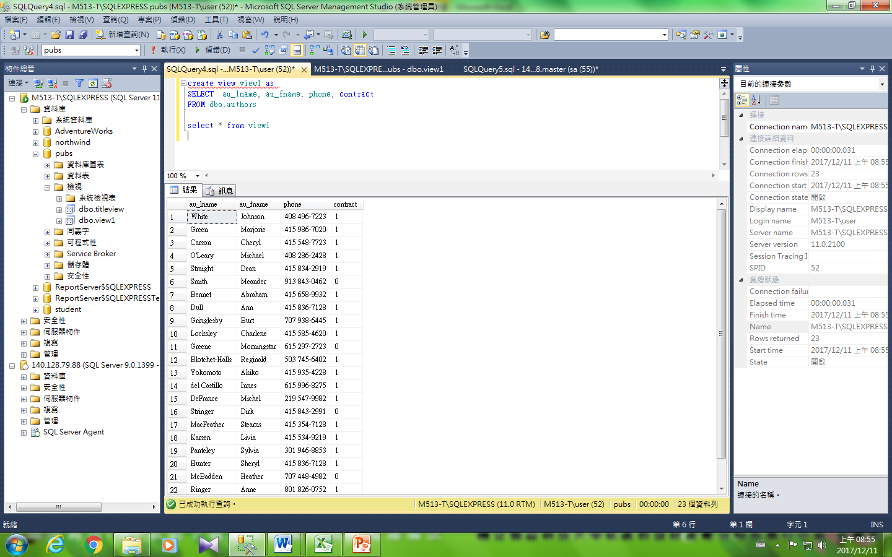

## --列欄子集視界(平行取)

### --取沒有簽約作家所有資料

create view view2 as

SELECT *

FROM dbo.authors

where [contract] <> 1

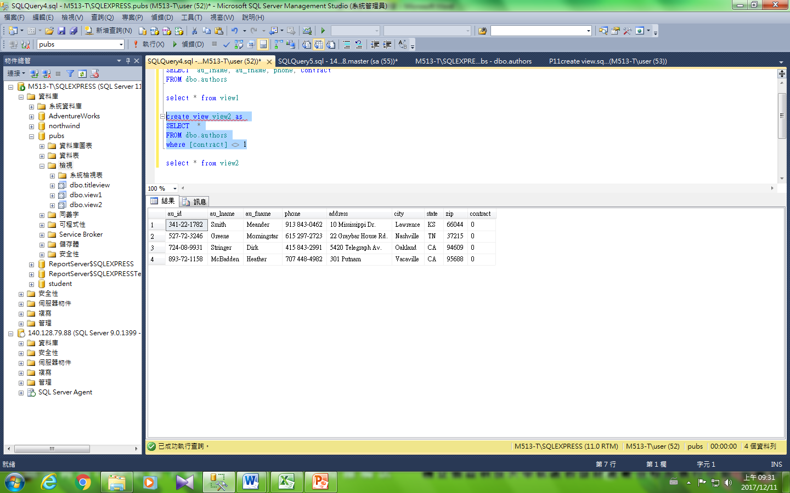

## --合併子集視界

### --取作家所編著的書本，其中顯示姓名、電話、簽約和書本名稱資料

create view view3 as

SELECT au_lname, au_fname, phone, contract, title

FROM dbo.authors, [dbo].[titles],[dbo].[titleauthor]

where [dbo].[authors].au_id=[dbo].[titleauthor].au_id

and [dbo].[titleauthor].title_id=[dbo].[titles].title_id

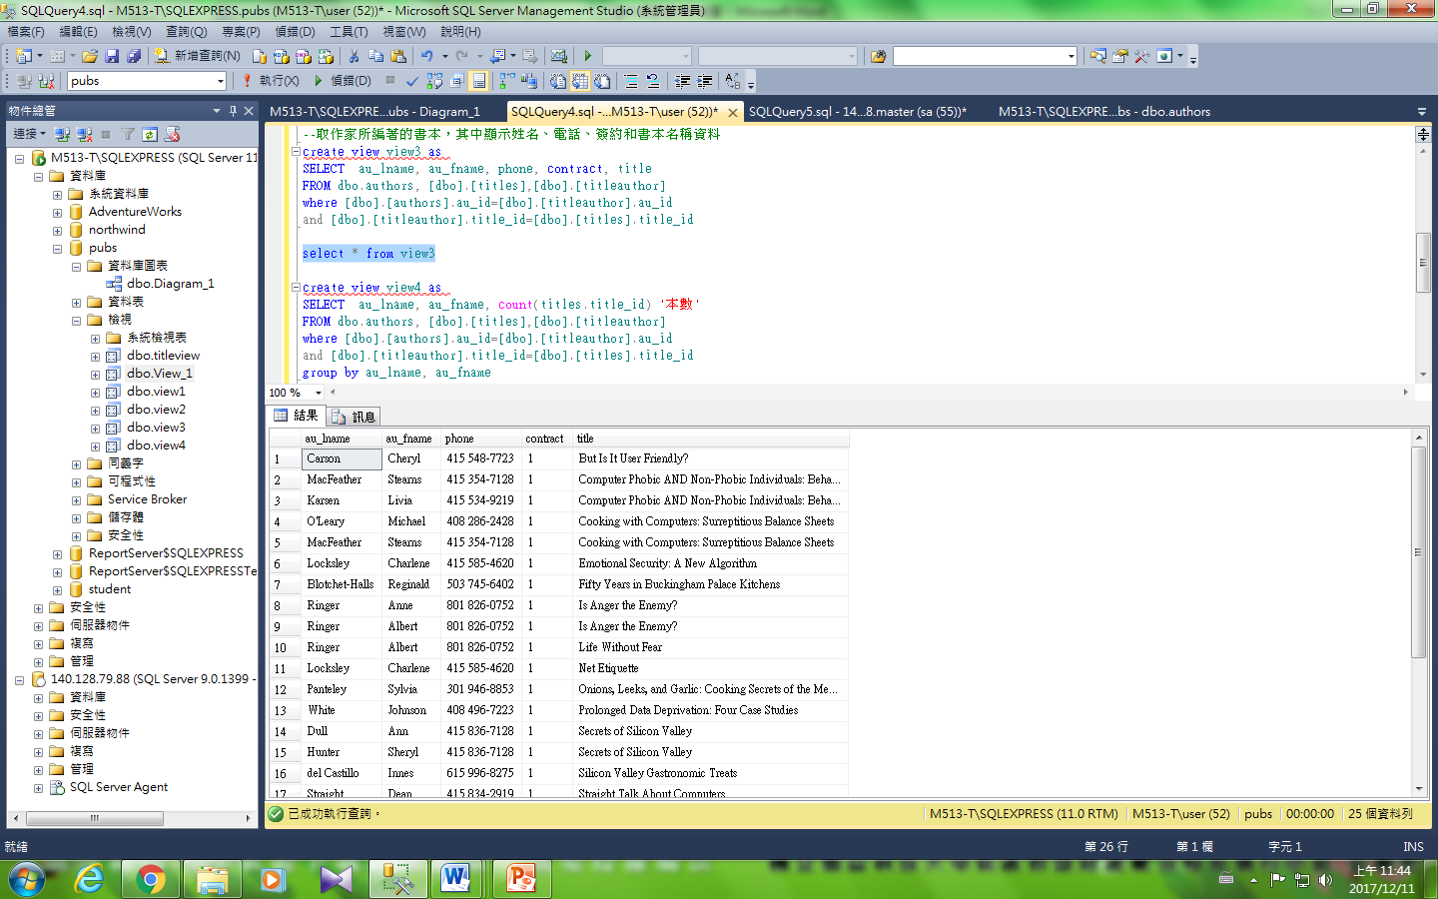

## --統計子集視界

### --顯示作家姓名與所編著書本的本數

create view view4 as

SELECT au_lname, au_fname, count(titles.title_id) '本數'

FROM dbo.authors, [dbo].[titles],[dbo].[titleauthor]

where [dbo].[authors].au_id=[dbo].[titleauthor].au_id

and [dbo].[titleauthor].title_id=[dbo].[titles].title_id

group by au_lname, au_fname

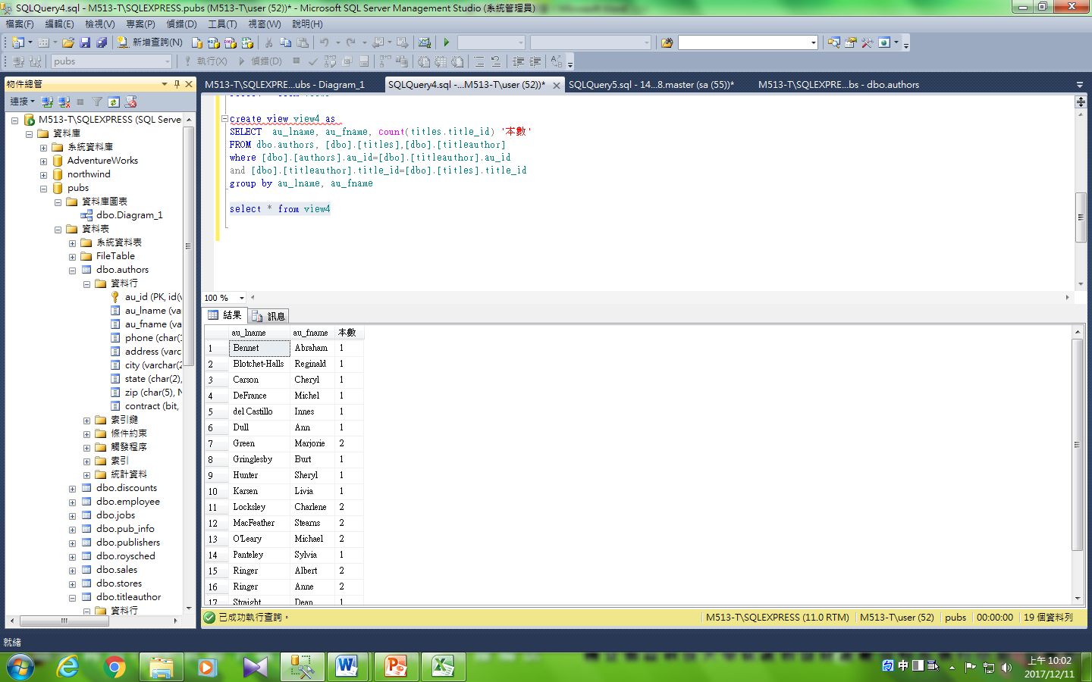

## 總表

|  |  |  |  |  |  |  |  |  |
| --- | --- | --- | --- | --- | --- | --- | --- | --- |
| view | 欄子集視界 | | 列子集視界 | | 合併視界 | | 統計視界 | |
| 含主鍵 | 不含主鍵 | 含主鍵 | 不含主鍵 | 含主鍵 | 不含主鍵 | 含主鍵 | 不含主鍵 |
| insert | Ex1√ | Ex2X | Ex3√ | Ex4X | Ex5X | Ex6X | Ex7X | Ex8X |
| update | √ | √ | √ | √ | √ | √ | √ | √ |
| delete | √ | √ | √ | √ | X | X | X | X |

### --Ex1欄子集視界含主鍵

create view ex1 as

SELECT au_id, au_lname, au_fname, phone, contract

FROM dbo.authors

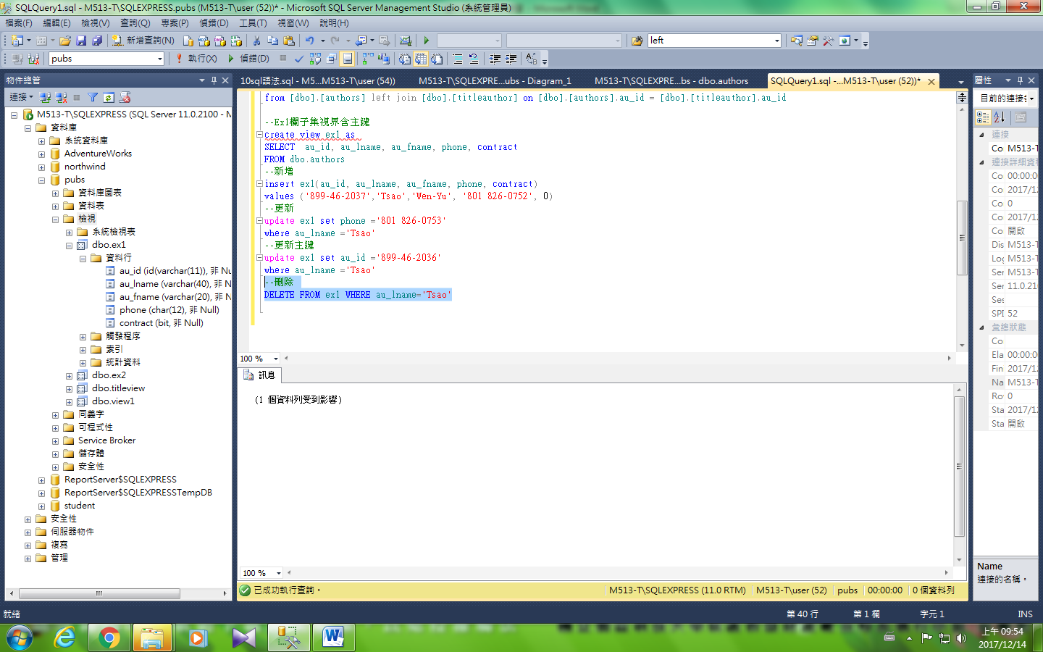

--新增

insert ex1(au_id, au_lname, au_fname, phone, contract)

values ('899-46-2037','Tsao','Wen-Yu', '801 826-0752', 0)

--更新

update ex1 set phone ='801 826-0753'

where au_lname ='Tsao'

--更新主鍵

update ex1 set au_id ='899-46-2036'

where au_lname ='Tsao'

--刪除

DELETE FROM ex1 WHERE au_lname='Tsao'

### --Ex2欄子集視界不含主鍵

create view ex2 as

SELECT au_lname, au_fname, phone, contract

FROM dbo.authors

--新增

insert ex1(au_lname, au_fname, phone, contract)

values ('Tsao','Wen-Yu', '801 826-0752', 0)

--更新

update ex2 set phone ='801 826-9999'

where au_lname ='White'

--更新主鍵xx

update ex2 set au_id ='899-46-9999'

where au_lname ='white'

--刪除

DELETE FROM ex2 WHERE au_id='899-46-2037'(x)

DELETE FROM ex2 WHERE au_lname='Tsao'(√)

### --Ex3列子集視界含主鍵

create view ex3 as

SELECT *

FROM dbo.authors

where [contract] <> 1

--新增

insert ex3(au_id, au_lname, au_fname, phone, contract)

values ('899-46-2037','Tsao','Wen-Yu', '801 826-0752', 0)

--更新

update ex3 set phone ='801 826-0753'

where au_lname ='Tsao'

--更新主鍵

update ex3 set au_id ='899-46-2036'

where au_lname ='Tsao'

--刪除

DELETE FROM ex3 WHERE au_lname='Tsao'

### --Ex4列子集視界不含主鍵

create view ex4 as

SELECT au_lname, au_fname, phone, contract

FROM dbo.authors

where [contract] <> 1

--新增

insert ex4(au_lname, au_fname, phone, contract)

values ('Tsao','Wen-Yu', '801 826-0752', 0)

--更新

update ex4 set phone ='801 826-0753'

where au_lname ='Tsao'

--更新主鍵

update ex4 set au_id ='899-46-2036'

where au_lname ='Tsao'

--刪除

DELETE FROM ex4 WHERE au_lname='Tsao'

### --Ex5 合併子集視界含主鍵

create view ex5 as

SELECT authors.au_id as 'authors.au_id', titleauthor.au_id as 'titleauthor.au_id', dbo.titles.title_id,au_lname, au_fname, phone, contract, title

FROM dbo.authors, [dbo].[titles],[dbo].[titleauthor]

where [dbo].[authors].au_id=[dbo].[titleauthor].au_id

and [dbo].[titleauthor].title_id=[dbo].[titles].title_id

--新增

insert ex5--(authors.au_id, titleauthor.au_id,au_lname, au_fname, phone, contract)

values ('899-46-2037', '899-46-2037','BU1032','Tsao','Wen-Yu', '801 826-0752', 0,'The Busy Executives Database Guide')

--更新

update ex5 set phone ='801 826-0753'

where au_lname ='Green'

--更新主鍵

update ex5 set au_id ='899-46-2036'

where au_lname ='Tsao'

--刪除

DELETE FROM ex5 WHERE au_lname='Tsao'

### --Ex6 合併子集視界不含主鍵

create view ex6 as

SELECT au_lname, au_fname, phone, contract, title

FROM dbo.authors, [dbo].[titles],[dbo].[titleauthor]

where [dbo].[authors].au_id=[dbo].[titleauthor].au_id

and [dbo].[titleauthor].title_id=[dbo].[titles].title_id

--新增

insert ex6(au_id, au_lname, au_fname, phone, contract, title)

values ('899-46-2037','Tsao','Wen-Yu', '801 826-0752', 0,’Is Anger the Enemy?’)

--更新

update ex6 set phone ='801 826-0753'

where au_lname ='Tsao'

--刪除

DELETE FROM ex6 WHERE au_lname='Tsao'

use pubs

--

CREATE VIEW titles_view

AS

SELECT title, type, price, pubdate

FROM titles

select * from titles_view

### --列欄子集視界(平行取)

--在Students基底關聯表建立學生成績GPA欄位大於等於.0的GPA_View視界：

CREATE VIEW GPA_View AS

SELECT * FROM Students

WHERE GPA >= 3.0

select * from GPA_View

select * from column_View

where not au_lname = 'Smith'

CREATE VIEW row_View AS

SELECT * FROM authors where contract=1

select * from row_view

### --列欄子集視界

--在Students基底關聯表建立學生成績GPA欄位大於等於.0，而且只有sid、name和GPA三個欄位的Score_View視界：

CREATE VIEW Score_View AS

SELECT sid, name, GPA FROM Students

WHERE GPA >= 3.0

use pubs

CREATE VIEW con_row_View AS

SELECT au_lname, phone, address FROM dbo.authors where contract=1

### --合併視界

--建立合併視界Std_Class_View，可以顯示學生的選課資料：

CREATE VIEW Std_Class_View AS

SELECT Classes.sid, Students.name, Classes.eid,

Instructors.name AS professor,

Classes.c_no, Courses.title, Classes.room, time

FROM Students, Courses, Instructors, Classes

WHERE Students.sid = Classes.sid

and Courses.c_no = Classes.c_no

and Instructors.eid = Classes.eid

select name,professor,title,room,time from dbo.Std_Class_View

# 說明錯誤

# --Ex5合併視界含主鍵

create view ex5 as

SELECT authors.au_id,au_lname, au_fname, phone, contract,title

FROM dbo.authors, dbo.titles, dbo.titleauthor

where dbo.authors.au_id= dbo.titleauthor.au_id

and dbo.titles.title_id=dbo.titleauthor.title_id

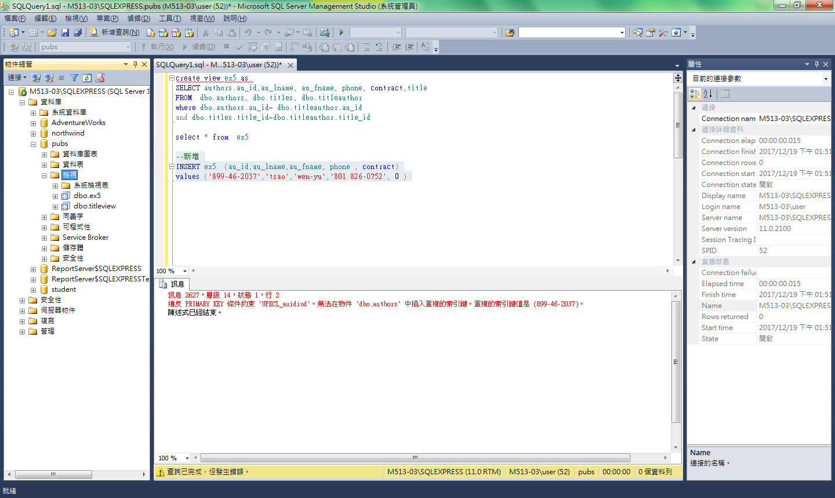

錯誤原因是authors 中作家的編號重複 而不是合併視界含主鍵

# 第六次練習流程控制

## BEGIN…END

### <ex1>抓取172-32-1176號作家姓名

Declare @customer varchar(60)

select @customer =[au_lname]+' ' +[au_fname]

from [dbo].[authors]

where [au_id]='172-32-1176'

select @customer

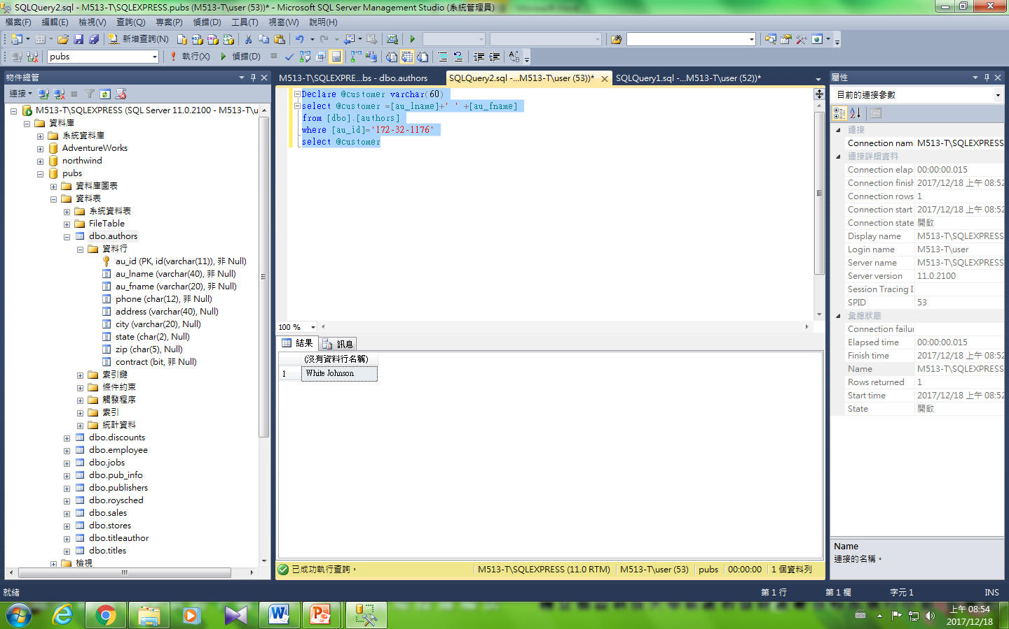

### 顯示員工姓名,性別和工作年資

select [fname],[lname],right([emp_id],1) 性別, 年資=year(getdate())-year([hire_date] )

from [dbo].[employee]

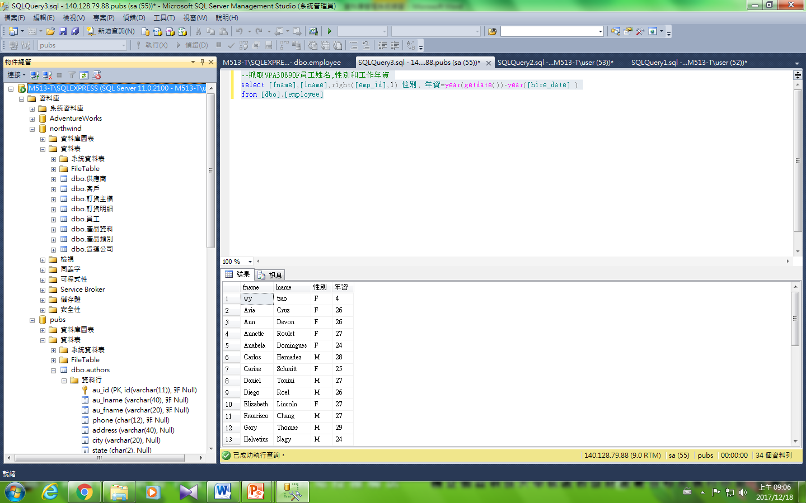

### <ex2>--進階顯示員工姓名,性別和工作年資

* select [fname],[lname], 性別=case right([emp_id],1) when 'M' then '男' else '女' end, 年資=year(getdate())-year([hire_date] )

from [dbo].[employee]

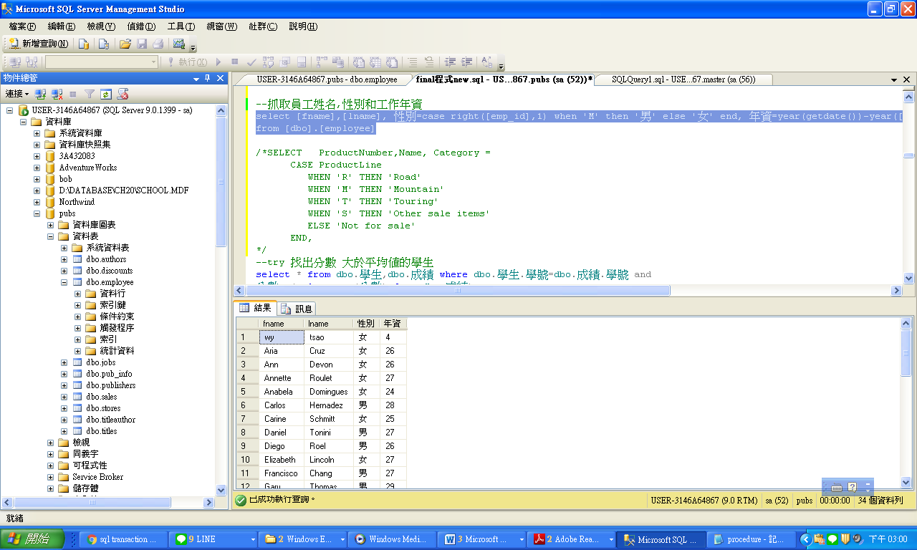

## IF…ELSE 條件判斷

### 抓取編號大於409-56-7008最後一位作家姓名

Declare @customer varchar(60),@id varchar(11)

set @id ='409-56-7008'

if @id >='409-56-7008'

begin

select @id=au_id, @customer =[au_lname]+' ' +[au_fname]

from [dbo].[authors]

order by au_id

end

select @id,@customer

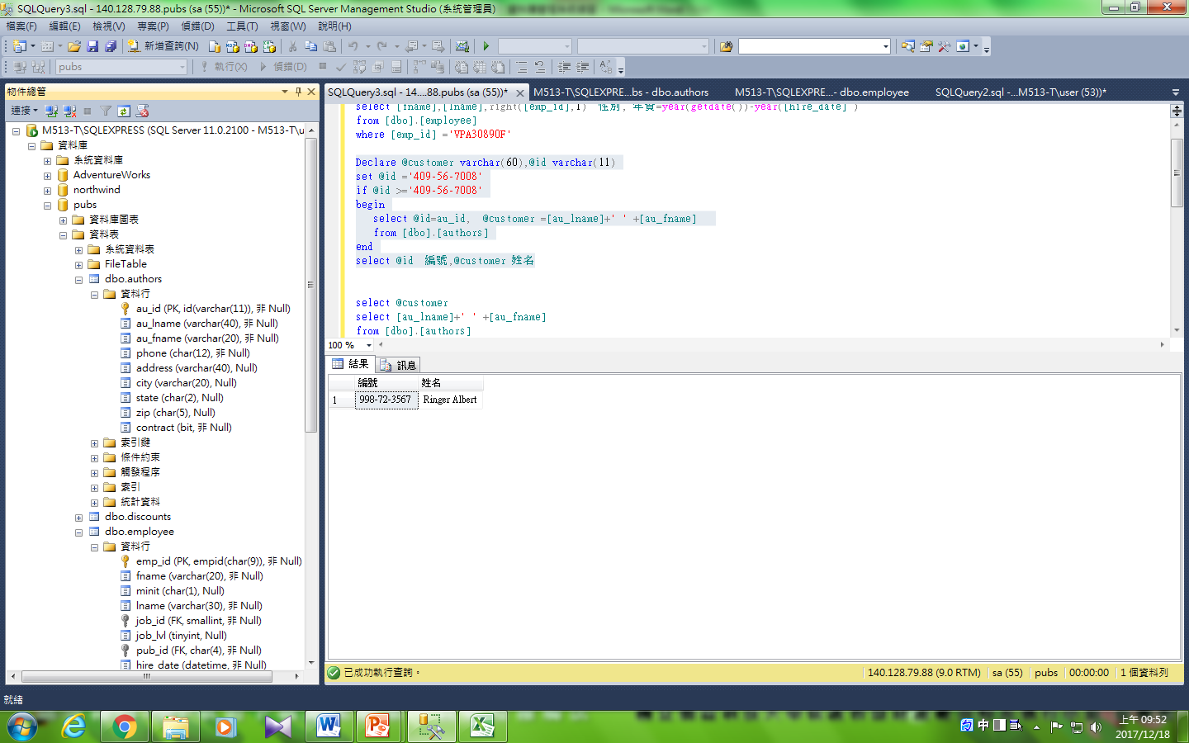

🡺 進階

### 顯示編號大於409-56-7008作家姓名

select au_id, [au_lname]+' ' +[au_fname]

from [dbo].[authors]

where au_id > '409-56-7008'

order by au_id

## CASE

### <ex3>select DATEPART ( dw, getdate())-1

SELECT CASE DATEPART ( dw, getdate())-1

WHEN 1 THEN N'星期一'

WHEN 2 THEN '星期二'

WHEN 3 THEN '星期三'

WHEN 4 THEN '星期四'

WHEN 5 THEN '星期五'

WHEN 6 THEN '星期六'

WHEN 7 THEN '星期天'

End

--將書籍庫存管理系統中書籍英文分類呈現中文分類

use pubs

SELECT title ,type,'<' +

CASE type

WHEN 'business' THEN N'商業'

WHEN 'mod_cook' THEN N'現代烹飪'

WHEN 'popular_comp' THEN N'暢銷電腦'

WHEN 'psychology' THEN N'心理學'

when 'trad_cook' then N'傳統烹飪'

ELSE N'未分'

END + N'類>' AS 類別

FROM titles

ORDER BY 類別

Ex4-7 顯示銷售客戶排行榜銷售金額

### <ex4>🡺進階分為高中低的公司名稱和銷售金額的資料

select CompanyName,sum(UnitPrice*Quantity) as total, '<此顧客為' +

case

when sum(UnitPrice*Quantity)>30000 then '高等'

when sum(UnitPrice*Quantity)<10000 then '低等'

else '中等'

end +'>' as 等級

from dbo.Customers,dbo.[Order Details],dbo.Orders

where dbo.Customers.CustomerID=dbo.Orders.CustomerID

and dbo.Orders.OrderID=dbo.[Order Details].OrderID

group by CompanyName

--order by sum(UnitPrice*Quantity) desc

use northwind

SELECT CategoryName,'<' +

CASE CategoryName

WHEN 'Beverages' THEN N'飲料'

WHEN 'Condiments' THEN N'佐料'

WHEN 'Confections' THEN N'甜食'

WHEN 'Dairy Products' THEN N'日常品'

when 'Grains/Cereals' then N'穀粒'

when 'Meat/Poultry' then N'肉'

when 'Produce' then N'農產品'

when 'Seafood' then N'海產'

ELSE N'未分'

END + N'類>' AS 類別

FROM Categories

ORDER BY 類別 desc

### <ex5>--顯示員工姓名,性別和工作年資

declare @temp table (id char(50),fname char(50),lname char(50), 性別 nchar(2), 年資 int)

insert @temp select emp_id, [fname],[lname],case right([emp_id],1) when 'M' then '男' else '女' end, year(getdate())-year([hire_date] )

from [dbo].[employee]

select * from @temp

## WHILE 迴圈

--while 顯示Inside WHILE LOOP on TechOnTheNet.com 10次

DECLARE @site_value INT;

SET @site_value = 1;

WHILE @site_value <= 10

BEGIN

PRINT convert(char(3),@site_value)+'Hello world!';

SET @site_value = @site_value + 1;

END;

PRINT 'Done WHILE LOOP on Hello world!'

--northwind 產品編號為單數的產品名稱

DECLARE @id int, @name varchar(50)

SET @id = 0

WHILE @id < 500

BEGIN

SET @id = @id + 1

IF @id % 6 = 1 PRINT '......'

IF @id % 2 = 0 CONTINUE

SELECT @name =ProductName

FROM dbo.Products WHERE ProductID = @id

IF @@ROWCOUNT = 0

BEGIN

PRINT '*** The End ***'

BREAK

END

PRINT CAST(@id AS CHAR(2)) + ' -- ' + @name

END

## GOTO 跳躍控制

## Sp and trigger

### <ex6> 在 Pubs 中寫一副程式 當主程式輸入0 顯示沒有簽約作家所有資料

use pubs

--副程式參數

CREATE PROCEDURE myproc1 @para bit AS

select * from authors where contract = @para

go

--主程式

exec myproc1 1

exec myproc1 0

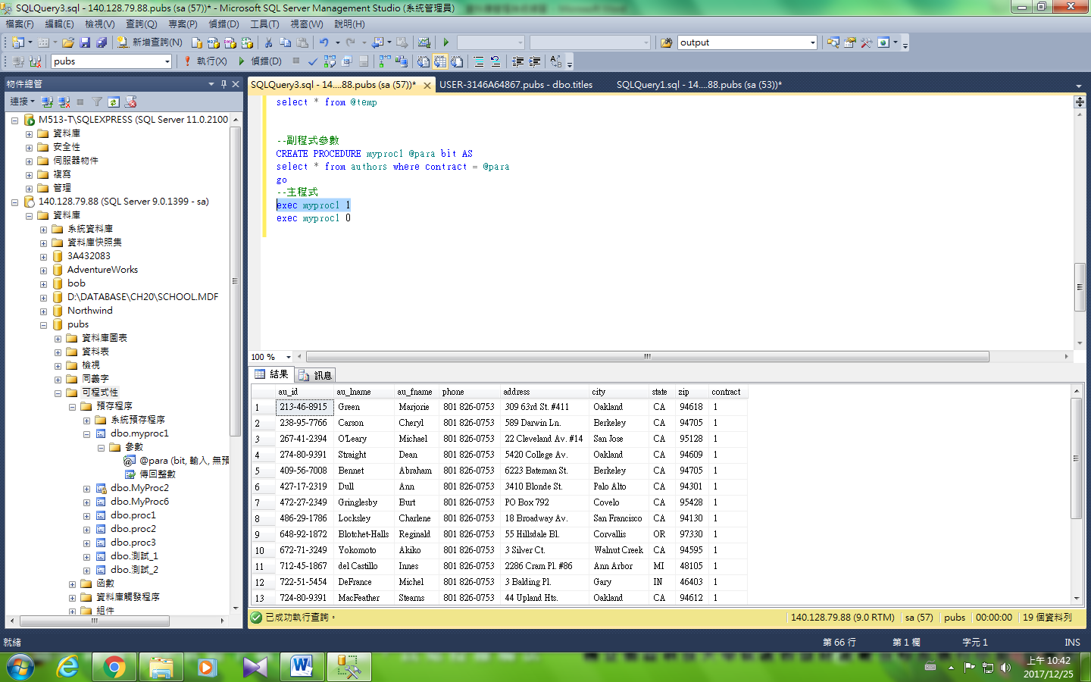

### <ex7> --在 Pubs 中寫一加密副程式插入一筆新書資料

create PROCEDURE MyProc2

@param1 char(6), @param2 char(10),@param3 char(10) , @para4 datetime

WITH ENCRYPTION

AS INSERT titles (title_id, title, [type], [pubdate])

VALUES (@param1, @param2, @param3, @para4)

GO

select * from titles

--main

EXEC MyProc2 'aaa','aaaaaaaaaaa', 'business','2017/12/25'

EXEC MyProc2 'bbb','bbbb', 'mod_cook','2015/4/4'

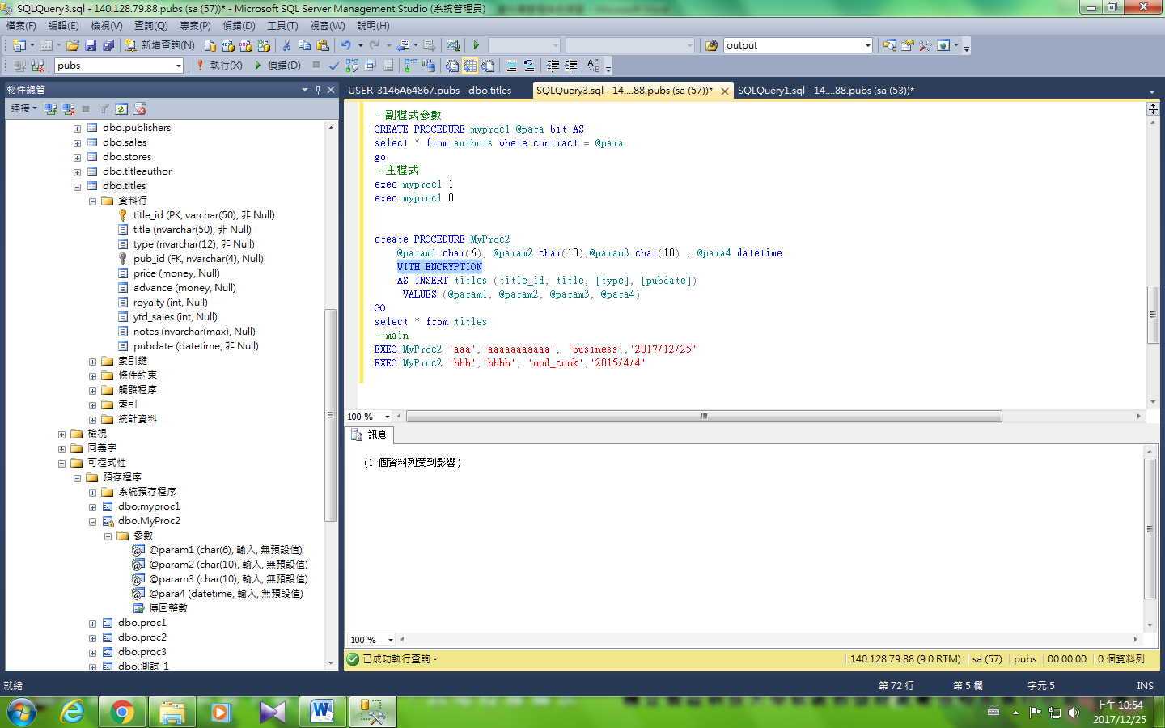

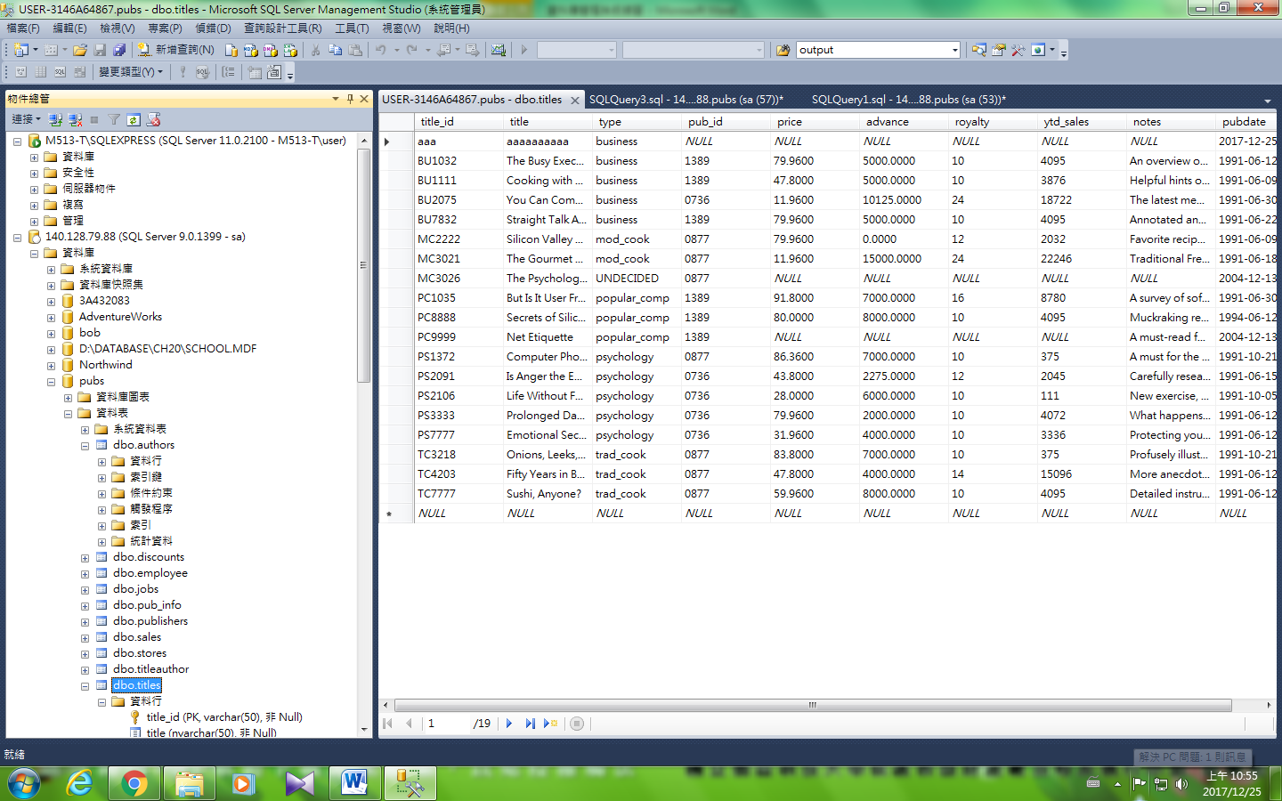

### <ex8>在 Pubs 中如何使用output寫一副程式找出某本書售出總本數和總金額

create PROCEDURE MyProc3

@param1 char(80), @param2 money output, @param3 money output

AS

SELECT @param2 = SUM(qty),@param3 =sum(price*qty)

FROM titles, sales

where titles.title_id = sales.title_id and title= @param1

GO

--main

DECLARE @sum int ,@tot money

EXEC MyProc3 'Is Anger the Enemy?',@sum OUTPUT, @tot output

print 'Is Anger the Enemy?的'+'數量='+cast(@sum as char(10))+'本 總金額= '+cast(@tot as char(10))

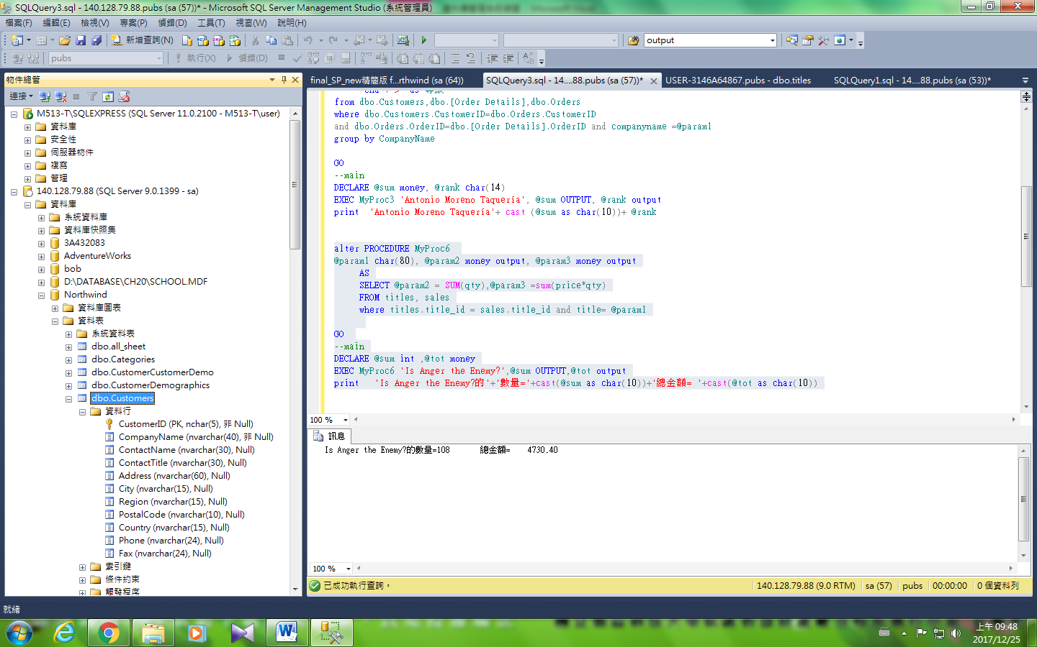

### <ex9>在 Pubs 中寫一副程式取得作家地址

CREATE PROCEDURE proc4

@state char(2),

@地址 varchar(100) OUTPUT

AS SELECT @地址=address +' '+city+ ' ' +state

FROM authors

WHERE state = @state

IF @@rowcount > 0

RETURN 0 /* 如果查詢到則傳回0 */

ELSE

RETURN 1 /* 沒有查到就傳回1 */

GO

--主程式

DECLARE @ret int, @地址 varchar(100)

EXEC @ret=proc4 'CA', @地址 OUTPUT

/* 用@ret 接收傳回值*/

IF @ret = 0

PRINT @地址

ELSE

PRINT '找不到！'

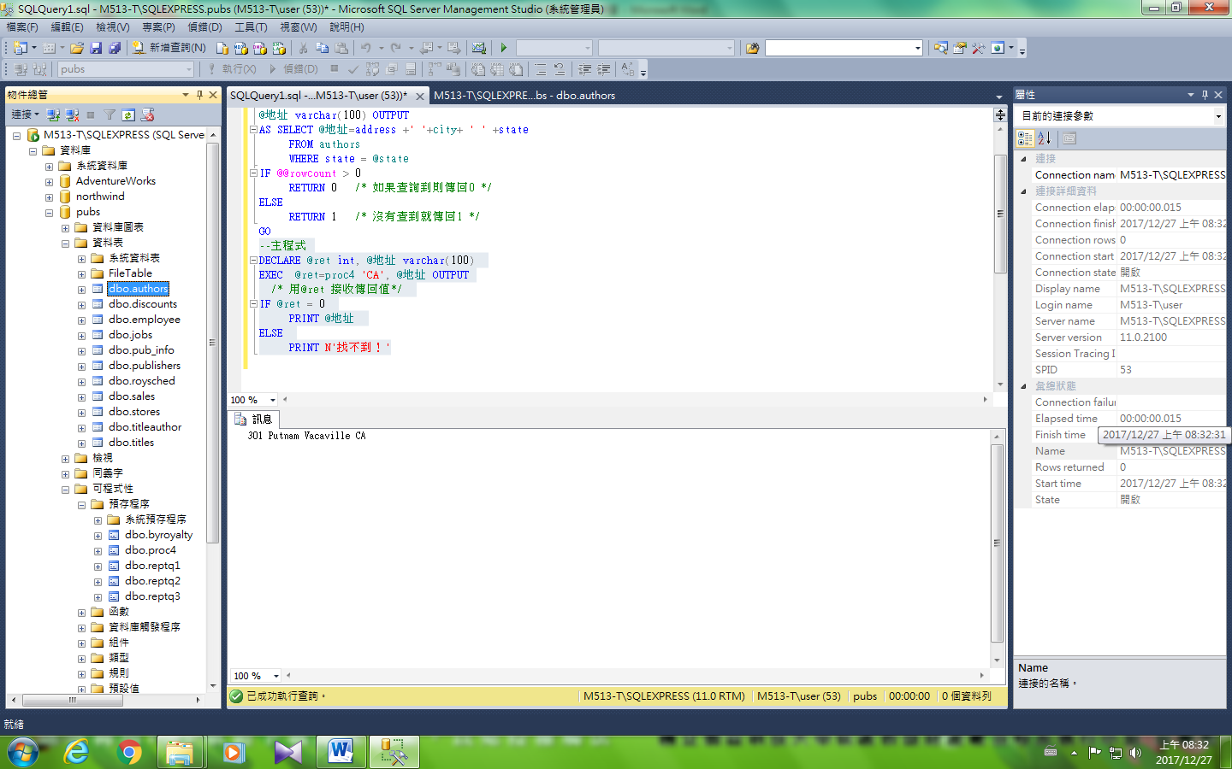

### <try>在 Pubs 中寫一副程式取得所有作家地址

create PROCEDURE proc4

@state char(2)

AS

declare @all table (au_lname varchar(50), au_fname varchar(50), address varchar(50), city varchar(50), state varchar(2))

insert @all SELECT au_lname, au_fname, address, city, state

FROM authors

WHERE state = @state

select * from @all

IF @@rowcount > 0

RETURN 0 /* 如果查詢到則傳回*/

ELSE

RETURN 1 /* 沒有查到就傳回*/

GO

--主程式

DECLARE @ret int

declare @all table (au_lname varchar(50), au_fname varchar(50), address varchar(50), city varchar(50), state varchar(2))

EXEC @ret=proc4 'CA'

/* 用@ret 接收傳回值*/

select @ret

IF @ret = 0

PRINT '找到！'

ELSE

PRINT '找不到！'

### <ex10>如何呼叫另一副程式

CREATE PROCEDURE proc3

AS PRINT 'Proc3: at level ' + CAST(@@NESTLEVEL AS CHAR)

GO

CREATE PROCEDURE proc2

AS PRINT 'Proc2 start: at level ' + CAST(@@NESTLEVEL AS CHAR)

EXEC proc3

PRINT 'Proc2 end: at level ' + CAST(@@NESTLEVEL AS CHAR)

GO

CREATE PROCEDURE proc1

AS PRINT 'Proc1 start: at level ' + CAST(@@NESTLEVEL AS CHAR)

EXEC proc2

PRINT 'Proc1 end: at level ' + CAST(@@NESTLEVEL AS CHAR)

GO

--主程式

EXEC proc1

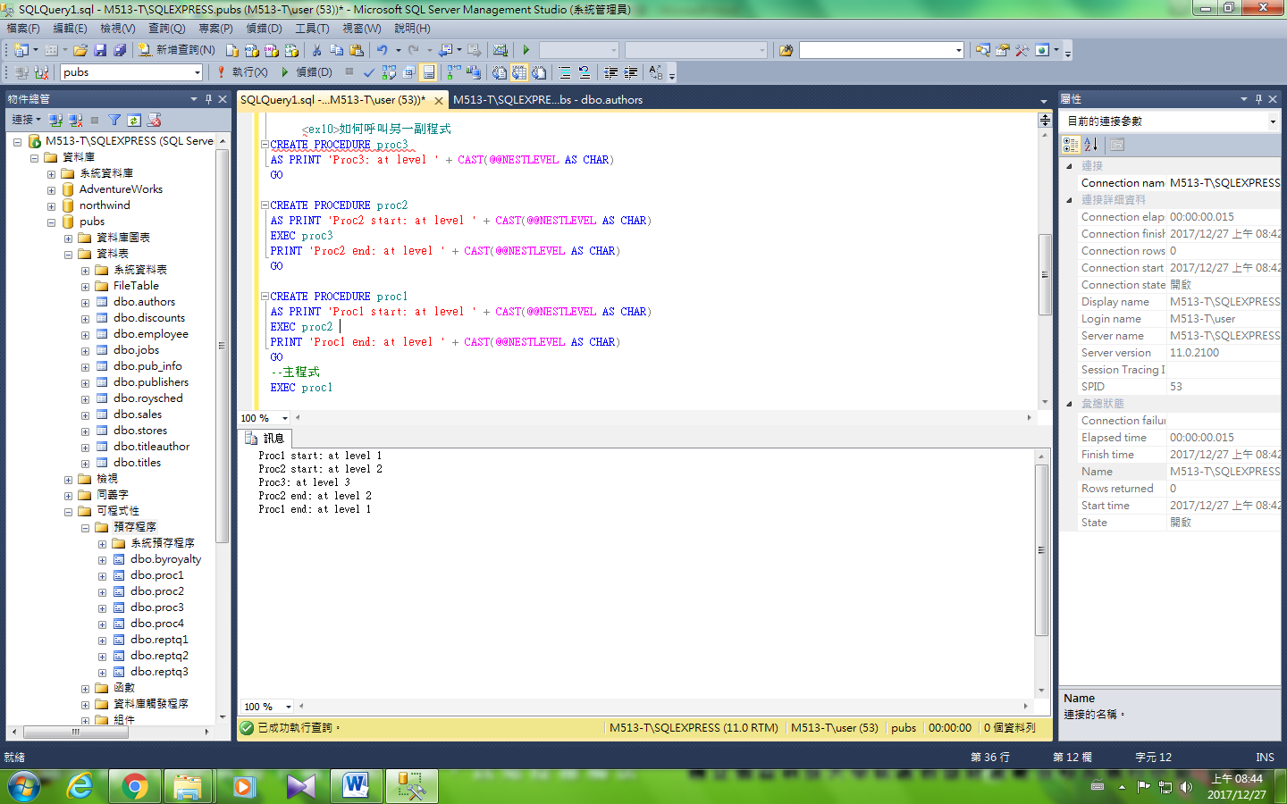

### Trigger

Use bob

use bob

--step 1在資料表中建立trigger

Create Trigger monitor_bookstores

On Bookstores

For Delete

As delete from Orders

Where Orders.no in (select no from deleted)

--step 2 去掉關聯

--step 3 刪除bookstores資料表中no = 'f'

delete bookstores where no='f'

go

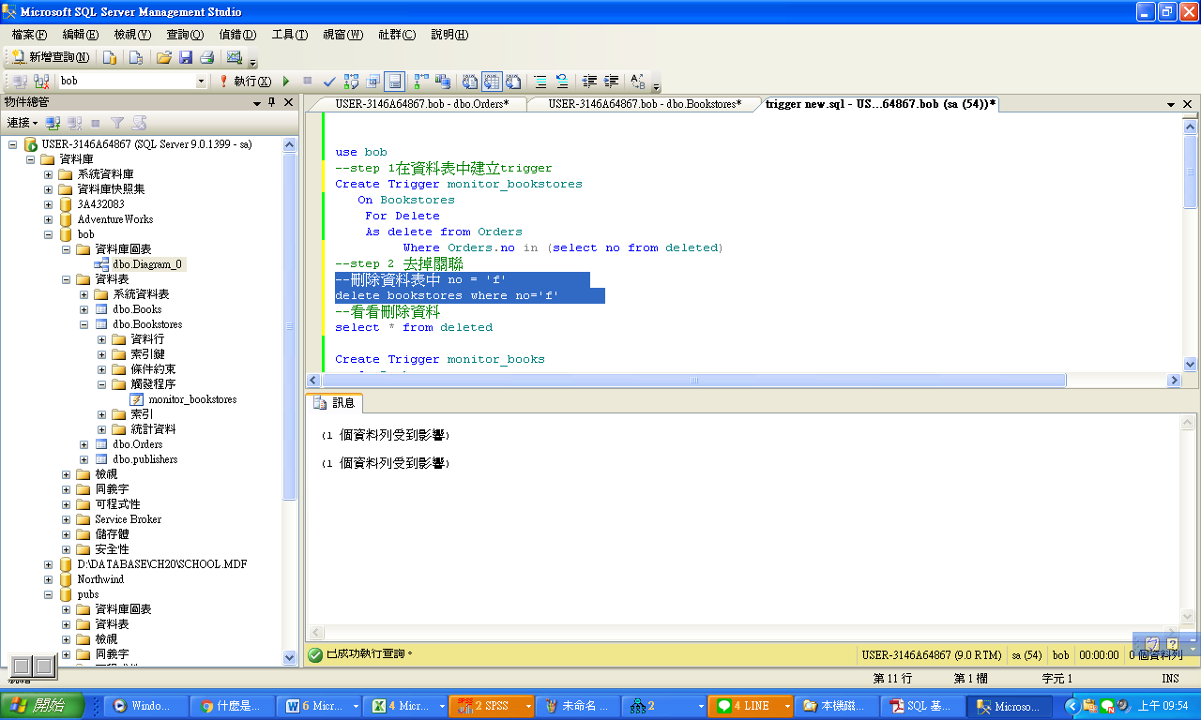

--看看bookstores and orders資料

select * from bookstores

select * from orders

Create Trigger monitor_books

On Books

For Delete

As delete from Orders

Where Orders.id in (select id from deleted)

Create Trigger monitor_titles

On titles

For Delete

As delete from Orders

Where Orders.no in (select no from deleted)

Create Trigger monitor_books

On Books

For Delete

As delete from Orders

Where Orders.id in (select id from deleted)

# Not yet第四次練習

9999999 曹文瑜 M513-T Wen-Yu 伙伴 99999994 xxx M513-23 Mary

## 建立使用者 Mary 的 SQL Server M513-T 登入者，密碼為food

EXEC sp_addlogin 'Mary','food'

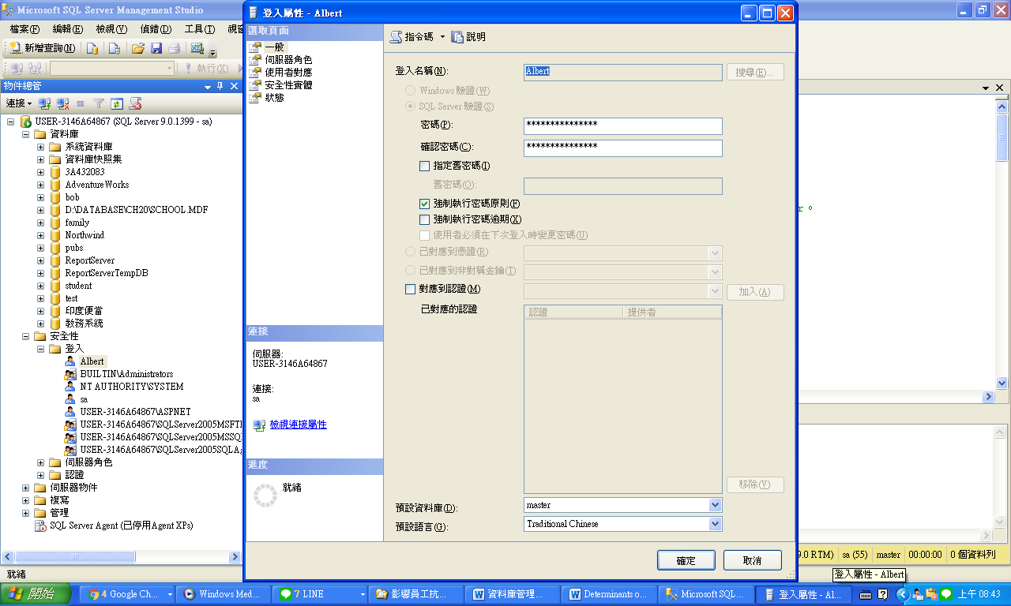

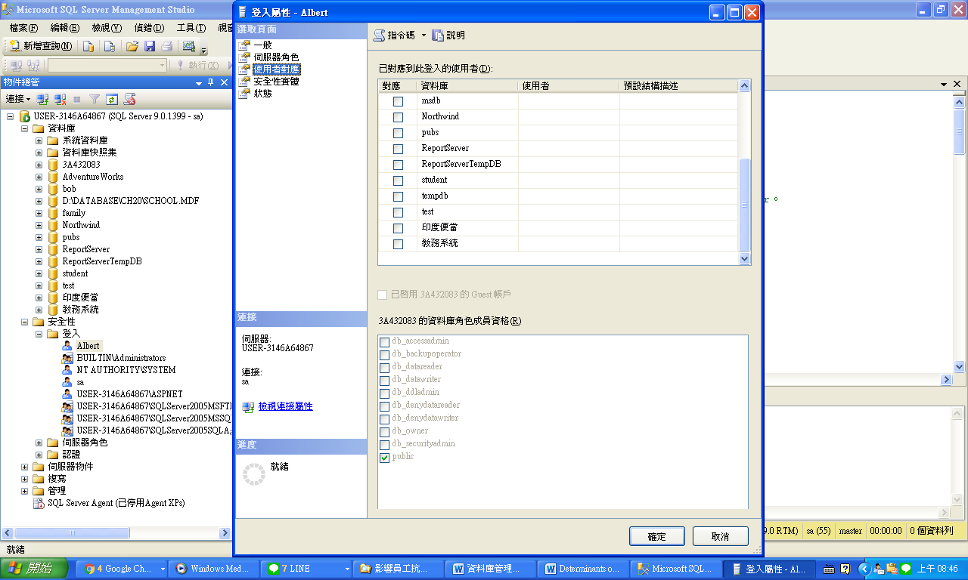

## --以Albert 登入

1. 其他資料庫不能存取

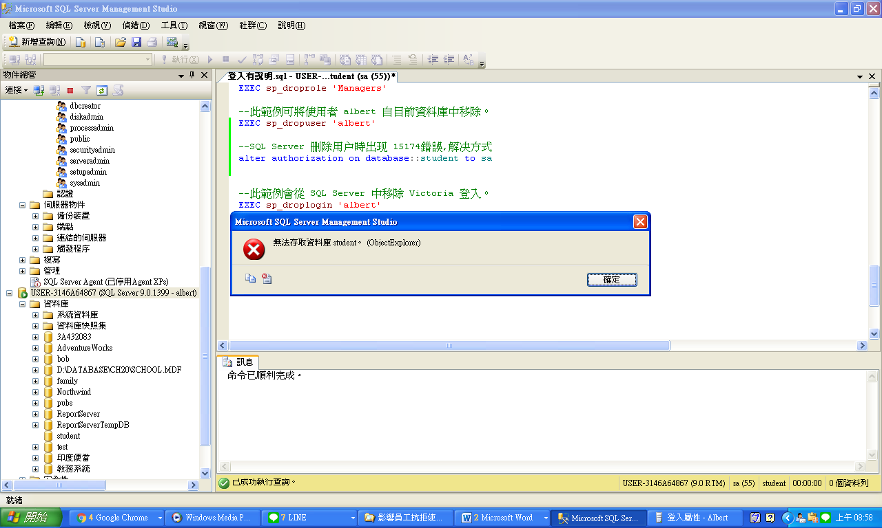

## 現行資料庫(student)中為新增使用者名稱Albert

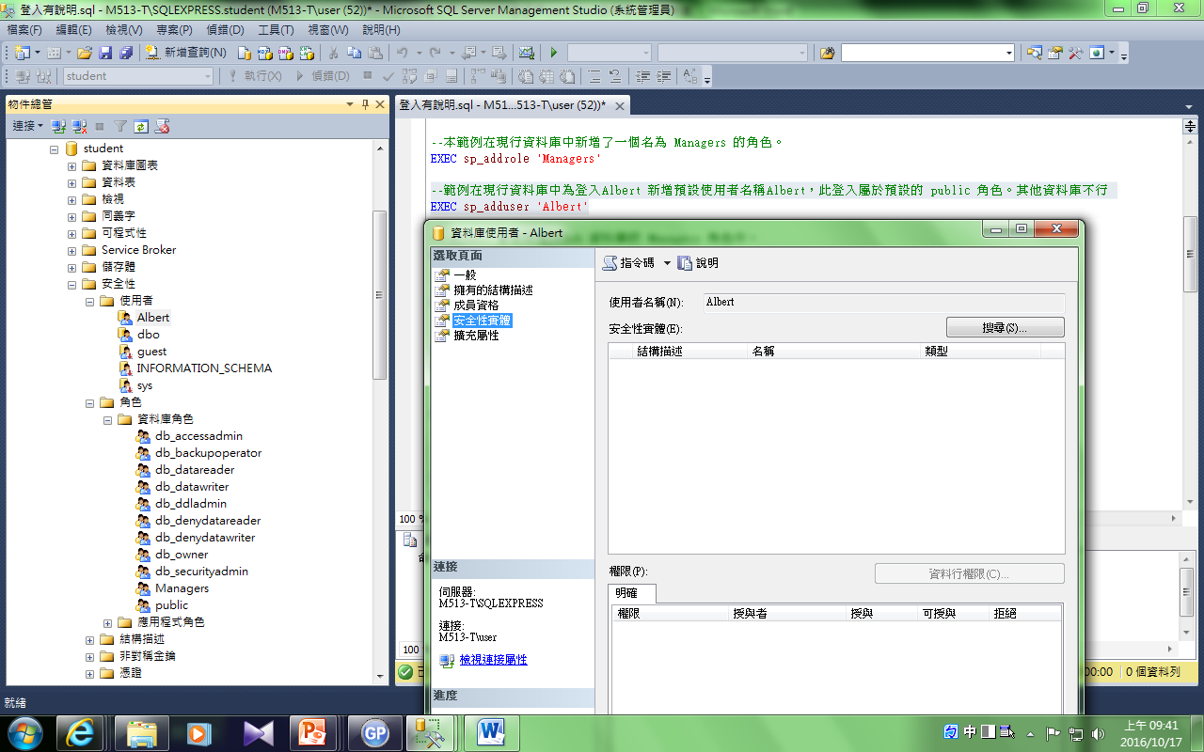

--註解: 因為在結構描述中存放資訊，若想刪除使用者帳號出現sql server error 15138

將結構描述中Albert 刪除才可刪除使用者帳號Albert

## 登入後沒有設定權限依然看不到

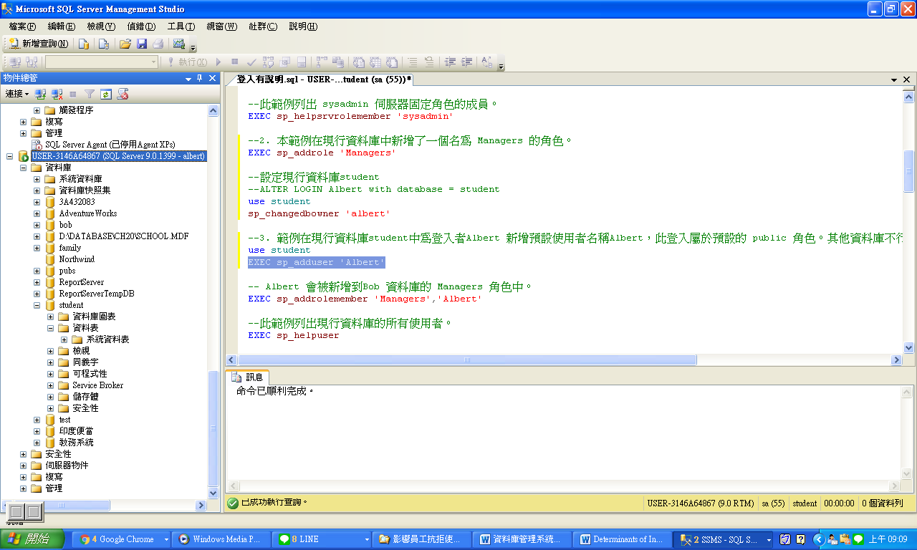

## 現行資料庫(student)中新增了一個名為 Managers 的角色，沒有成員加入

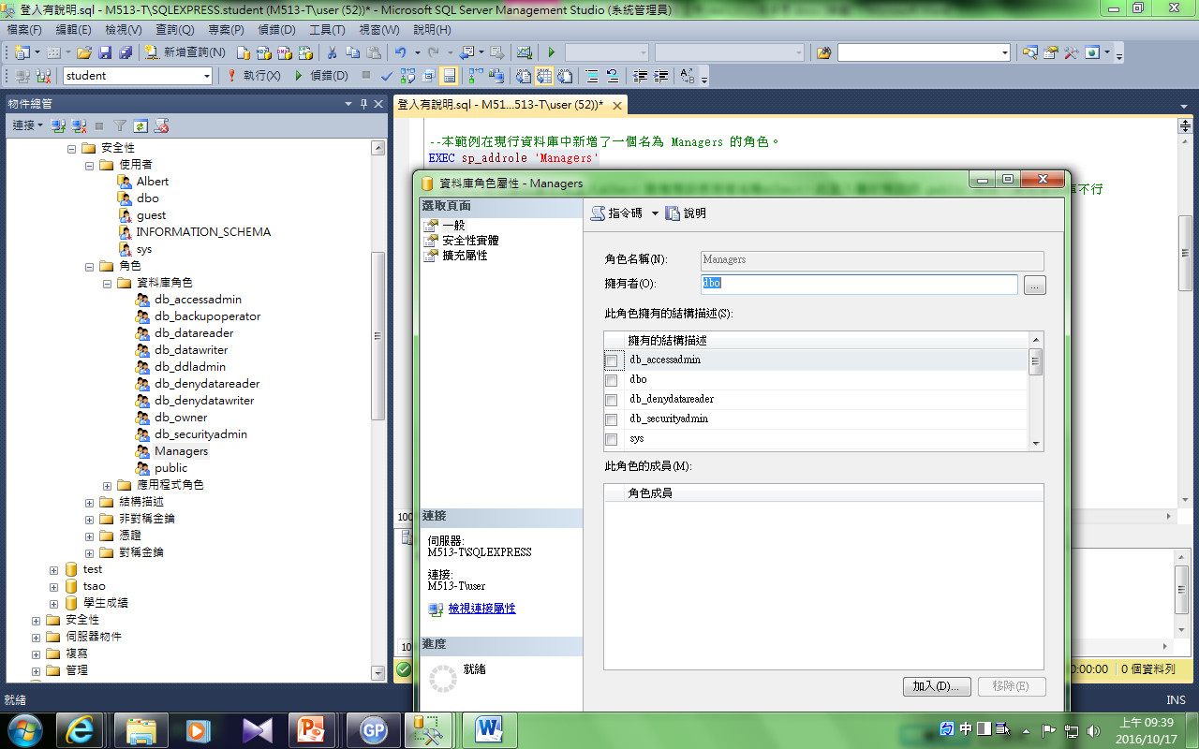

## Albert 會被新增到student 資料庫的 Managers 角色中

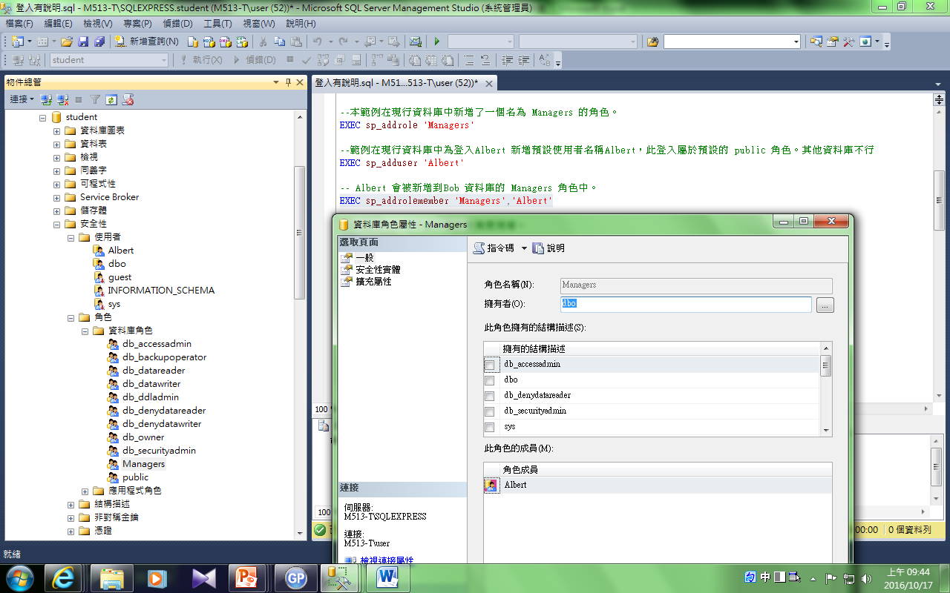

驗證

若角色沒有設定權限 依然沒用

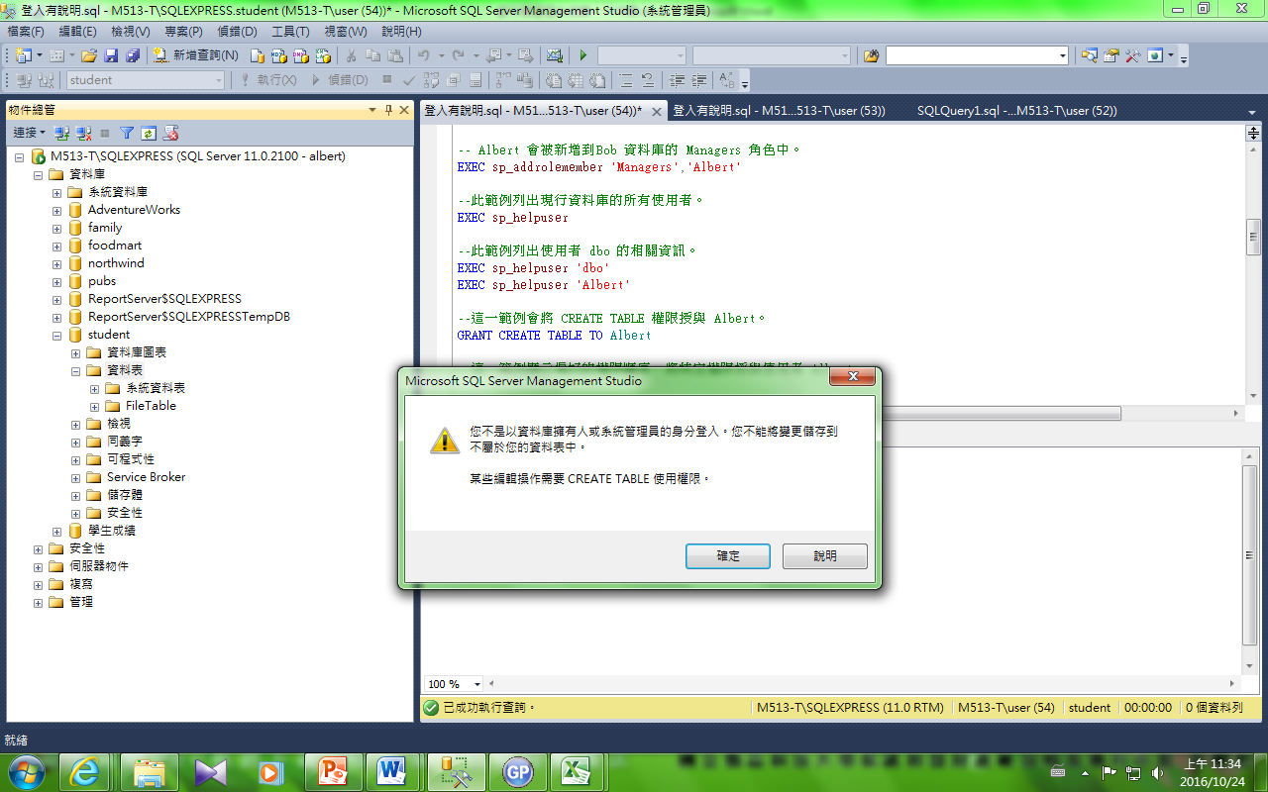

## 在角色managers設定權限

驗證

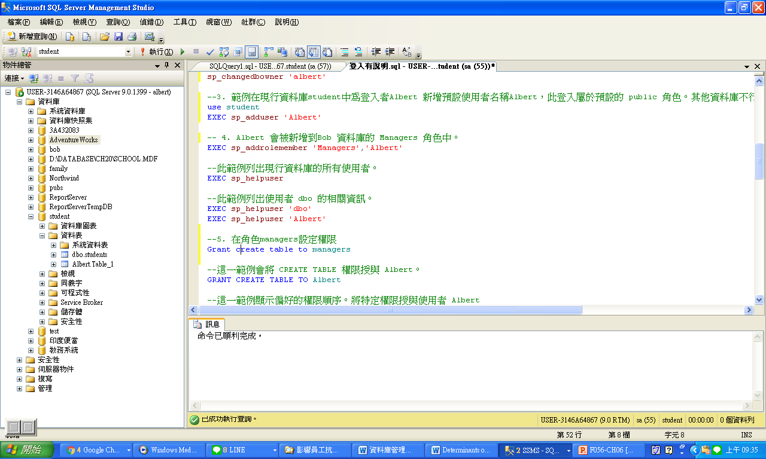

## 在角色managers移除權限

驗證

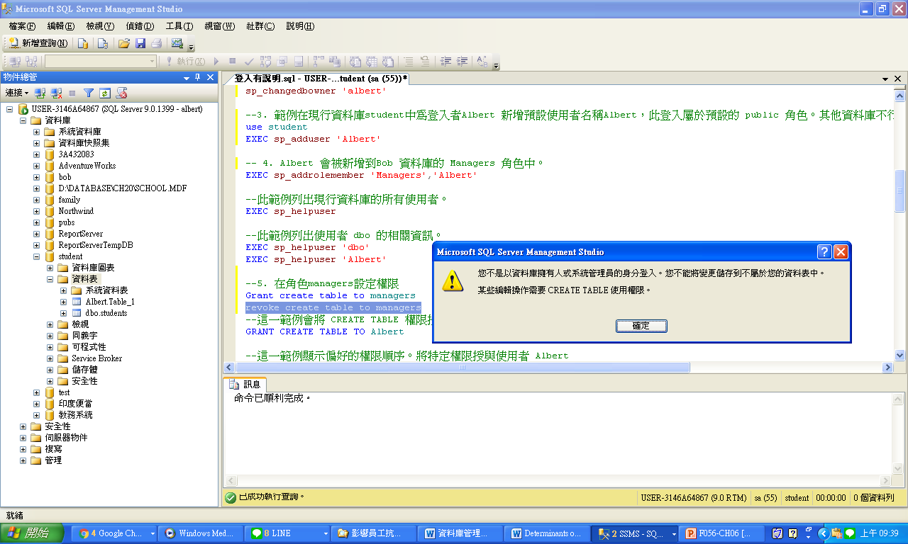

## 將 CREATE TABLE 權限授與個別使用者 Albert

驗證

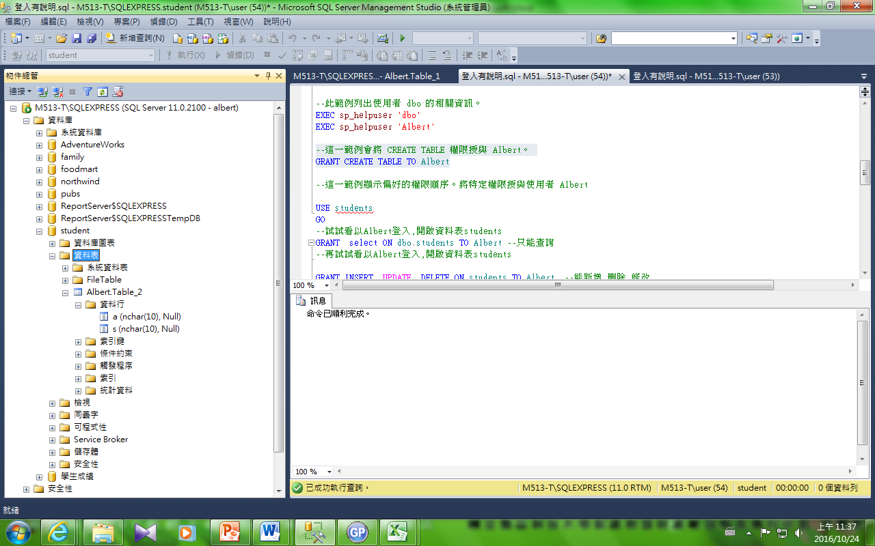

## 個別使用者 Albert將 CREATE TABLE 權限移除

## --以Albert登入,開啟資料表student

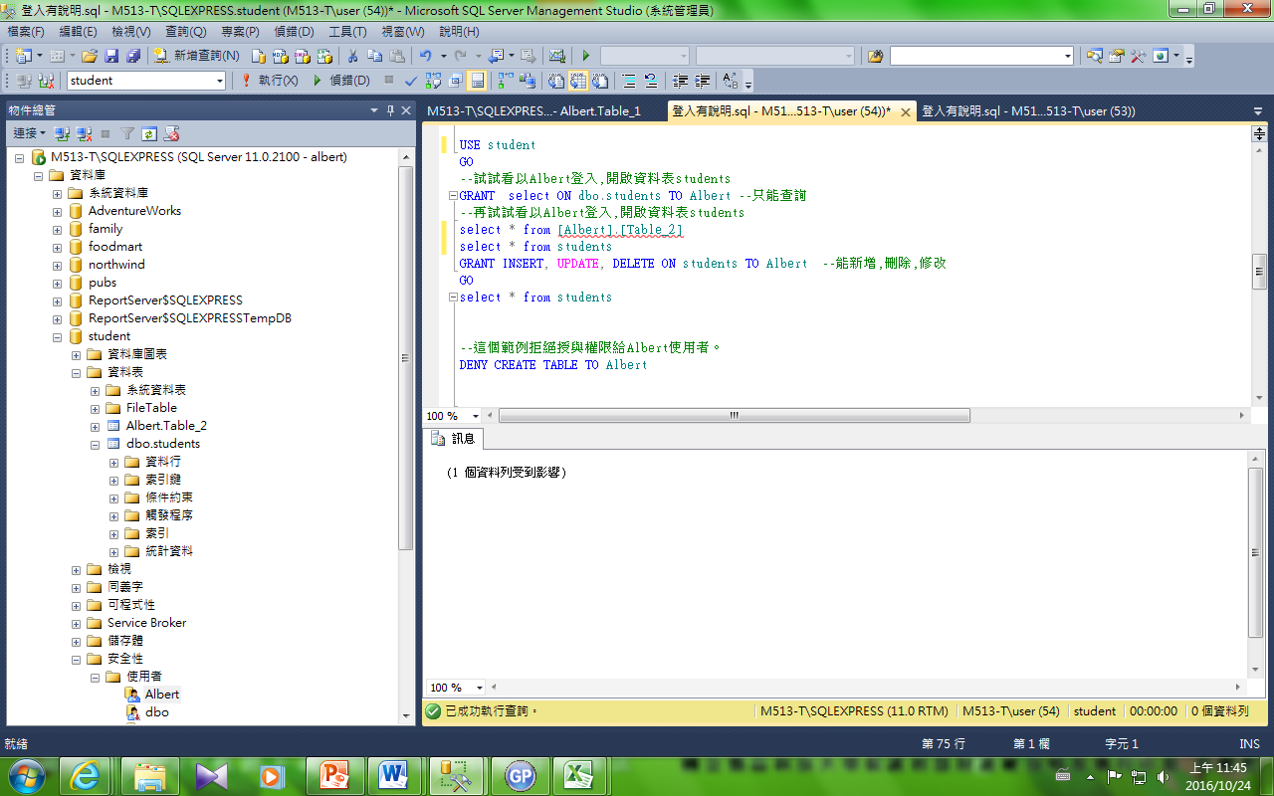

驗證: 只能看

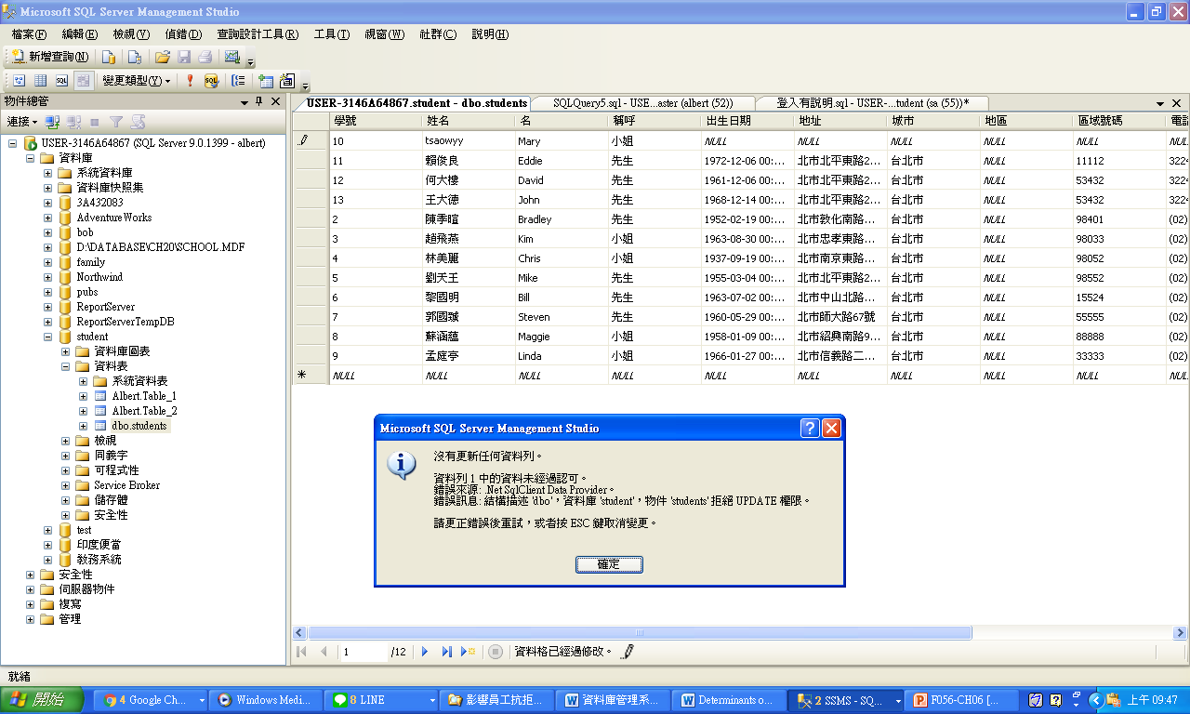

## --能新增,刪除,修改

--看資料表內容

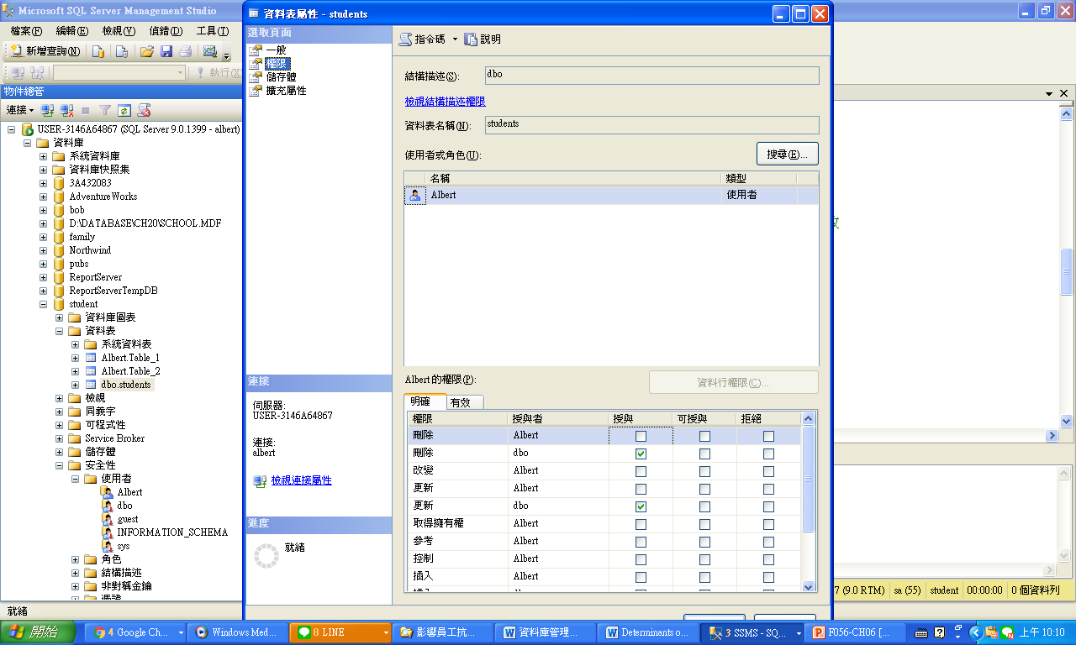

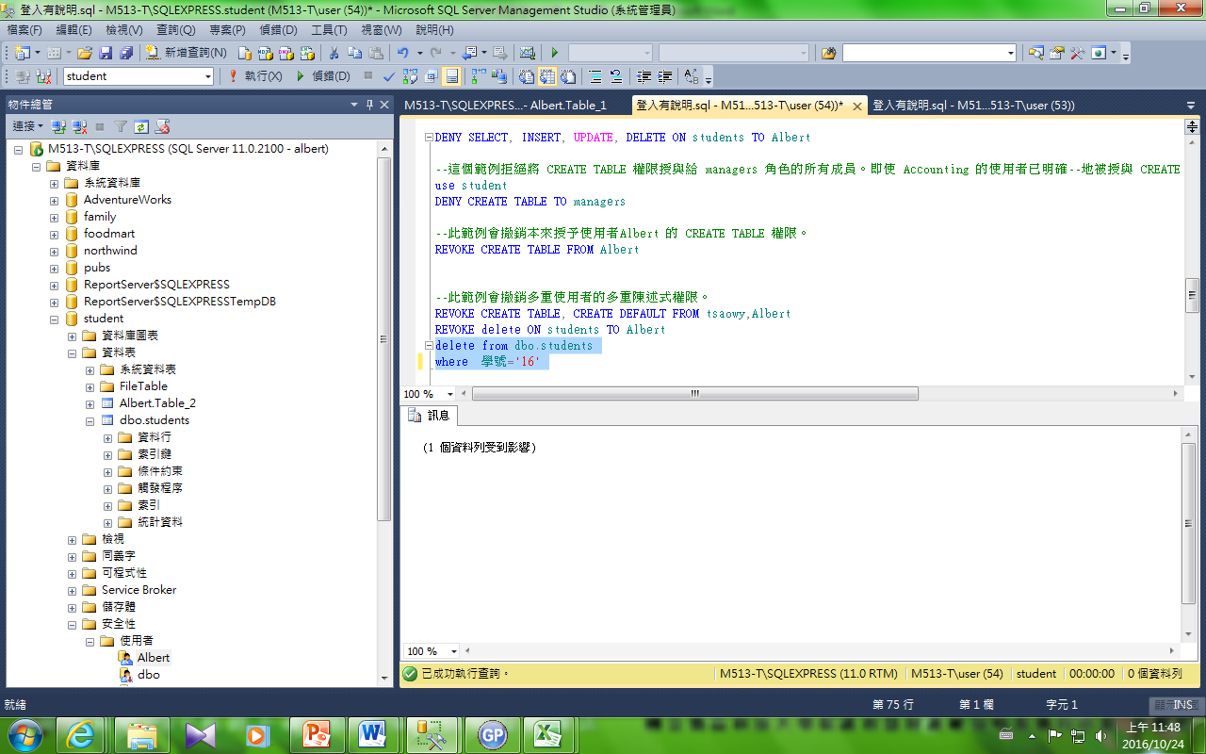

驗證插入一筆記錄

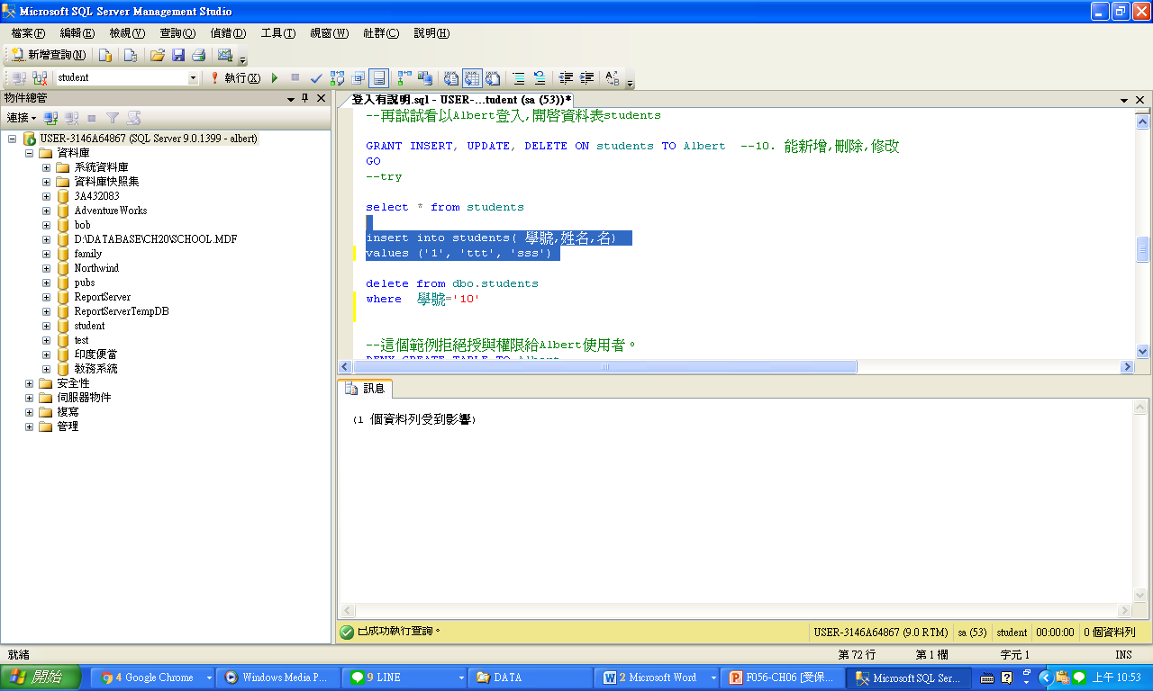

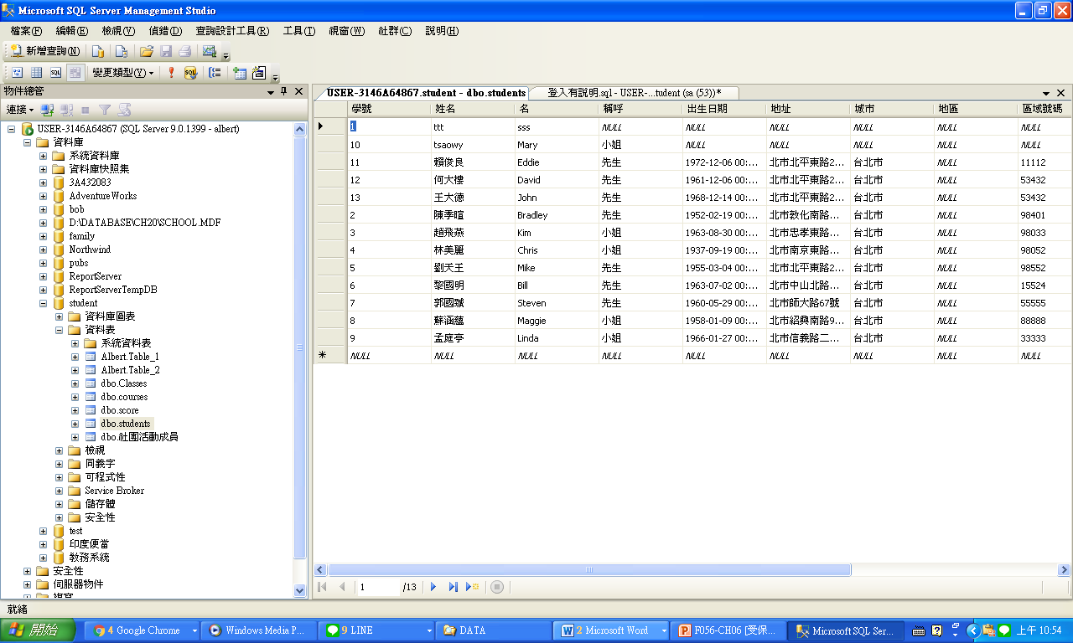

移除權限

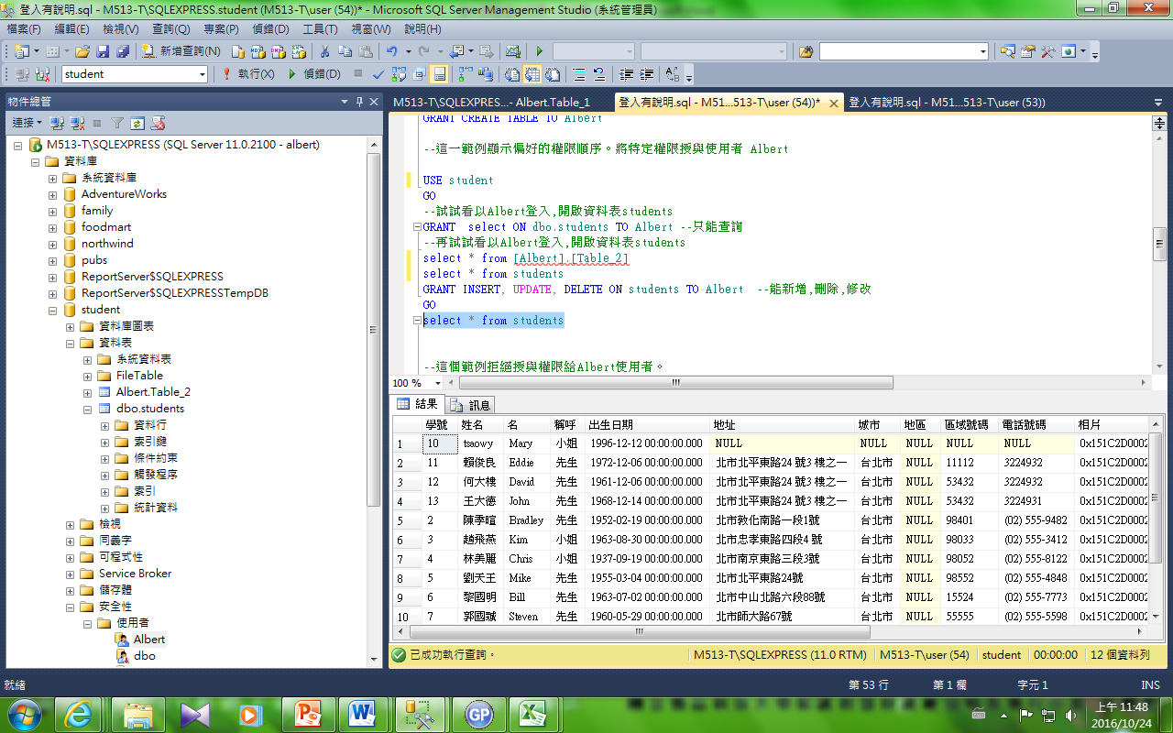

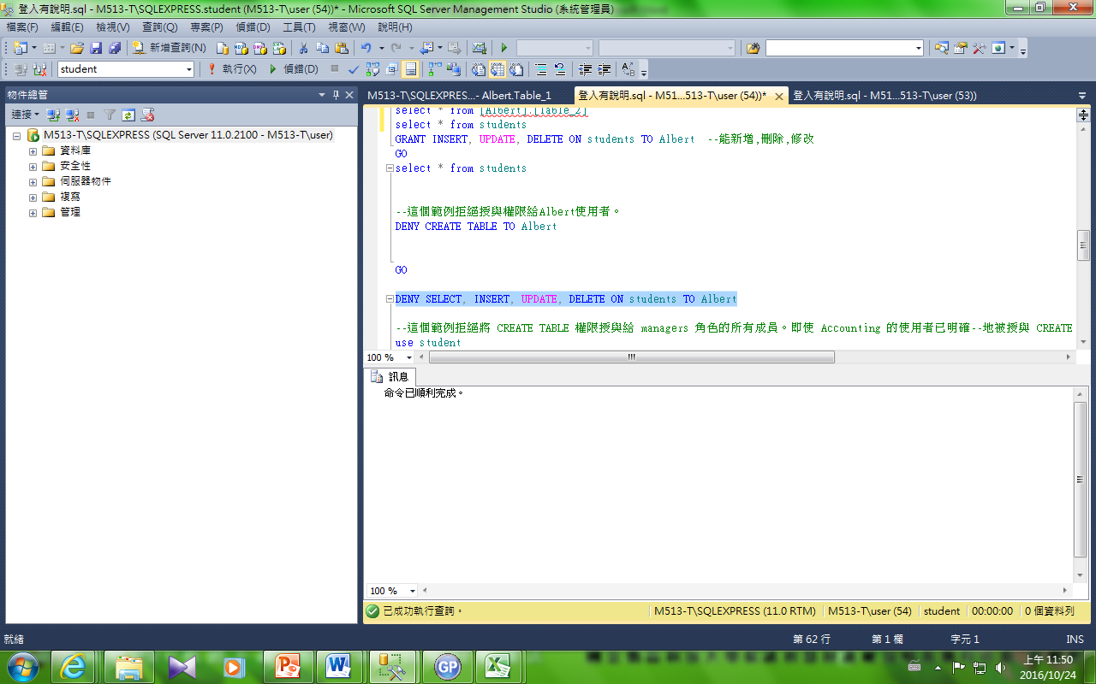

重新啟動 或關閉 SQL server重新啟動

插入

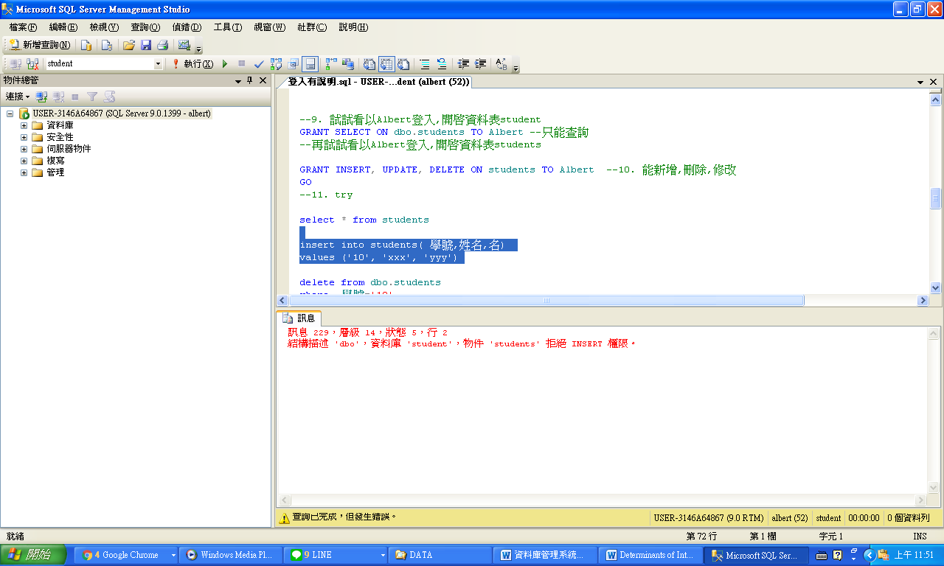

刪除

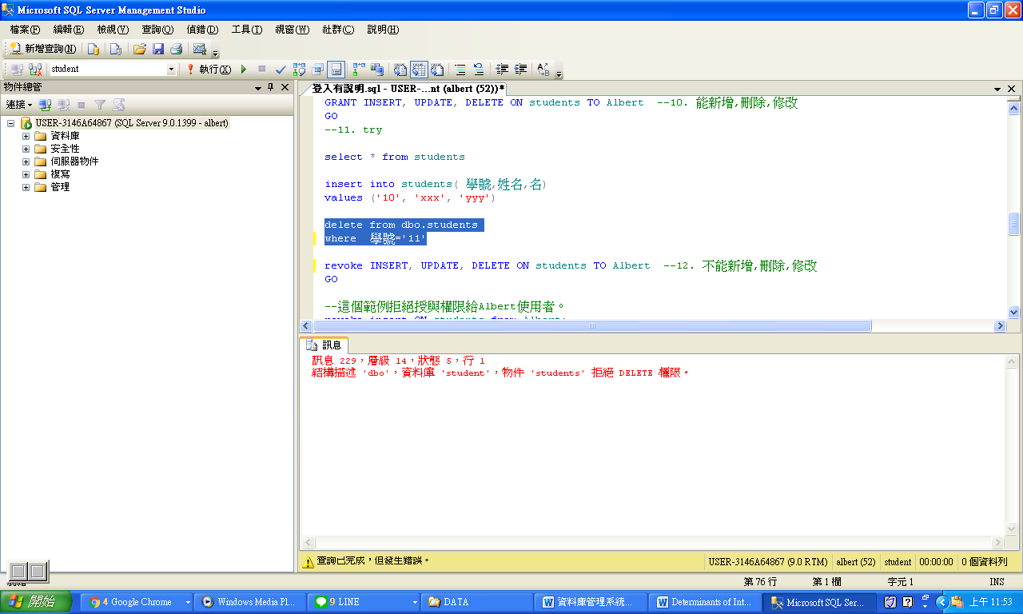

--此範例會從SQL Server 中移除Managers角色,此角色不能有成員。

移除成員

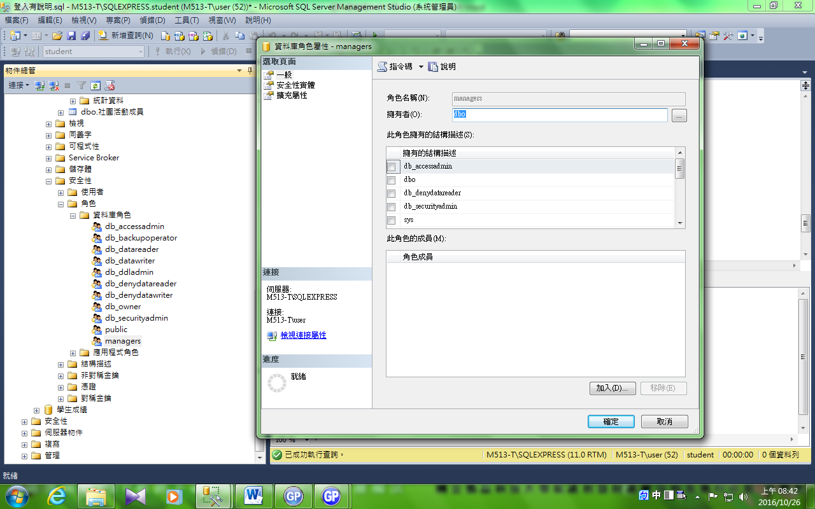

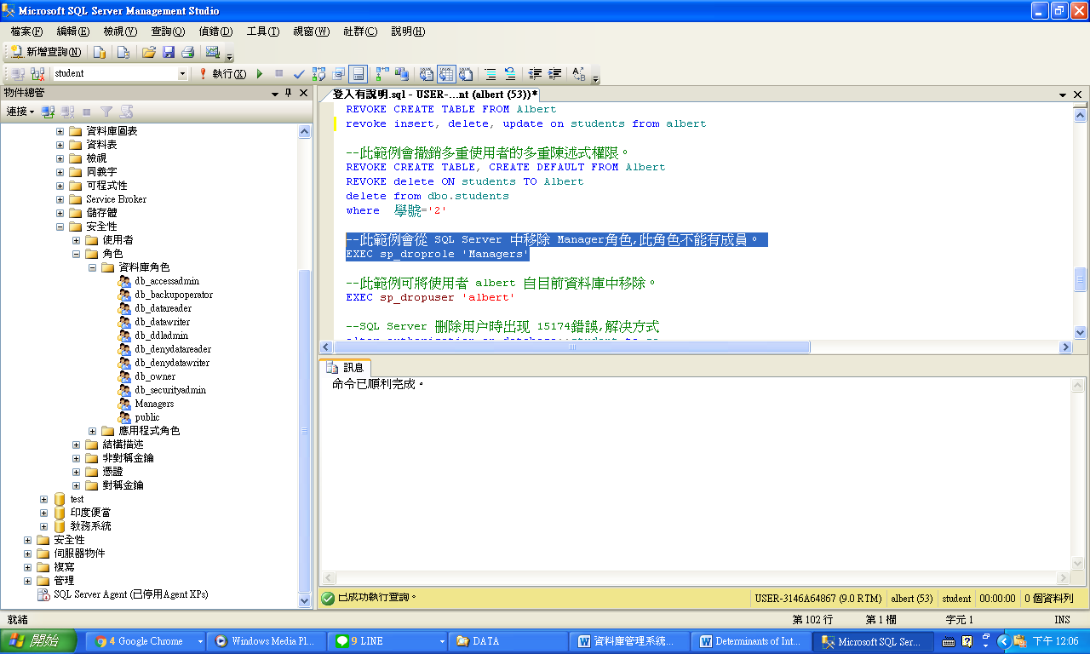

重新整理

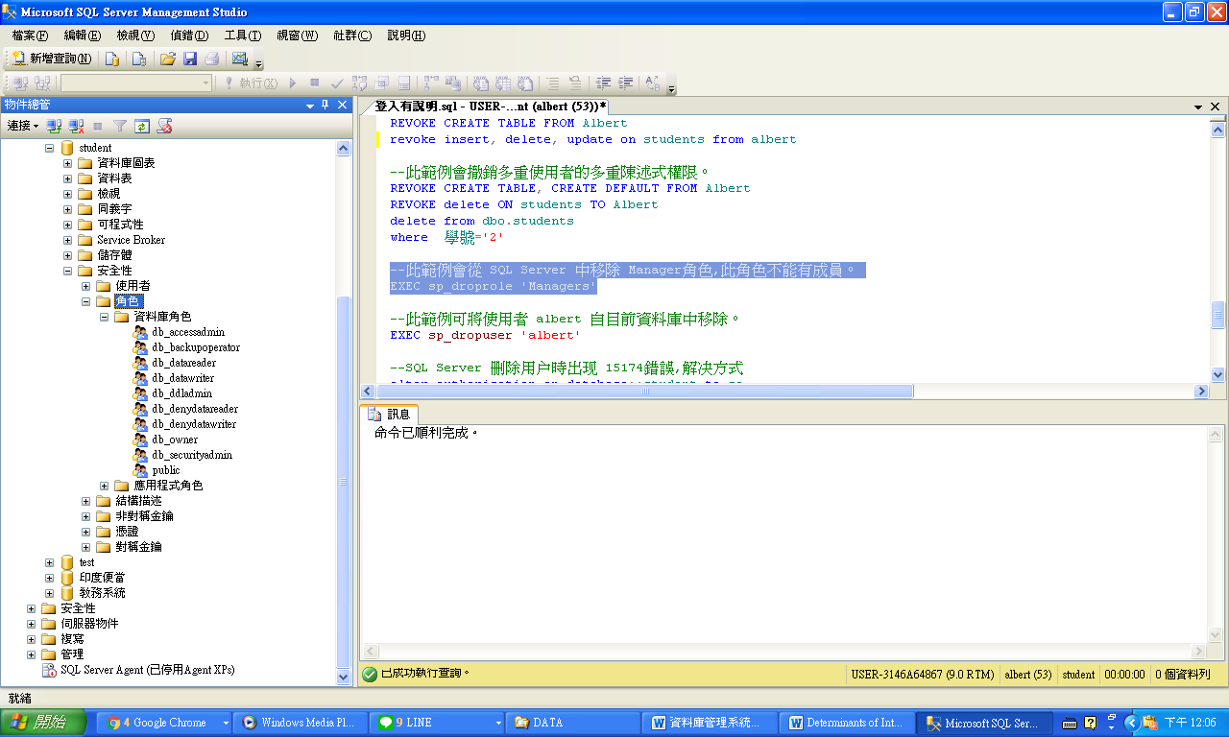

--此範例可將使用者albert 自目前資料庫中移除。

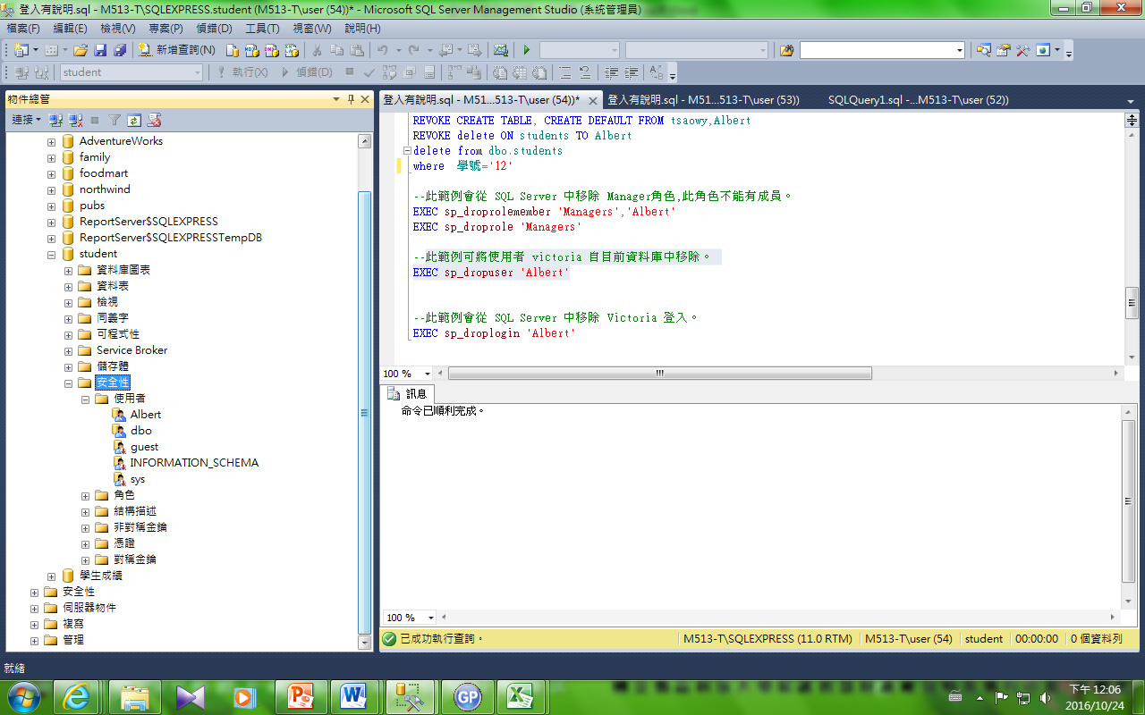

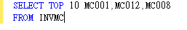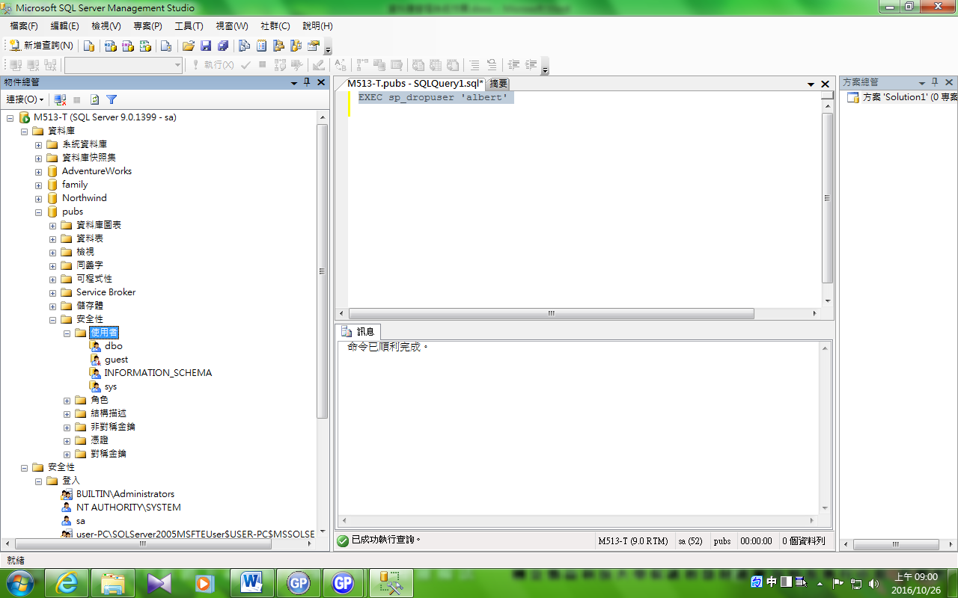

--此範例會從SQL Server 中移除Albert 登入。

